|  |  |
| --- | --- |
| ĐÀO VĂN HIẾU NGÀNH KỸ THUẬT PHẦN MỀM | **BỘ CÔNG THƯƠNG**  **TRƯỜNG ĐẠI HỌC CÔNG NGHIỆP HÀ NỘI**  **---------------------------------------**    **ĐỒ ÁN TỐT NGHIỆP**  **NGÀNH KỸ THUẬT PHẦN MỀM**  **Xây dựng website bán văn phòng phẩm bằng ASP.NET Core**    **CBHD: ThS. Đăng Quỳnh Nga**  **Sinh viên: Đào Văn Hiếu**  **Mã số sinh viên: 2020600239**        Hà Nội – 2024 |

**BỘ CÔNG THƯƠNG**

**TRƯỜNG ĐẠI HỌC CÔNG NGHIỆP HÀ NỘI**

**---------------------------------------**

**ĐỒ ÁN TỐT NGHIỆP**

**NGÀNH KỸ THUẬT PHẦN MỀM**

**Xây dựng website bán văn phòng phẩm bằng ASP.NET Core**

**CBHD: ThS. Đăng Quỳnh Nga**

**Sinh viên: Đào Văn Hiếu**

**Mã số sinh viên: 2020600239**

Hà Nội – 2024

*Trang này đặt phiếu giao đề tài vào đây*

LỜI NÓI ĐẦU

Lời đầu tiên em xin trân thành cảm ơn quý thầy cô trong khoa công nghệ thông tin đã hỗ trợ chúng em trong suốt quá trình học tập, rèn luyện tại trường và khi chúng em thực hiện đề tài này. Em xin gửi lời cảm ơn đến cô ThS**.** Đăng Quỳnh Nga người đã tận tình hướng dẫn, giúp đỡ, chỉ bảo em trong suốt thời gian thực hiện đồ án tốt nghiệp. Đồng thời em xin trân trọng cảm ơn những tình cảm quý báu mà các thầy cô trong Trường Đại học Công nghiệp Hà Nội truyền đạt cho em những những kinh nghiệm, kỹ thuật và cách thức trong việc xây dựng đề tài này.

Thông qua đồ án tốt nghiệp này, em đã tiếp thu được vô số kiến thức bổ ích, trau dồi kỹ năng chuyên môn và củng cố nền tảng lý thuyết đã được học. Sự hướng dẫn, khuyến khích, đồng hành và hỗ trợ của giáo viên hướng dẫn đã giúp em có cơ hội nghiên cứu, áp dụng kiến thức vào thực tiễn và phát triển kỹ năng chuyên môn. Em rất biết ơn vì sự quan tâm và kiến thức mà cô đã chia sẻ với em. Em mong muốn tiếp tục học hỏi và trau dồi để hoàn thiện bản thân, xứng đáng với sự tin tưởng và kỳ vọng của thầy cô.

Em xin chân thành cảm ơn!

DANH MỤC CÁC TỪ VIẾT TẮT

|  |  |
| --- | --- |
| CSDL | Cơ sở dữ liệu |
| SQL | Structured Query Language |

DANH MỤC CÁC HÌNH ẢNH

Hình 2‑1 Biểu đồ use case chính 5

Hình 2‑2 Biểu đồ use case đặt hàng 6

Hình 2‑3 Biểu đồ use case quản lý thông tin tài khoản 6

Hình 2‑4 Biểu đồ use case quản lý giỏ hàng 7

Hình 2‑5 Biểu đồ use case quản lý danh mục 7

Hình 2‑6 Biểu đồ use case quản lý giỏ hàng 8

Hình 2‑7 Biểu đồ use case quản lý sản phẩm 8

Hình 2‑8 Biểu đồ use case quản lý tài khoản 9

Hình 3‑1 Cấu trúc database dự án 22

Hình 3‑2 Quan hệ giữa các bảng trong database 27

Hình 4‑1 Biều đồ trình tự use case đăng ký 28

Hình 4‑2 Biểu đồ lớp phân tích use case đăng ký 29

Hình 4‑3 Biều đồ trình tự use case đăng nhập 30

Hình 4‑4 Biểu đồ lớp phân tích use case đăng nhập 31

Hình 4‑5 Biều đồ trình tự use case cập nhật thông tin tài khoản 32

Hình 4‑6 Biểu đồ lớp phân tích use case cập nhật thông tin tài khoản 33

Hình 4‑7 Biều đồ trình tự use case xem hàng theo danh mục 34

Hình 4‑8 Biểu đồ lớp phân tích use case xem hàng theo danh mục 35

Hình 4‑9 Biều đồ trình tự use case xem chi tiết hàng 36

Hình 4‑10 Biểu đồ lớp phân tích use case xem chi tiết hàng 37

Hình 4‑11 Biều đồ trình tự use case tìm kiếm sản phẩm 38

Hình 4‑12 Biểu đồ lớp phân tích use case tìm kiếm sản phẩm 39

Hình 4‑13 Biều đồ trình tự use case quản lý giỏ hàng 40

Hình 4‑14 Biểu đồ lớp phân tích use case quản lý giỏ hàng 41

Hình 4‑15 Biều đồ trình tự use case đặt hàng 42

Hình 4‑16 Biểu đồ lớp phân tích use case đặt hàng 43

Hình 4‑17 Biều đồ trình tự use case xem thống kê 44

Hình 4‑18 Biểu đồ lớp phân tích use case xem thống kê 45

Hình 4‑19 Biều đồ trình tự use case quản lý danh mục 1 46

Hình 4‑20 Biều đồ trình tự use case quản lý danh mục 2 47

Hình 4‑21 Biểu đồ lớp phân tích use case quản lý danh mục 48

Hình 4‑22 Biều đồ trình tự use case quản lý sản phẩm 1 49

Hình 4‑23 Biều đồ trình tự use case quản lý sản phẩm 2 50

Hình 4‑24 Biểu đồ lớp phân tích use case quản lý sản phẩm 51

Hình 4‑25 Biều đồ trình tự use case quản lý tài khoản 1 52

Hình 4‑26 Biều đồ trình tự use case quản lý tài khoản 2 53

Hình 4‑27 Biểu đồ lớp phân tích use case quản lý tài khoản 54

Hình 4‑28 Biều đồ trình tự use case quản lý đơn hàng 1 55

Hình 4‑29 Biều đồ trình tự use case quản lý đơn hàng 2 56

Hình 4‑30 Biểu đồ lớp phân tích use case quản lý đơn hàng 57

Hình 5‑1 Tương tác giữa các màn hình trong hệ thống 62

Hình 5‑2 Hình dung màn hình trang chủ 63

Hình 5‑3 Hình dung màn hình đăng ký 64

Hình 5‑4 Hình dung màn hình đăng nhập 64

Hình 5‑5 Hình dung màn hình giỏ hàng 64

Hình 5‑6 Hình dung màn hình đặt hàng 65

Hình 5‑7 Hình dung màn hình thông tin tài khoản 65

Hình 5‑8 Hình dung màn hình đổi mật khẩu 66

Hình 5‑9 Hình dung màn hình đơn hàng 66

Hình 5‑10 Hình dung màn hình chi tiết sản phẩm 67

Hình 5‑11 Hình dung màn hình trang chủ (admin) 67

Hình 5‑12 Hình dung màn hình quản lý đơn hàng 68

Hình 5‑13 Hình dung màn hình sửa đơn hàng 68

Hình 5‑14 Hình dung màn hình xem chi tiết đơn hàng 69

Hình 5‑15 Hình dung màn hình quản lý sản phẩm 69

Hình 5‑16 Hình dung màn hình thêm sản phẩm 70

Hình 5‑17 Hình dung màn hình quản lý danh mục 70

Hình 5‑18 Hình dung màn hình quản lý tài khoản khách hàng 71

Hình 5‑19 Chi tiết màn hình đăng ký 71

Hình 5‑20 Chi tiết màn hình đăng nhập 72

Hình 5‑21 Chi tiết màn hình trang chủ 72

Hình 5‑22 Chi tiết màn hình thông tin tài khoản 73

Hình 5‑23 Chi tiết màn hình đổi mật khẩu 73

Hình 5‑24 Chi tiết màn hình đơn hàng 74

Hình 5‑25 Chi tiết màn hình chi tiết sản phẩm 74

Hình 5‑26 Chi tiết màn hình giỏ hàng 75

Hình 5‑27 Chi tiết màn hình đặt hàng 75

Hình 5‑28 Chi tiết màn hình đăng nhập (admin) 76

Hình 5‑29 Chi tiết màn hình trang chủ (admin) 76

Hình 5‑30 Chi tiết màn hình quản lý danh mục 77

Hình 5‑31 Chi tiết màn hình quản lý đơn hàng 77

Hình 5‑32 Chi tiết màn hình quản lý tài khoản khách hàng 78

Hình 5‑33 Chi tiết màn hình quản lý sản phẩm 78

**MỤC LỤC**

LỜI NÓI ĐẦU ii

DANH MỤC CÁC TỪ VIẾT TẮT iii

DANH MỤC CÁC HÌNH ẢNH iv

CHƯƠNG 1. MÔ TẢ CÁC YÊU CẦU CỦA HỆ THỐNG 1

1.1 Lý do chọn đề tài 1

1.2 Khảo sát hệ thống 1

1.2.1 Tổng quan về hệ thống 1

1.3 Các hoạt động của hệ thống 2

1.3.1 Hoạt động bán hàng 2

1.3.2 Báo cáo, thống kê 2

1.3.3 Cập nhật thông tin hệ thống 2

1.4 Các yêu cầu của hệ thống 2

1.4.1 Yêu cầu chức năng 2

1.4.2 Yêu cầu phi chức năng 3

CHƯƠNG 2. PHÂN TÍCH CÁC YÊU CẦU CHỨC NĂNG CỦA HỆ THỐNG 5

2.1 Biểu đồ use case 5

2.1.1 Các use case chính 5

2.1.2 Quan hệ giữa các use case 6

2.2 Mô tả chi tiết các use case 9

2.2.1 Use case đăng ký 9

2.2.2 Use case đăng nhập 10

2.2.3 Use case quản lý thông tin tài khoản 11

2.2.4 Use case xem hàng theo danh mục 12

2.2.5 Use case xem chi tiết hàng 13

2.2.6 Use case tìm kiếm sản phẩm 13

2.2.7 Use case quản lý giỏ hàng 14

2.2.8 Use case đặt hàng 15

2.2.9 Use case thống kê 16

2.2.10 Use case quản lý danh mục 17

2.2.11 Use case quản lý sản phẩm 18

2.2.12 Use case quản lý tài khoản 19

2.2.13 Use case quản lý đơn hàng 20

CHƯƠNG 3. THIẾT KẾ CƠ SỞ DỮ LIỆU 22

3.1 Mô hình hóa dữ liệu 22

3.2 Thiết kế bảng 23

3.3 Quan hệ các bảng 27

CHƯƠNG 4. THIẾT KẾ CÁC CHỨC NĂNG CỦA HỆ THỐNG 28

4.1 Use case đăng ký 28

4.1.1 Biểu đồ trình tự: 28

4.1.2 Biểu đồ lớp phân tích 29

4.2 Use case đăng nhập 30

4.2.1 Biểu đồ trình tự 30

4.2.2 Biểu đồ lớp phân tích 31

4.3 Use case cập nhật thông tin tài khoản 32

4.3.1 Biểu đồ trình tự 32

4.3.2 Biểu đồ lớp phân tích 33

4.4 Use case xem hàng theo danh mục 34

4.4.1 Biểu đồ trình tự 34

4.4.2 Biểu đồ lớp phân tích 35

4.5 Use case xem chi tiết hàng 36

4.5.1 Biểu đồ trình tự 36

4.5.2 Biểu đồ lớp phân tích 37

4.6 Use case tìm kiếm sản phẩm 38

4.6.1 Biểu đồ trình tự 38

4.6.2 Biểu đồ lớp phân tích 39

4.7 Use case quản lý giỏ hàng 40

4.7.1 Biểu đồ trình tự 40

4.7.2 Biểu đồ lớp phân tích 41

4.8 Use case đặt hàng 42

4.8.1 Biểu đồ trình tự 42

4.8.2 Biểu đồ lớp phân tích 43

4.9 Use case xem thống kê 44

4.9.1 Biểu đồ trình tự 44

4.9.2 Biểu đồ lớp phân tích 45

4.10 Use case quản lý danh mục 46

4.10.1 Biểu đồ trình tự 46

4.10.2 Biểu đồ lớp phân tích 48

4.11 Use case quản lý sản phẩm 49

4.11.1 Biểu đồ trình tự 49

4.11.2 Biểu đồ lớp phân tích 51

4.12 Use case quản lý tài khoản 52

4.12.1 Biểu đồ trình tự 52

4.12.2 Biểu đồ lớp phân tích 54

4.13 Use case quản lý đơn hàng 55

4.13.1 Biểu đồ trình tự 55

4.13.2 Biểu đồ lớp phân tích 57

CHƯƠNG 5. THIẾT KẾ GIAO DIỆN VÀ CÀI ĐẶT 58

5.1 Giới thiệu ngôn ngữ cài đặt 58

5.1.1 VueJS 58

5.1.2 ASP.Net Core 58

5.1.3 MariaDB 59

5.2 Môi trường cài đặt 60

5.2.1 Cài đặt .NET SDK 60

5.2.2 Cài đặt Node.js và npm 60

5.2.3 Cài đặt MariaDB 61

5.3 Sơ đồ điều hướng giữa các màn hình 62

5.3.1 Sơ đồ tất cả các màn hình 62

5.3.2 Hình dung màn hình 63

5.4 Thiết kế chi tiết tiết màn hình 71

CHƯƠNG 6. KIỂM THỬ HỆ THỐNG 79

6.1 Kế hoạch kiểm thử 79

6.1.1 Tổng quan 79

6.1.2 Các tiêu chí chấp nhận sản phẩm 82

6.1.3 Chiến lược kiểm thử 82

6.1.4 Lịch trình công việc 83

6.2 Test case 83

6.2.1 Kiểm thử chức năng 83

6.2.2 Kiểm thử giao diện 101

6.2.3 Kết quả test 112

CHƯƠNG 7. TỔNG KẾT VÀ ĐÁNH GIÁ 113

7.1 Kết quả đạt được 113

7.2 Hạn chế của đề tài 113

7.3 Hướng phát triển 114

TÀI LIỆU THAM KHẢO 115

# MÔ TẢ CÁC YÊU CẦU CỦA HỆ THỐNG

## Lý do chọn đề tài

Trong thời đại công nghệ số ngày nay, việc phát triển các website chất lượng cao không chỉ đòi hỏi sự hiểu biết sâu rộng về lập trình mà còn yêu cầu kiến thức chuyên sâu về các công nghệ xây dựng web. Chính vì vậy, đề tài xây dựng một ứng dụng website bán văn phòng phẩm sẽ giúp sinh viên có cơ hội áp dụng và phát triển những kỹ năng quan trọng để chuẩn bị cho sự nghiệp sau này.

Thị trường bán lẻ trực tuyến đang ngày càng phát triển, và văn phòng phẩm cũng là một trong những mặt hàng có nhu cầu mua sắm lớn.

Sử dụng ASP.NET Core mang lại sự ổn định, bảo mật và hiệu suất cao cho hệ thống và còn được hỗ trợ đa nền tảng. Xây dựng một website bán sách bằng ASP.NET Core đòi hỏi lập trình viên phải nắm vững các kiến thức về lập trình web, xử lý dữ liệu, bảo mật, và quản lý phiên làm việc của người dùng.

Xây dựng một ứng dụng thương mại điện tử đòi hỏi sinh viên đối mặt với những thách thức thực tế như quản lý đơn hàng, và quản lý sản phẩm. Đây là cơ hội tốt để nâng cao kỹ năng lập trình và hiểu biết về phát triển web hiện đại.

## Khảo sát hệ thống

### Tổng quan về hệ thống

Tại An Lộc Việt quý khách có thể đặt mua tất cả hơn 5.000 mặt hàng văn phòng phẩm, giấy in ảnh An Lộc Việt với nhiều các chương trình khuyến mãi giảm giá, tặng phẩm lưu niệm. Ngoài ra bạn cũng có thể trở thành đại lý/ cửa hàng văn phòng phẩm qua kênh phân phối sỉ của An Lộc Việt. Hiện nay chúng tôi đang cung cấp cho 1.500+ đơn vị gồm các nhà sách, cửa hàng, đại lý, công ty văn phòng phẩm trên cả nước.

Có 3 vị trí bán hàng : thu ngân, bán hàng, bảo vệ.

Nhân lực:

* + Nhân viên phục vụ
  + Nhân viên bán hàng
  + Nhân viên bảo vệ

Mức độ tự động hóa hiện tại : Nhập và in hóa đơn từ 1 máy tính.

Nhược điểm: Khả năng phủ sóng sản phẩm đến các đối tượng người dùng hạn chế do chỉ có một cửa hàng vật lý

Hướng phát triển của hệ thống hiện tại: Cần xây dưng 1 website bán sản phẩm hoạt động online . Dễ tiếp cận hơn với khách hàng vì không cần khách hàng phải đến trực tiếp cửa hàng để mua. Bên cạnh đó, khi bán hàng online qua trang web thì sẽ dễ quảng bá sản phẩm của mình đến với khách hàng hơn qua các phương tiện truyền thông, các trang mạng xã hội như facebook, youtube, …

## Các hoạt động của hệ thống

### Hoạt động bán hàng

Hoạt động nghiệp vụ

* Khi khách vào cửa hàng chọn đồ sẽ được nhân viên tư vấn có thể hỗ trợ lấy đồ và khi thanh toán sẽ được cầm đồ ra quầy thu ngân thanh toán
* Khi khách hàng yêu cầu thanh toán, nhân viên thu ngân tiến hành thu tiền, trả lại tiền thừa (nếu có) và in hóa đơn cho khách hàng..

### Báo cáo, thống kê

Khi có yêu cầu thống kê doanh số bán hàng cuối ngày hoặc cuối tháng thì hệ thống sẽ tổng hợp các hóa đơn của ngày hoặc tháng và đưa ra kết quả tổng hợp.

### Cập nhật thông tin hệ thống

Người quản lí có thể thêm, sửa, xóa thông tin:

* Sản phẩm.
* Khách hàng.
* Danh mục
* Đơn hàng

## Các yêu cầu của hệ thống

### Yêu cầu chức năng

Website đảm bảo có thể tiếp cận đến khách hàng thực hiện chức năng sau:

* *Đăng ký tài khoản:* Cho phép người dùng tạo tài khoản trên hệ thống để đăng nhập.
* *Cập nhật thông tin tài khoản:* Cho phép người dùng sửa thông tin tài khoản và đổi mật khẩu tài khoản của mình.
* *Đăng nhập:* Cho phép người dùng dùng tài khoản đã đăng ký để đăng nhập vào hệ thống để thực hiện 1 số chức năng yêu cầu đăng nhập.
* *Xem danh sách sản phẩm theo danh mục:* Cho phép người dùng xem thông tin cơ bản của sản phẩm theo từng danh mục.
* *Xem chi tiết sản phẩm:* Cho phép người dùng xem thông tin chi tiết sản phẩm khi người dùng click vào sản phẩm.
* *Tìm kiếm sản phẩm:* Cho phép người dùng tìm kiếm sản phẩm theo tên sản phẩm.
* *Quản lý giỏ hàng:* Cho phép người dùng thêm hàng vào giỏ, thay đổi số lượng của sản phẩm trong giỏ và xóa hàng khỏi giỏ hàng.
* *Đặt hàng:* Cho phép người dùng đặt mua hàng.

Bên cạnh đó phía người quản lí có thể thực hiện những công việc sau:

* *Xem thống kê:* Cho phép quản trị viên xem thống kê bán hàng theo tháng, theo năm.
* *Xem, thêm, sửa, xóa danh mục sản phẩm:* Cho phép quản trị viên xem, thêm, sửa, xóa các danh mục sản phẩm trong hệ thống.
* *Xem, thêm sửa, xóa sản phẩm:* Cho phép quản trị viên xem, thêm, sửa, xóa sản phẩm trong hệ thống.
* *Xem thông tin đơn hàng, sửa tình trạng đơn hàng:* Cho phép quản trị viên xem thông tin các đơn hàng và sửa các trạng thái của đơn hàng này.
* *Xem, thêm, sửa xóa tài khoản khách hàng:* Cho phép quản trị viên xem, thêm, sửa và xóa thông tin tài khoản khách hàng.

### Yêu cầu phi chức năng

Phần Cứng:

* Bộ xử lý 32 bit (x86) hoặc 64 bit (x64) có tốc độ từ 1 GHz trở lên.
* Ram 4GB.
* Đĩa cứng có dung lượng trống từ 20GB trờ lên.
* Ngoài ra cần lắp đặt thêm các thiết bị ngoại vi mạng khác phục vụ cho hệ thống mới vận hành..

Phần Mềm:

* Hệ điều hành Windows 7 trở lên
* Các trình duyệt web Google Chrome, MicroSoft Edge, FireFox,…..

# PHÂN TÍCH CÁC YÊU CẦU CHỨC NĂNG CỦA HỆ THỐNG

## Biểu đồ use case

### Các use case chính



Hình 2‑1 Biểu đồ use case chính

### Quan hệ giữa các use case

Use case đặt hàng



Hình 2‑2 Biểu đồ use case đặt hàng

**Use case quản lý thôn tin tài khoản**



Hình 2‑3 Biểu đồ use case quản lý thông tin tài khoản

Use case quản lý giỏ hàng



Hình 2‑4 Biểu đồ use case quản lý giỏ hàng

**Use case quản lý danh mục**



Hình 2‑5 Biểu đồ use case quản lý danh mục

**Use case quản lý đơn hàng**



Hình 2‑6 Biểu đồ use case quản lý giỏ hàng

**Use case quản lý sản phẩm**



Hình 2‑7 Biểu đồ use case quản lý sản phẩm

**Use case quản lý tài khoản**



Hình 2‑8 Biểu đồ use case quản lý tài khoản

## Mô tả chi tiết các use case

### Use case đăng ký

Mô tả vắn tắt:

Use case này cho phép người dùng (khách hàng) đăng nhập vào hệ thống.

Luồng sự kiện:

* Luồng cơ bản:

1. Use case này bắt đầu khi người dùng ấn nút “**Đăng ký**” trên giao diện, Hệ thống sẽ hiển thị form đăng ký để người dùng nhập thông tin gồm: họ tên, email, mật khẩu, số điện thoại, địa chỉ.
2. Người dùng nhập thông tin cần thiết sau đó ấn nút “**Đăng ký”** thì hệ thống sẽ kiểm tra dữ liệu đầu vào. Nếu dữ liệu hợp lệ thì hệ thống sẽ lưu tài khoản vào bảng Customer. Use case kết thúc.

* Luồng rẽ nhánh:

1. Tại bước 2 trong luồng cơ bản nếu người dùng nhập dữ liệu không hợp lệ thì hệ thống sẽ hiển thị thông báo lỗi và yêu cầu nhập lại. Người dùng nhập lại để tiếp tục, hoặc click vào nút “**Thoát**” và use case kết thúc.
2. Tại bước 2 trong luồng cơ bản nếu hệ thống không thể kết nối được với cơ sở dữ liệu thì sẽ hiển thị một thông báo lỗi và use case kết thúc.

Các yêu cầu đặc biệt:

Không có.

Tiền điều kiện:

Không có.

Hậu điều kiện:

Không có.

Điểm mở rộng:

Không có.

### Use case đăng nhập

Mô tả vắn tắt:

Use case này cho phép khách hàng hoặc admin đăng nhập vào hệ thống.

Luồng sự kiện:

* Luồng cơ bản:

1. Use case này bắt đầu khi người dùng ấn nút “**Đăng nhập**” trên hệ thống hoặc khi admin truy cập vào trang quản trị. Hệ thống sẽ hiển thị form đăng nhập và yêu cầu người dùng nhập thông tin đăng nhập như email, mật khẩu.
2. Người dùng nhập thông tin cần thiết sau đó ấn “**Đăng nhập**”. Hệ thống sẽ kiểm tra thông tin tài khoản trong bảng Customer. Nếu thông tin hợp lệ sẽ đăng nhập thành công.

Use case kết thúc.

* Luồng rẽ nhánh:

1. Tại luồng cơ bản 2 nếu người dùng nhập thông tin tài khoản sai thì hệ thống sẽ yêu cầu nhập lại.
2. Tại bất kỳ thời điểm nào trong quá trình thực hiện use case nếu không kết nối được với cơ sở dữ liệu thì hệ thống sẽ hiển thị một thông báo lỗi và use case kết thúc.

**Các yêu cầu đặc biệt:**

Không có

Tiền điều kiện:

Không có

Hậu điều kiện:

Không có.

Điểm mở rộng:

Không có.

### Use case quản lý thông tin tài khoản

Mô tả vắn tắt:

Use case này này cho phép khách cập nhật lại thông tin tài khoản của mình.

Luồng sự kiện:

* Luồng cơ bản:

1. Use case này bắt đầu khi người dùng ấn “**Thông tin tài khoản**” trên giao diện. Hệ thống sẽ lấy dữ liệu của người dùng từ bảng Customer và hiển thị lên màn hình
2. Cập nhật thông tin: người dùng nhập thông tin cần thiết sau đó ấn “**Cập nhật**”. Hệ thống sẽ kiểm tra dữ liệu người dùng nhập. Nếu dữ liệu hợp hệ thì hệ thống sẽ cập nhật lại thông tin người dùng trong bảng Customer và hiển thị kết quả lên màn hình.

Use case kết thúc.

1. Đổi mật khẩu: người dùng nhập mật khẩu cũ, mật khẩu mới và xác nhận mật khẩu mới sau đố án “**Đổi mật khẩu**” . Hệ thống sẽ kiểm tra dữ liệu người dùng nhập. Nếu dữ liệu hợp hệ thì hệ thống sẽ cập nhật lại mật khẩu trong bảng Customer và hiển thị thông báo thành công

Use case kết thúc.

* Luồng rẽ nhánh:

1. Tại luồng cơ bản 2 nếu người dùng nhập dữ liệu không hợp lệ thì hệ thống sẽ yêu cầu nhập lại.
2. Tại luồng cơ bản 3: người dùng nhập dữ liệu không hợp lệ thì hệ thống sẽ yêu cầu nhập lại.
3. Tại bất kỳ thời điểm nào trong quá trình thực hiện use case nếu không kết nối được với cơ sở dữ liệu thì hệ thống sẽ hiển thị một thông báo lỗi và use case kết thúc.

Các yêu cầu đặc biệt:

Không có.

Tiền điều kiện:

Người dùng phải đăng nhập mới có thể cập nhật thông tin tài khoản.

Hậu điều kiện:

Không có

Điểm mở rộng:

Không có.

### Use case xem hàng theo danh mục

Mô tả vắn tắt:

Use case này cho phép khách xem hàng theo các danh mục.

Luồng sự kiện:

* Luồng cơ bản:

1. Use case này bắt đầu khi người dùng ấn vào **danh mục bất kì** trên menu. Hệ thống sẽ lấy ra các mặt hàng từ bảng Product nằm trong danh mục được chọn và hiển thị kết quả lên màn hình.

Use case kết thúc.

* Luồng rẽ nhánh:

Tại bất kỳ thời điểm nào trong quá trình thực hiện use case nếu không kết nối được với cơ sở dữ liệu thì hệ thống sẽ hiển thị một thông báo lỗi và use case kết thúc.

Các yêu cầu đặc biệt:

Không có.

Tiền điều kiện:

Không có.

Hậu điều kiện:

Không có.

Điểm mở rộng:

Không có

### Use case xem chi tiết hàng

Mô tả vắn tắt:

Use case này cho phép khách hàng xem thông tin chi tiết một mặt hàng.

Luồng sự kiện:

* Luồng cơ bản:

1. Use case này bắt đầu khi người dùng ấn vào **1 mặt hàng** cụ thể trên giao diện. Hệ thống sẽ lấy thông tin chi tiết của mặt hàng đó từ bảng Product và hiển thị kết quả lên màn hình.

* Luồng rẽ nhánh:

Tại bất kỳ thời điểm nào trong quá trình thực hiện use case nếu không kết nối được với cơ sở dữ liệu thì hệ thống sẽ hiển thị một thông báo lỗi và use case kết thúc.

Các yêu cầu đặc biệt:

Không có.

Tiền điều kiện:

Không có.

Hậu điều kiện:

Không có.

Điểm mở rộng:

Không có

### Use case tìm kiếm sản phẩm

Mô tả vắn tắt:

Use case này cho phép khách hàng tìm kiếm một sản phẩm theo tên sản phẩm.

Luồng sự kiện:

* Luồng cơ bản:

1. Use case này bắt đầu khi người dùng nhập **tên sản phẩm vào** **ô tìm kiếm** . Hệ thống sẽ lấy ra các sản phẩm có tên thỏa mãn yêu cầu tìm kiếm của khách hàng rồi hiển thị ra màn hình. Use case kết thúc.

* Luồng rẽ nhánh:

1. Tại bất kỳ thời điểm nào trong quá trình thực hiện use case nếu không kết nối được với cơ sở dữ liệu thì hệ thống sẽ hiển thị một thông báo lỗi và use case kết thúc.

Các yêu cầu đặc biệt:

Không có.

Tiền điều kiện:

Không có.

Hậu điều kiện:

Không có.

Điểm mở rộng:

Không có

### Use case quản lý giỏ hàng

Mô tả vắn tắt:

Use case này cho phép khách hàng xóa, cập nhật số lượng sản phẩm trong giỏ hàng.

Luồng sự kiện:

* Luồng cơ bản:

1. Use case này bắt đầu khi người dùng ấn vào **icon giỏ hàng** trên giao diện. Hệ thống sẽ lấy ra thông tin giỏ hàng của khách hàng và hiển thị lên màn hình.
2. Cập nhật số lượng sản phẩm: Người dùng nhấn vào **icon tăng giảm** số lượng hàng để cập nhật lại số lượng các mặt hàng trong bảng Cart và hiển thị kết quả ra giao diện
3. Xóa sản phẩm khỏi giỏ hàng: Người dùng ấn “**Xoá**” để xóa sản phẩm không mong muốn khỏi giỏ hàng. Hệ thống sẽ xóa sản phẩm khỏi bảng Cart và hiển thị kết quả ra giao diện
4. Use case kết thúc

* Luồng rẽ nhánh:

1. Tại bất kỳ thời điểm nào trong quá trình thực hiện use case nếu không kết nối được với cơ sở dữ liệu thì hệ thống sẽ hiển thị một thông báo lỗi và use case kết thúc.

Các yêu cầu đặc biệt:

Không có.

Tiền điều kiện:

Không có.

Hậu điều kiện:

Không có.

Điểm mở rộng:

Không có

### Use case đặt hàng

Mô tả vắn tắt:

Use case này cho phép khách hàng đặt mua các sản phẩm nằm trong giỏ hàng.

Luồng sự kiện:

* Luồng cơ bản:

1. Use case này bắt đầu khi người dùng ấn “**Đặt hàn**g” trong giỏ hàng. Hệ thống hiển thị form nhập thông tin giao hàng (họ tên, số điện thoại, địa chỉ, ghi chú và thanh toán )
2. Người dùng nhập thông tin đơn hàng sau đó ấn xác nhận. Hệ thống sẽ thêm đơn hàng vào bảng Orders, Order_Detail và hiển thị thông báo đặt hàng thành công. Use case kết thúc.

* Luồng rẽ nhánh:

1. Tại bất kỳ thời điểm nào trong quá trình thực hiện use case nếu không kết nối được với cơ sở dữ liệu thì hệ thống sẽ hiển thị một thông báo lỗi và use case kết thúc.

Các yêu cầu đặc biệt:

Không có.

Tiền điều kiện:

Người dùng phải đăng nhập thành công thì mới có thể đặt hàng.

Hậu điều kiện:

Không có.

Điểm mở rộng:

Không có

### Use case thống kê

Mô tả vắn tắt:

Use case này cho phép quản trị viên theo dõi doanh số bán hàng theo tháng và theo năm

Luồng sự kiện:

* Luồng cơ bản:

1. Use case này bắt đầu khi quản trị viên chọn mục “Trang chủ” trên menu. Hệ thống sẽ lấy thông tin từ các bảng Order, OrderDetail, Product và hiển thị các kết quả cần thiết lên màn hình

* Luồng rẽ nhánh:

1. Tại bất kỳ thời điểm nào trong quá trình thực hiện use case nếu không kết nối được với cơ sở dữ liệu thì hệ thống sẽ hiển thị một thông báo lỗi và use case kết thúc

Các yêu cầu đặc biệt:

Không có.

Tiền điều kiện:

Người dùng phải đăng nhập thành công với tư cách là quản trị viên thì mới có thể xem thống kê.

Hậu điều kiện:

Không có.

Điểm mở rộng:

Không có

### Use case quản lý danh mục

Mô tả vắn tắt:

Use case này cho phép quản trị viên thêm, xóa, cập nhật thông tin danh mục.

Luồng sự kiện:

* Luồng cơ bản:

1. Use case này bắt đầu khi quản trị viên chọn mục “**Danh mục**” trên menu. Hệ thống sẽ lấy thông tin danh mục trong bảng Category và hiển thị danh sách và thông tin các danh mục.
2. Thêm danh mục: quản trị viên ấn vào “**Tạo mới**”. Hệ thống sẽ hiển thị form tạo mới thông tin danh mục. Quản trị viên điền thông tin danh mục vào form rồi ấn tạo. Hệ thống sẽ lưu danh mục vào bảng Category và hiển thị thông báo thêm thành công thư mục.
3. Cập nhật thông tin danh mục: quản trị viên ấn vào “**Cập nhật**” danh mục. Hệ thống sẽ hiển thị form thông tin danh mục. Quản trị viên sửa thông tin danh mục cần thiết sau đó ấn lưu. Hệ thống sẽ cập nhật lại thông tin danh mục trong bảng Category và hiển thị thông báo cập nhật thành công.
4. Xóa danh mục: quản trị viên ấn “**Xoá**”danh mục. Hệ thống sẽ hiển thị form xác nhận xóa. Quản trị viên ấn xác nhận xóa thì hệ thống sẽ xóa danh mục khỏi bảng Category và hiển thị thông báo xóa thành công.
5. Use case kết thúc

* Luồng rẽ nhánh:

1. Tại bất kỳ thời điểm nào trong quá trình thực hiện use case nếu không kết nối được với cơ sở dữ liệu thì hệ thống sẽ hiển thị một thông báo lỗi và use case kết thúc

Các yêu cầu đặc biệt:

Không có.

Tiền điều kiện:

Người dùng phải đăng nhập thành công với tư cách là quản trị viên.

Hậu điều kiện:

Không có.

Điểm mở rộng:

Không có

### Use case quản lý sản phẩm

Mô tả vắn tắt:

Use case này cho phép quản trị thêm, xóa, cập nhật thông tin sản phẩm.

Luồng sự kiện:

* Luồng cơ bản:

1. Use case này bắt đầu khi quản trị viên chọn mục **“Hàng hoá”** trên menu. Hệ thống sẽ lấy thông tin các sản phẩm trong bảng Product và hiển thị danh sách và thông tin của các sản phẩm có trong hệ thống.
2. Thêm mới sản phẩm: quản trị viên ấn “**Tạo mới”**. Hệ thống sẽ hiển thị form thêm mới sản phẩm. Quản trị viên nhập thông tin sản phẩm sau đó ấn thêm. Hệ thống sẽ thêm sản phẩm vào bảng Product và hiển thị thông báo thêm thành công
3. Cập nhật thông tin sản phẩm: quản trị viên ấn **“Cập nhật**”. Hệ thống sẽ hiển thị form cập nhật thông tin sản phẩm. Quản trị viên thực hiện thay đổi các thông tin cần thiết và ấn lưu. Hệ thống sẽ cập nhật lại thông tin sản phẩm trong bảng Product và hiển thị thông báo cập nhật thành công
4. Xóa sản phẩm: quản trị viên ấn **“Xóa”**. Hệ thống hiển thị form xác nhận xóa. Quản trị viên xác nhận xóa thì hệ thống sẽ xóa sản phẩm khỏi bảng Product và hiển thị thông báo xóa thành công
5. Use case kết thúc

* Luồng rẽ nhánh:

1. Tại bất kỳ thời điểm nào trong quá trình thực hiện use case nếu không kết nối được với cơ sở dữ liệu thì hệ thống sẽ hiển thị một thông báo lỗi và use case kết thúc.

Các yêu cầu đặc biệt:

Không có.

Tiền điều kiện:

Người dùng phải đăng nhập thành công với tư cách là quản trị viên

Hậu điều kiện:

Không có.

Điểm mở rộng:

Không có.

### Use case quản lý tài khoản

Mô tả vắn tắt:

Use case này cho phép quản trị viên xem, thêm mới và xóa tài khoản người dùng.

Luồng sự kiện:

* Luồng cơ bản:

1. Use case này bắt đầu khi quản trị viên chọn mục “**Tài khoản**” trên menu. Hệ thống sẽ lấy thông tin các tài khoản trong bảng Customer và hiển thị danh sách các tài khoản của người dùng.
2. Xem tài khoản: quản trị viên ấn “**Xem chi tiết**”. Hệ thống sẽ lấy ra thông tin chi tiết của tài khoản trong bảng Customer và hiển thị lên màn hình.
3. Thêm tài khoản: quant trị viên ấn “**Thêm mới**”. Hệ thống sẽ hiển thị form thêm mới tài khoản. Quản trị viên nhập thông tin tài khoản sau đó ấn thêm. Hệ thống sẽ thêm tài khoản vào bảng Customer và hiển thị thông báo thêm thành công.
4. Xóa tài khoản: quản trị viên ấn “**Xóa**”. Hệ thống sẽ hiển thị form xác nhận xóa. Quản trị viên xác nhận xóa thì hệ thống sẽ xóa tài khoản khỏi bảng Customer và hiển thị thông báo xóa thành công.
5. Use case kết thúc.

* Luồng rẽ nhánh:

1. Tại bất kỳ thời điểm nào trong quá trình thực hiện use case nếu không kết nối được với cơ sở dữ liệu thì hệ thống sẽ hiển thị một thông báo lỗi và use case kết thúc

**Các yêu cầu đặc biệt:**

Không có

Tiền điều kiện:

Người dùng phải đăng nhập thành công với tư cách là quản trị viên

Hậu điều kiện:

Không có.

Điểm mở rộng:

Không có

### Use case quản lý đơn hàng

Mô tả vắn tắt:

Use case này cho phép quản trị viên quản lý những đơn hàng đã được đặt.

Luồng sự kiện:

* Luồng cơ bản:

1. Use case này bắt đầu khi quản trị viên chọn mục “Đơn hàng” trên menu. Hệ thống sẽ lấy thông tin các đơn hàng trong bảng Order và hiển thị danh sách các đơn đặt hàng trong hệ thống.
2. Xem chi tiết: quản trị viên ấn “Xem”. Hệ thống sẽ lấy ra thông tin chi tiết của đơn hàng trong bảng OrderDetail và hiển thị kết quả lên màn hình.
3. Cập nhật trạng thái đơn hàng: quản trị viên ấn “Cập nhật trạng thái”. Hệ thống sẽ hiển thị form cho phép thay đổi trạng thái đơn hàng. Quản trị viên thực hiện thay đổi trạng thái đơn hàng và ấn lưu. Hệ thống sẽ cập nhật trạng thái của đơn hàng trong bảng Order và hiển thị thông báo cập nhật thành công.
4. Xóa đơn hàng: quản trị viên ấn “Xóa”. Hệ thống sẽ hiển thị form xác nhận xóa. Quản trị viên xác nhận xóa thì hệ thống sẽ xóa đơn hàng khỏi bảng Order và OrderDetail và hiển thị thông báo xóa thành công
5. Use case kết thúc

* Luồng rẽ nhánh:

1. Tại bất kỳ thời điểm nào trong quá trình thực hiện use case nếu không kết nối được với cơ sở dữ liệu thì hệ thống hiển thị thông báo lỗi và use case kết thúc

**Các yêu cầu đặc biệt:**

Không có

Tiền điều kiện:

Người dùng phải đăng nhập thành công với tư cách là quản trị viên

Hậu điều kiện:

Không có.

Điểm mở rộng:

Không có

# THIẾT KẾ CƠ SỞ DỮ LIỆU

## Mô hình hóa dữ liệu

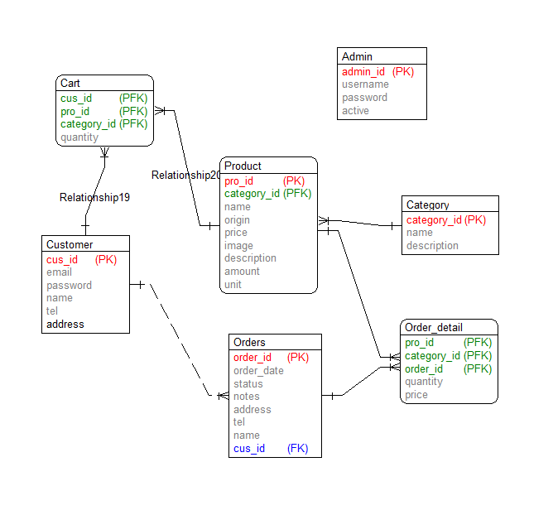

Hình 3‑1 Cấu trúc database dự án

**Bảng Product**: lưu thông tin về các sản phẩm của cửa hàng. Chi tiết về các sản phẩm bao gồm mã, loại, tên, giá, ảnh, mô tả, số lượng và khối lượng của sản phẩm

**Bảng Customer**: lưu thông tin về tài khoản khách hàng gồm mã, email, mật khẩu, tên, số điện thoại và địa chỉ

**Bảng Admin:** lưu thông tin về tài khoản quản trị gồm mã, tên đăng nhập, mật khẩu và trạng thái hoạt động.

**Bảng Orders:** lưu thông tin về đơn hàng của khách hàng gồm có mã đơn hàng, mã khách hàng, ngày đặt, trạng thái duyệt, ghi chú, địa chỉ, số điện thoại và tên người đặt

**Bảng Cart**: lưu thông tin về giỏ hàng của khách hàng gồm có mã giỏ hàng và mã khách hàng và số lượng sản phẩm

**Bảng Category**: lưu thông tin về danh mục gồm có mã danh mục, tên và mô tả

**Bảng Order_detail**: lưu thông tin chi tiết đơn hàng gồm có mã sản phẩm, mã đơn hàng, số lượng sản phẩm và giá

## Thiết kế bảng

Bảng Product

|  |  |  |  |  |
| --- | --- | --- | --- | --- |
| **Tên cột** | **Kiểu dữ liệu** | **Null** | **Ràng buộc** | **Mô tả** |
| id | bigint | Not null | Primary key, auto increment | Mã sản phẩm |
| cat_id | bigint | Not null | Foreign key | Mã danh mục |
| name | Nvarchar(200) | Null | No | Tên sản phẩm |
| origin | Nvarchar(200) | Null | No | Xuất xứ |
| price | Int | Null | No | Giá bán |
| image | Varchar(500) | Null | No | Ảnh minh họa |
| description | Ntext | Null | No | Mô tả |
| amount | Int | Null | No | Số lượng còn |
| unit | Nvarchar(100) | Null | No | Đơn vị tính |

Bảng Customer

|  |  |  |  |  |
| --- | --- | --- | --- | --- |
| **Tên cột** | **Kiểu dữ liệu** | **Null** | **Ràng buộc** | **Mô tả** |
| id | bigint | Not null | Primary key, auto increment | Mã khách hàng |
| email | varchar(200) | Not null | No | Email |
| password | nvarchar(200) | Not null | No | Mật khẩu |
| name | nvarchar(200) | Null | No | Họ tên |
| tel | Varchar(12) | Null | No | Số điện thoại |
| address | Nvarchar(500) | Null | No | Địa chỉ |

Bảng **Admin**

|  |  |  |  |  |
| --- | --- | --- | --- | --- |
| **Tên cột** | **Kiểu dữ liệu** | **Null** | **Ràng buộc** | **Mô tả** |
| Id | bigint | Not null | Primary key, auto increment | Mã tài khoản |
| username | nvarchar(200) | Not null | no | Tên đăng nhập |
| password | nvarchar(200) | Not null | no | Mật khẩu |
| active | bit | Not null | no | Còn sử dụng không |

Bảng Orders

|  |  |  |  |  |
| --- | --- | --- | --- | --- |
| **Tên cột** | **Kiểu dữ liệu** | **Null** | **Ràng buộc** | **Mô tả** |
| id | bigint | Not null | Primary key, auto increment | Mã đơn hàng |
| cus_id | Bigint | Not null | Foreign key | Mã khách hàng |
| order_date | Date | Not null | No | Ngày đặt hàng |
| status | Nvarchar(100) | Null | No | Trạng thái đơn hàng |
| notes | Nvarchar(500) | Null | No | Ghi chú |
| address | Nvarchar(500) | Null | No | Địa chỉ |
| tel | Nvarchar(12) | Null | No | Số điện thoại |
| name | Nvarchar(200) | Null | No | Tên khách hàng |

Bảng Cart

|  |  |  |  |  |
| --- | --- | --- | --- | --- |
| **Tên cột** | **Kiểu dữ liệu** | **Null** | **Ràng buộc** | **Mô tả** |
| cus_id | bigint | Not null | Primary key, Foreign key | Mã khách hàng |
| prod_id | bigint | Not null | Primary key, Foreign key | Mã sản phẩm |
| quantity | int | Not null | No | Số lượng |

Bảng Category

|  |  |  |  |  |
| --- | --- | --- | --- | --- |
| **Tên cột** | **Kiểu dữ liệu** | **Null** | **Ràng buộc** | **Mô tả** |
| id | bigint | Not null | Primary key, auto increment | Mã danh mục |
| name | nvarchar(200) | Not null | No | Tên danh mục |
| description | nvarchar(500) | Null | No | Mô tả |

Bảng Order detail

|  |  |  |  |  |
| --- | --- | --- | --- | --- |
| **Tên cột** | **Kiểu dữ liệu** | **Null** | **Ràng buộc** | **Mô tả** |
| prod_id | bigint | Not null | Primary key, Foreign key | Mã sản phẩm |
| order_id | bigint | Not null | Primary key, Foreign key | Mã đơn hàng |
| quantity | Int | Not null | No | Số lượng |
| price | Int | Not null | No | Giá bán |

## Quan hệ các bảng

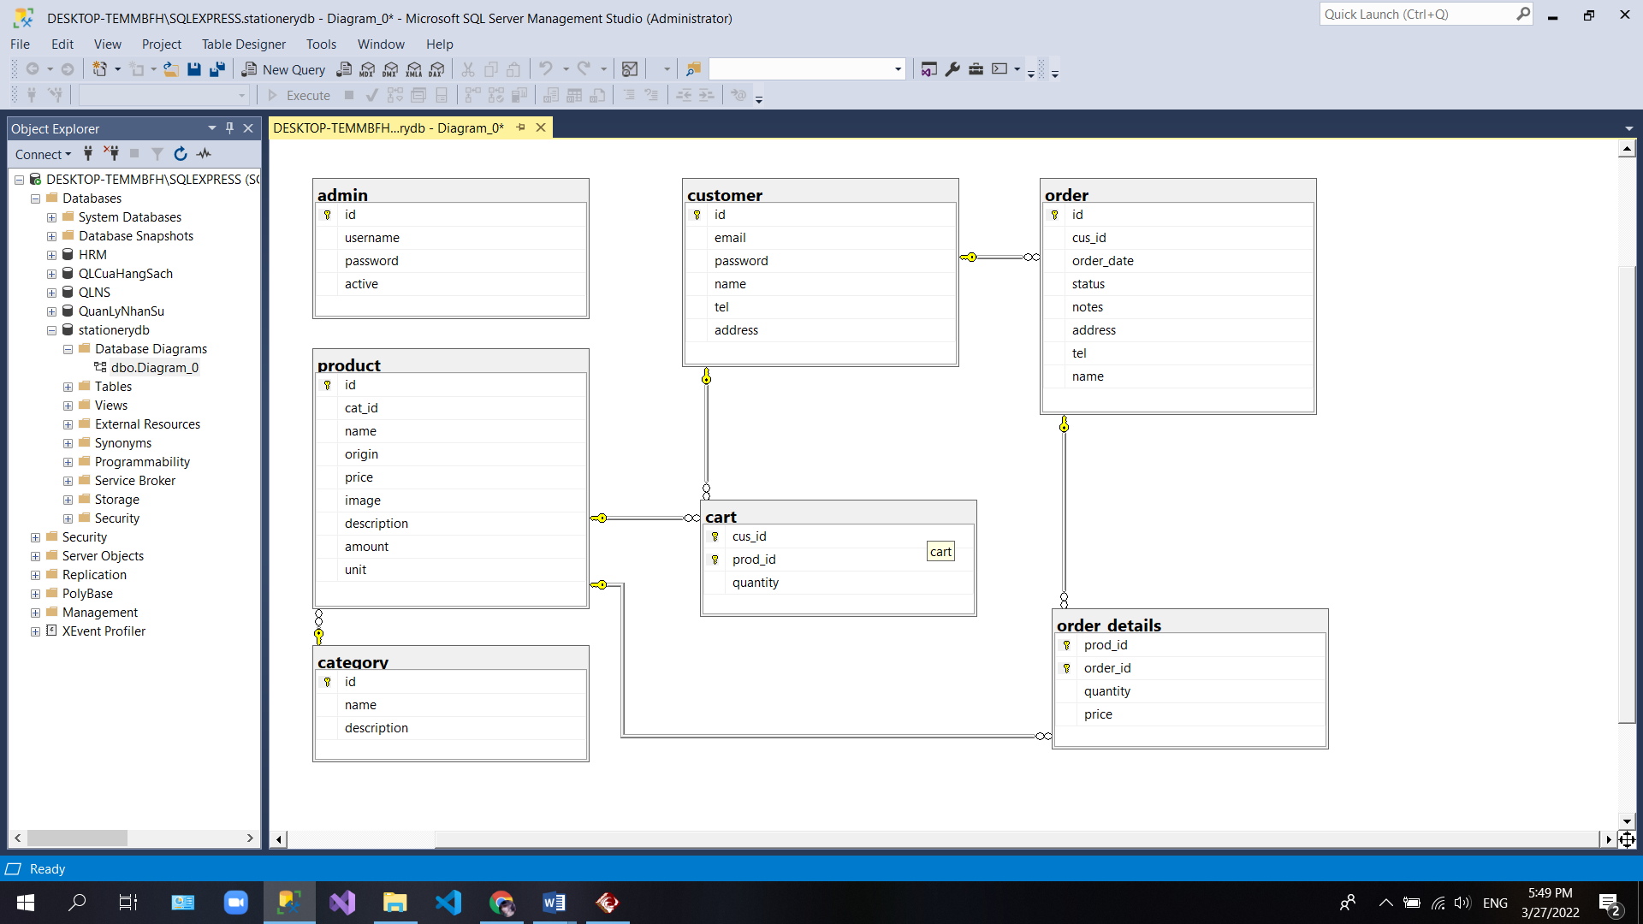

Hình 3‑2 Quan hệ giữa các bảng trong database

# THIẾT KẾ CÁC CHỨC NĂNG CỦA HỆ THỐNG

## Use case đăng ký

### Biểu đồ trình tự:

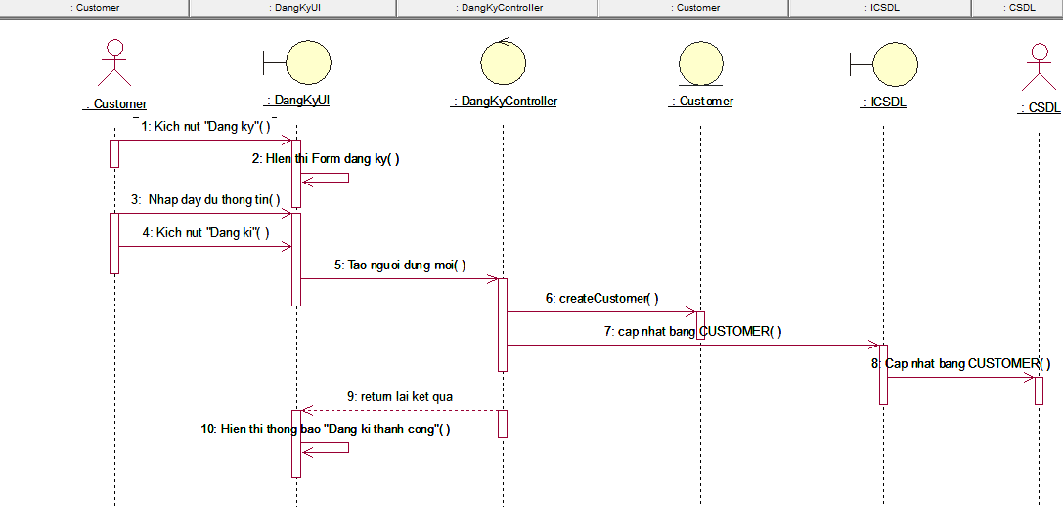

Hình 4‑1 Biều đồ trình tự use case đăng ký

### Biểu đồ lớp phân tích

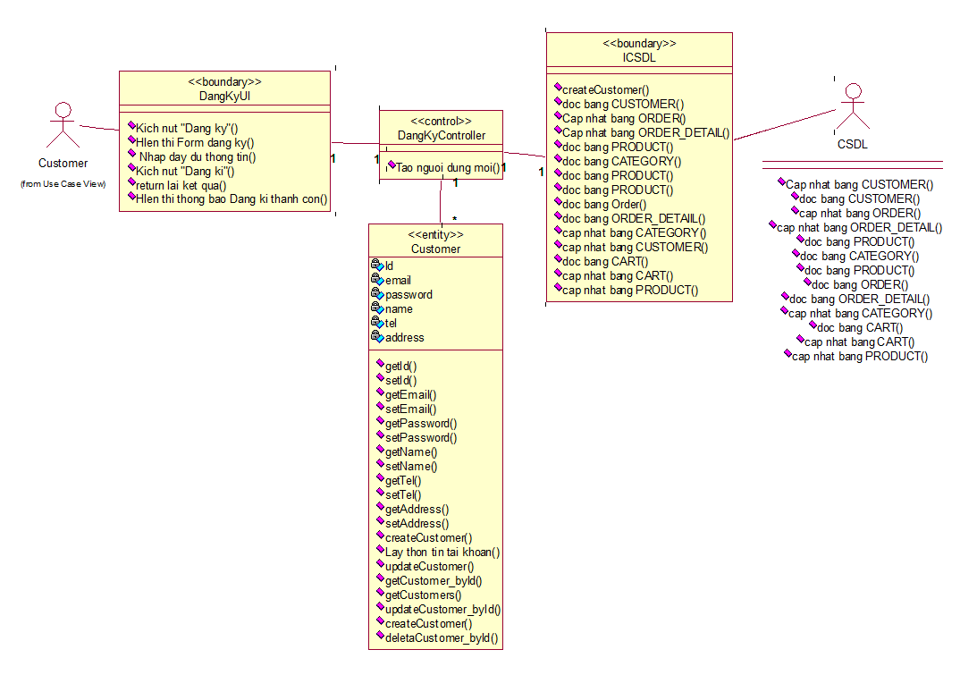

Hình 4‑2 Biểu đồ lớp phân tích use case đăng ký

## Use case đăng nhập

### Biểu đồ trình tự

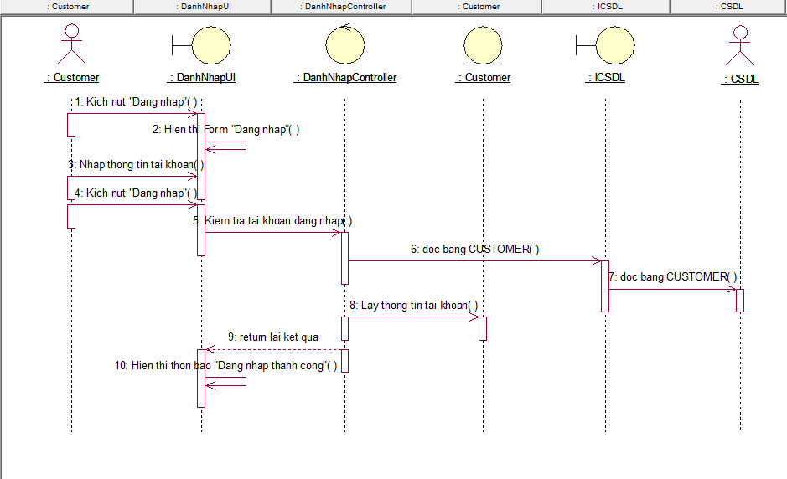

Hình 4‑3 Biều đồ trình tự use case đăng nhập

### Biểu đồ lớp phân tích

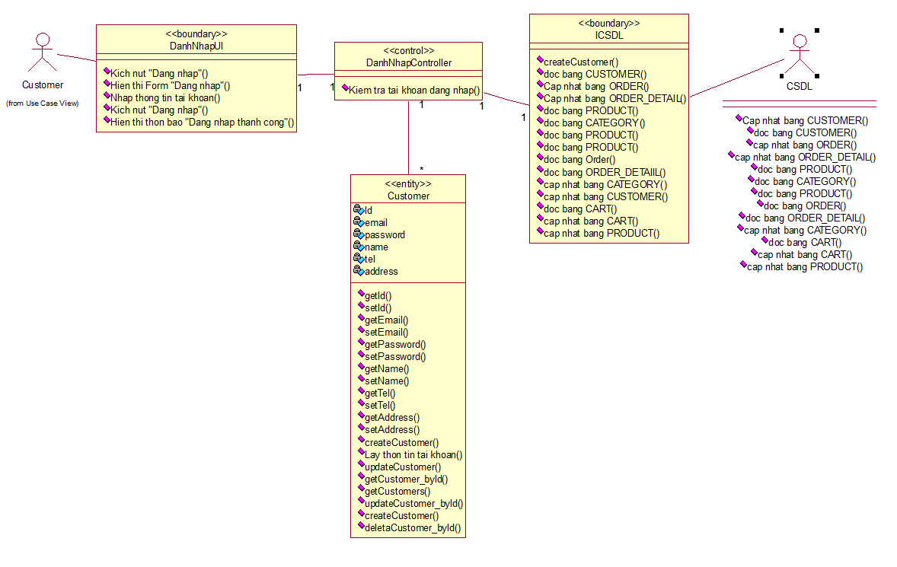

Hình 4‑4 Biểu đồ lớp phân tích use case đăng nhập

## Use case quản lý thông tin tài khoản

### Biểu đồ trình tự

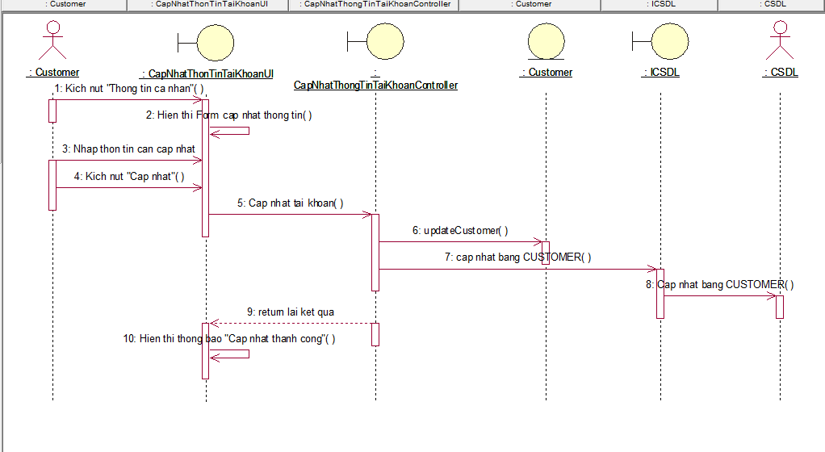

Hình 4‑5 Biều đồ trình tự use case cập nhật thông tin tài khoản

### Biểu đồ lớp phân tích

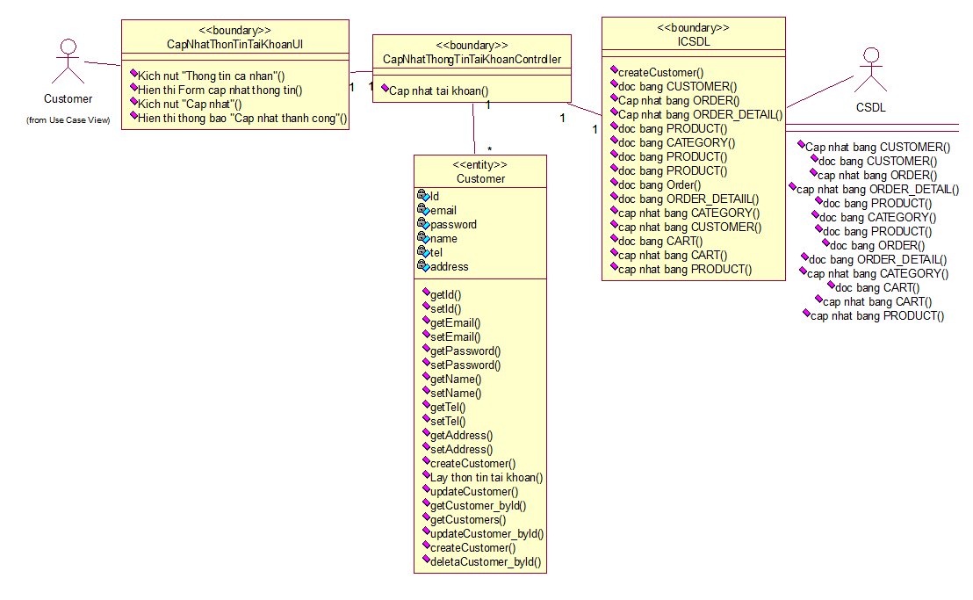

Hình 4‑6 Biểu đồ lớp phân tích use case cập nhật thông tin tài khoản

## Use case xem hàng theo danh mục

### Biểu đồ trình tự

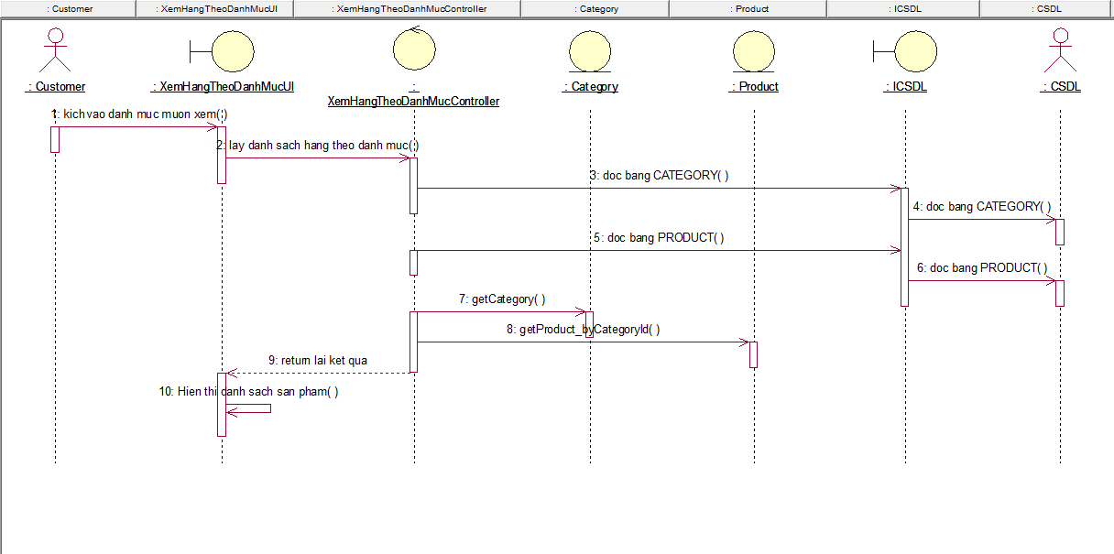

Hình 4‑7 Biều đồ trình tự use case xem hàng theo danh mục

### Biểu đồ lớp phân tích

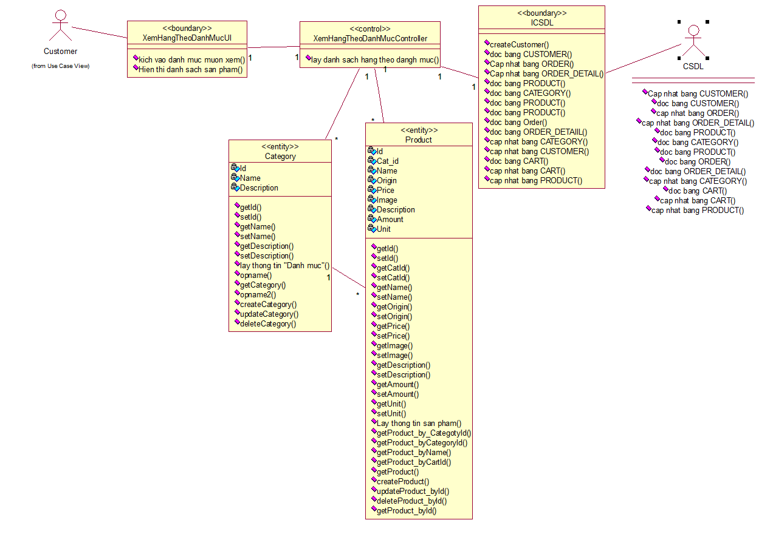

Hình 4‑8 Biểu đồ lớp phân tích use case xem hàng theo danh mục

## Use case xem chi tiết hàng

### Biểu đồ trình tự

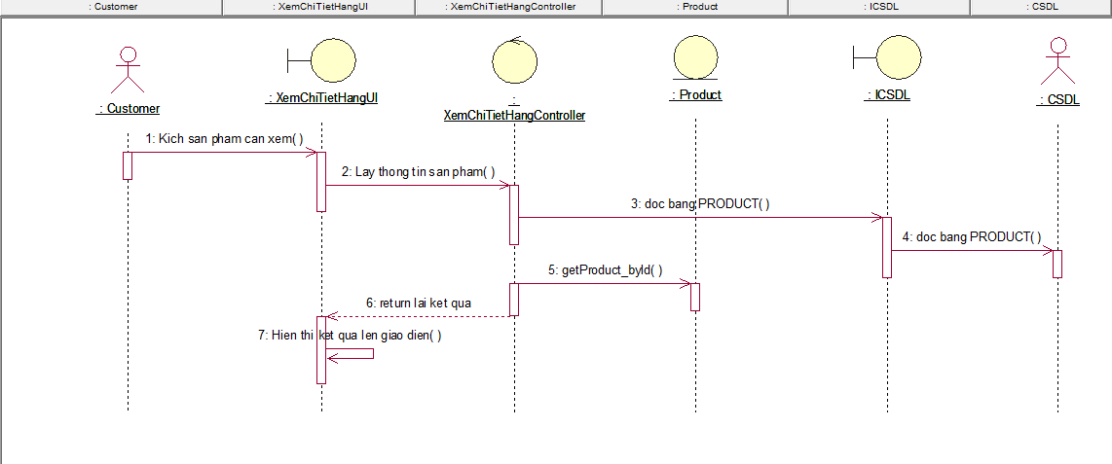

Hình 4‑9 Biều đồ trình tự use case xem chi tiết hàng

### Biểu đồ lớp phân tích

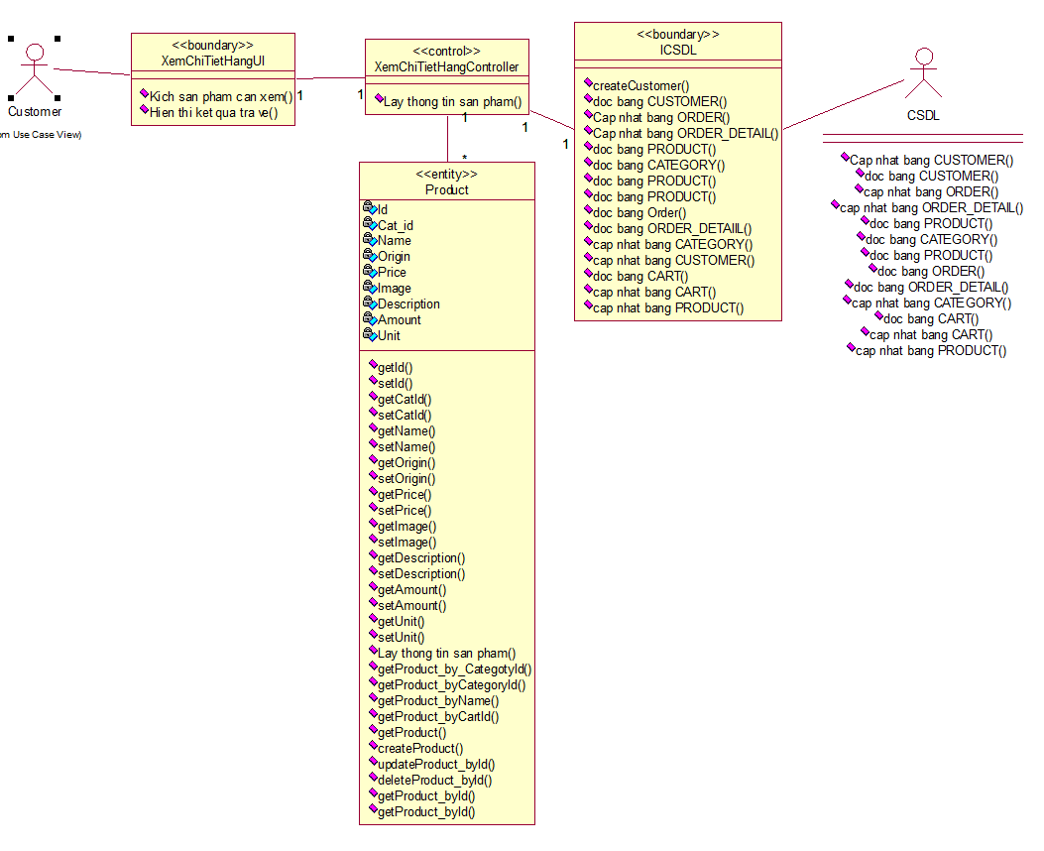

Hình 4‑10 Biểu đồ lớp phân tích use case xem chi tiết hàng

## Use case tìm kiếm sản phẩm

### Biểu đồ trình tự

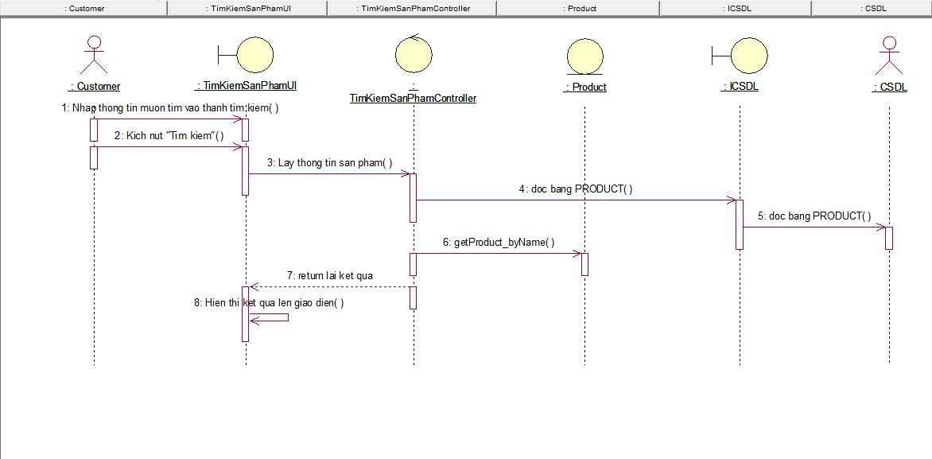

Hình 4‑11 Biều đồ trình tự use case tìm kiếm sản phẩm

### Biểu đồ lớp phân tích

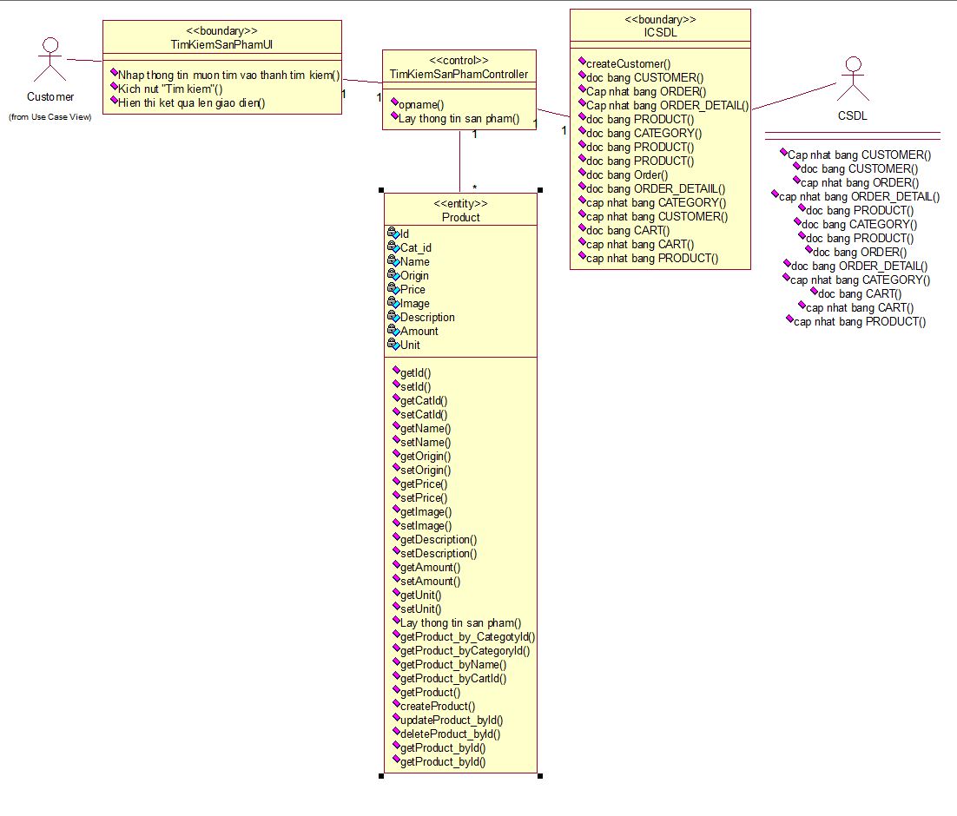

Hình 4‑12 Biểu đồ lớp phân tích use case tìm kiếm sản phẩm

## Use case quản lý giỏ hàng

### Biểu đồ trình tự

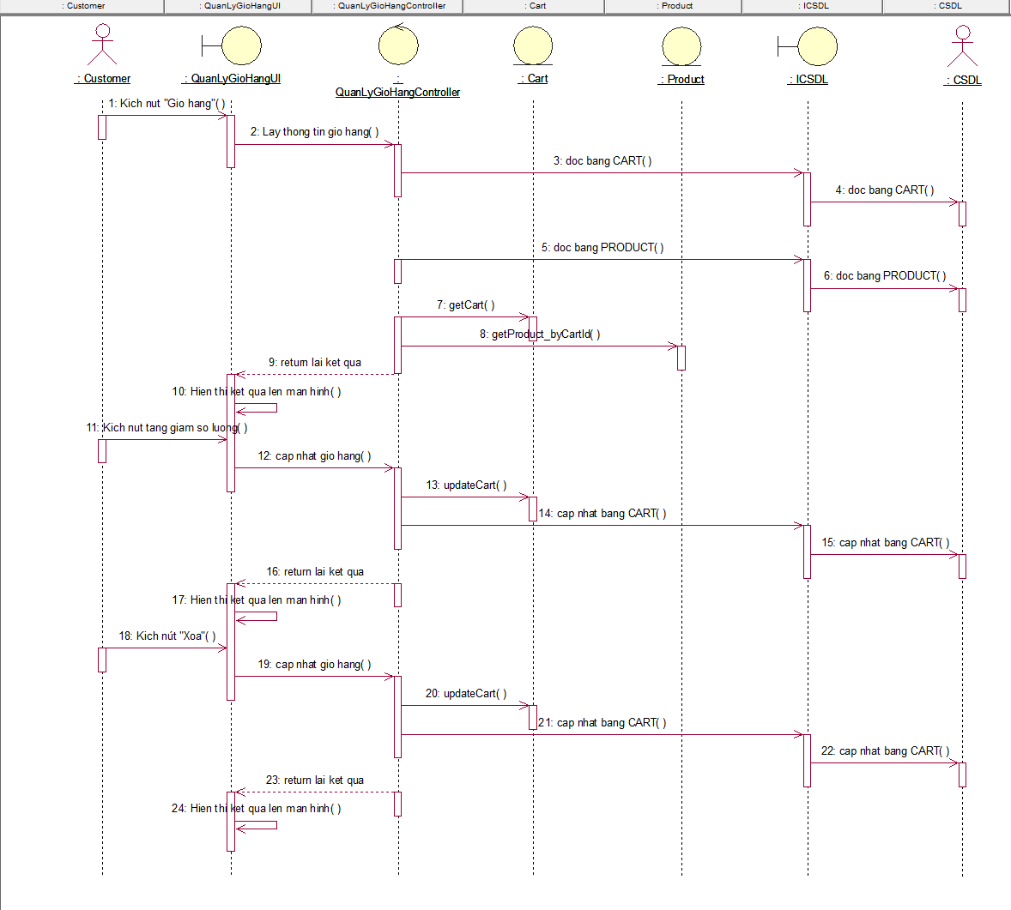

Hình 4‑13 Biều đồ trình tự use case quản lý giỏ hàng

### Biểu đồ lớp phân tích

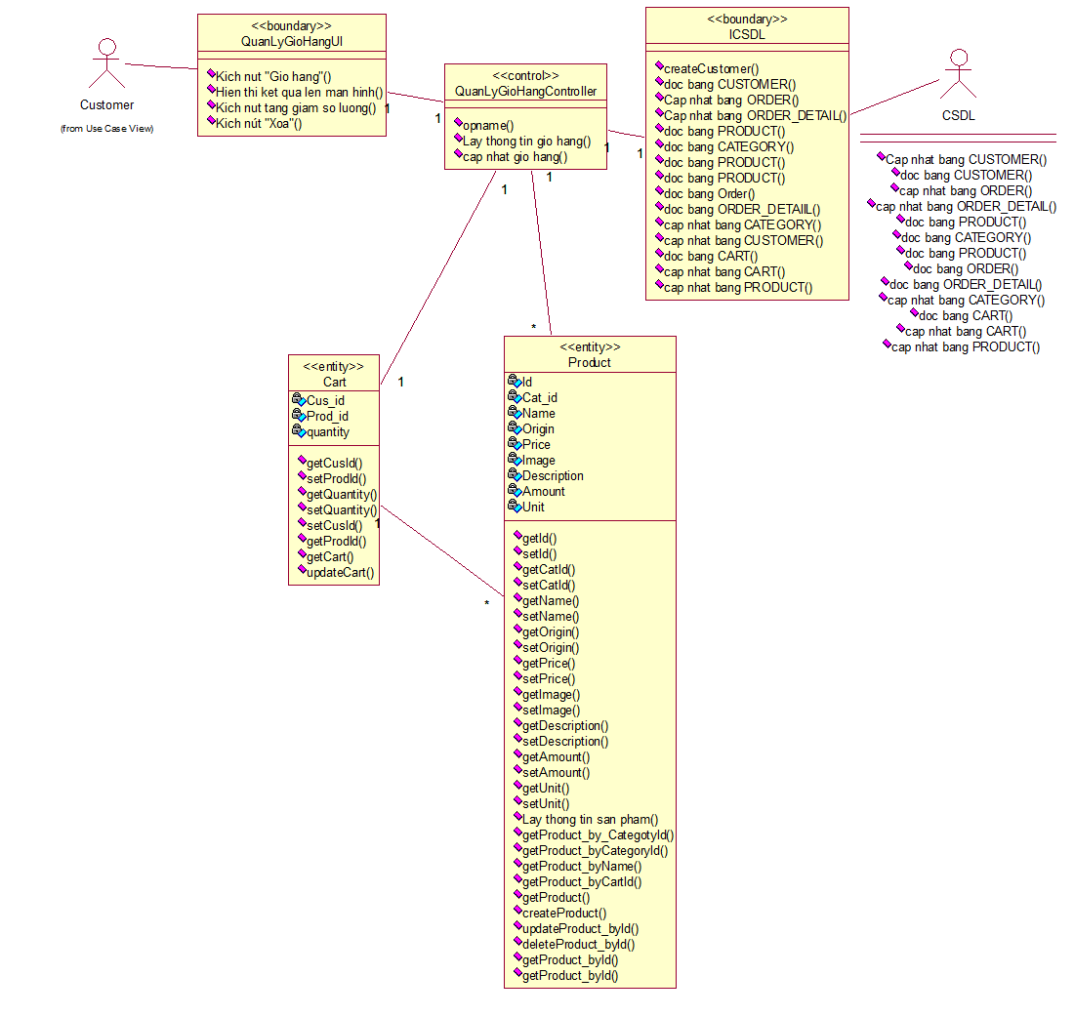

Hình 4‑14 Biểu đồ lớp phân tích use case quản lý giỏ hàng

## Use case đặt hàng

### Biểu đồ trình tự

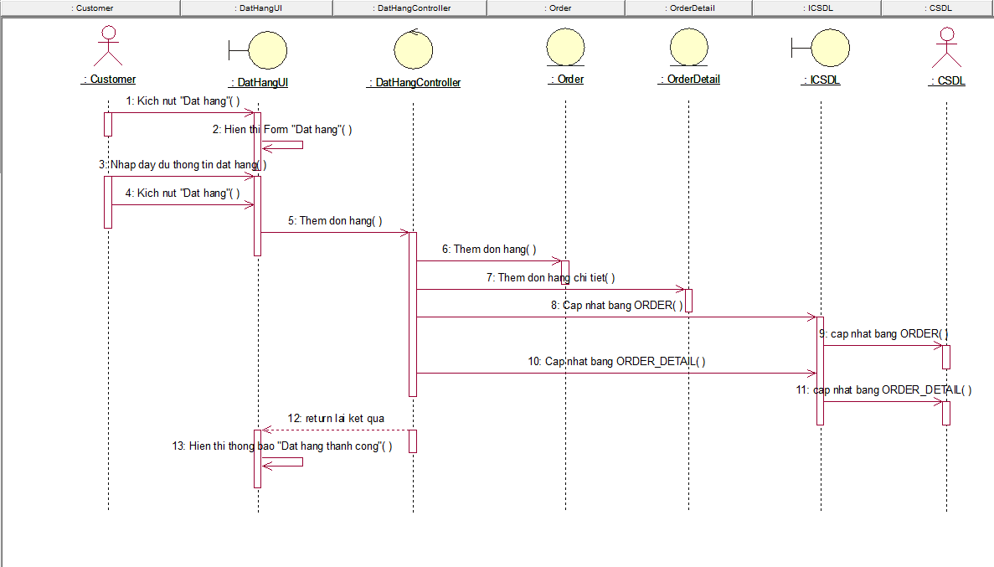

Hình 4‑15 Biều đồ trình tự use case đặt hàng

### Biểu đồ lớp phân tích

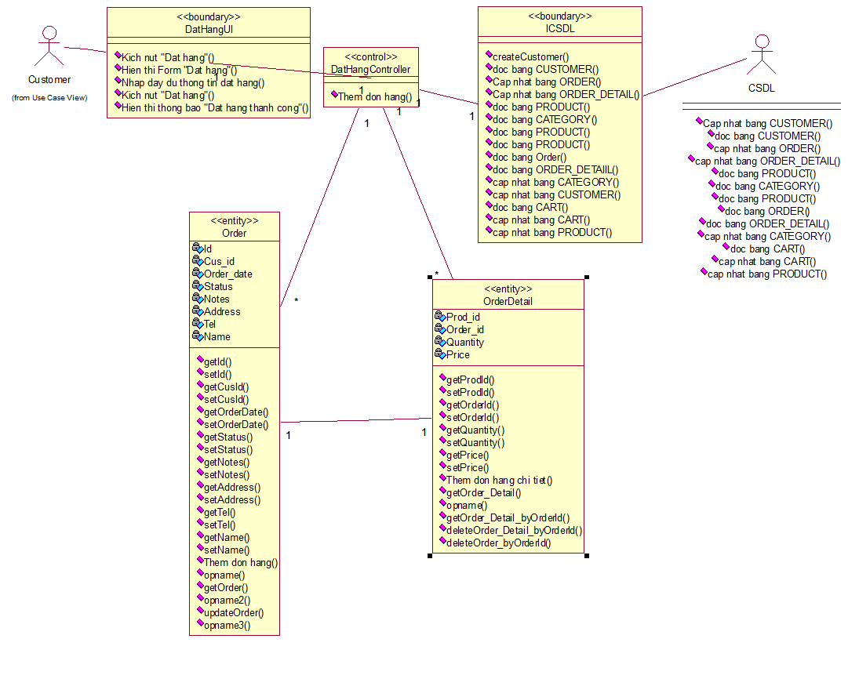

Hình 4‑16 Biểu đồ lớp phân tích use case đặt hàng

## Use case xem thống kê

### Biểu đồ trình tự

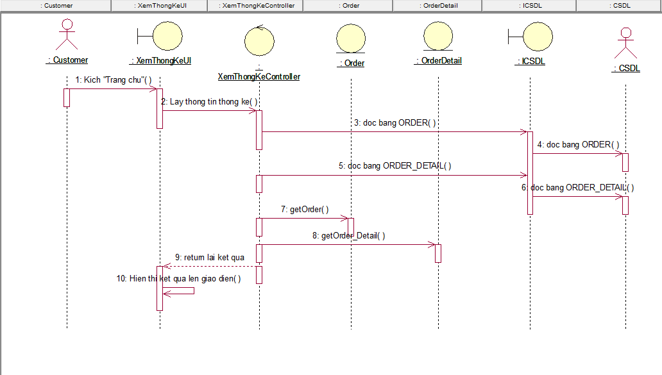

Hình 4‑17 Biều đồ trình tự use case xem thống kê

### Biểu đồ lớp phân tích

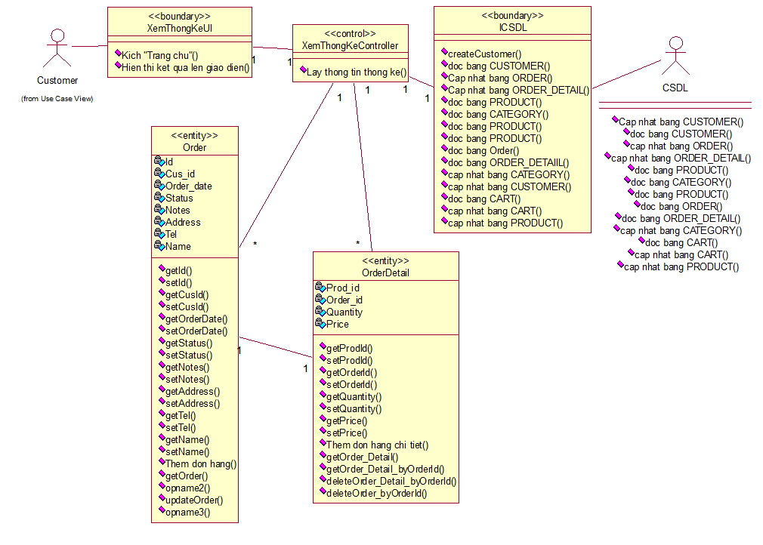

Hình 4‑18 Biểu đồ lớp phân tích use case xem thống kê

## Use case quản lý danh mục

### Biểu đồ trình tự

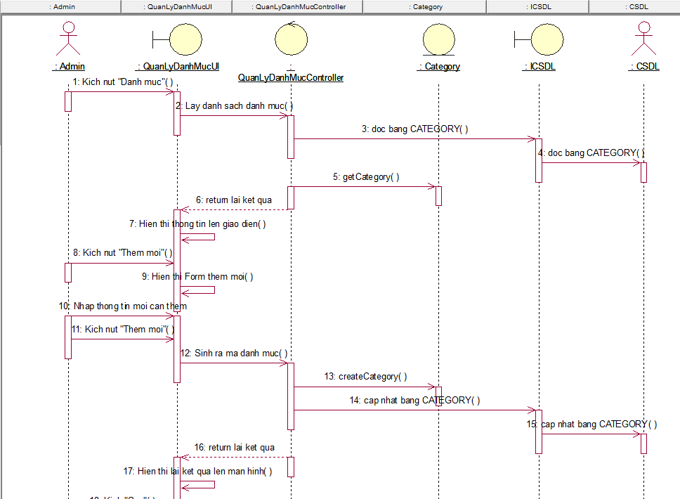

Hình 4‑19 Biều đồ trình tự use case quản lý danh mục 1

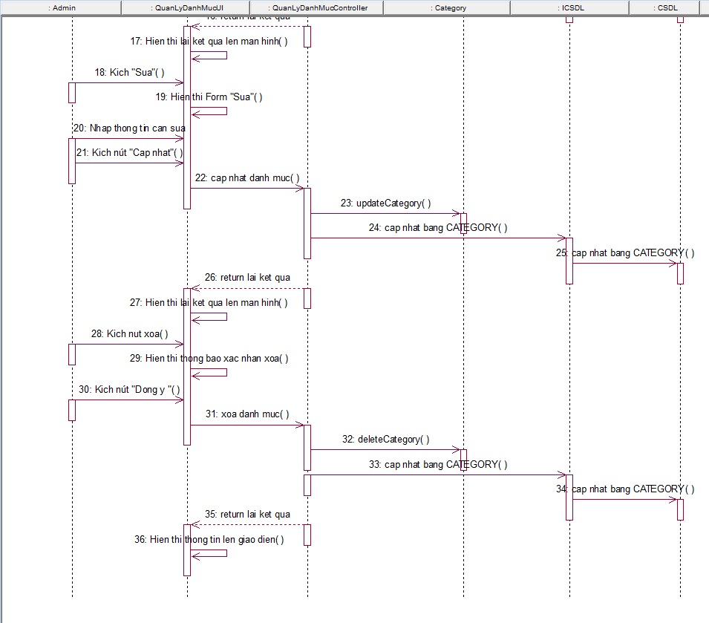

Hình 4‑20 Biều đồ trình tự use case quản lý danh mục 2

### Biểu đồ lớp phân tích

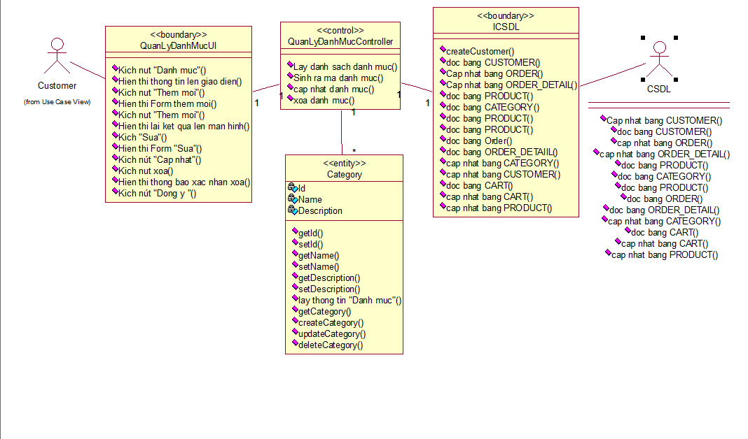

Hình 4‑21 Biểu đồ lớp phân tích use case quản lý danh mục

## Use case quản lý sản phẩm

### Biểu đồ trình tự

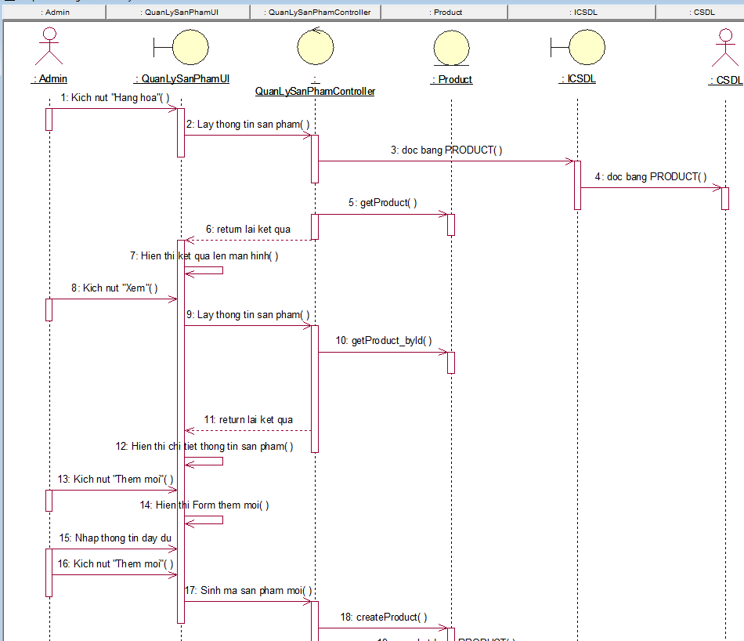

Hình 4‑22 Biều đồ trình tự use case quản lý sản phẩm 1

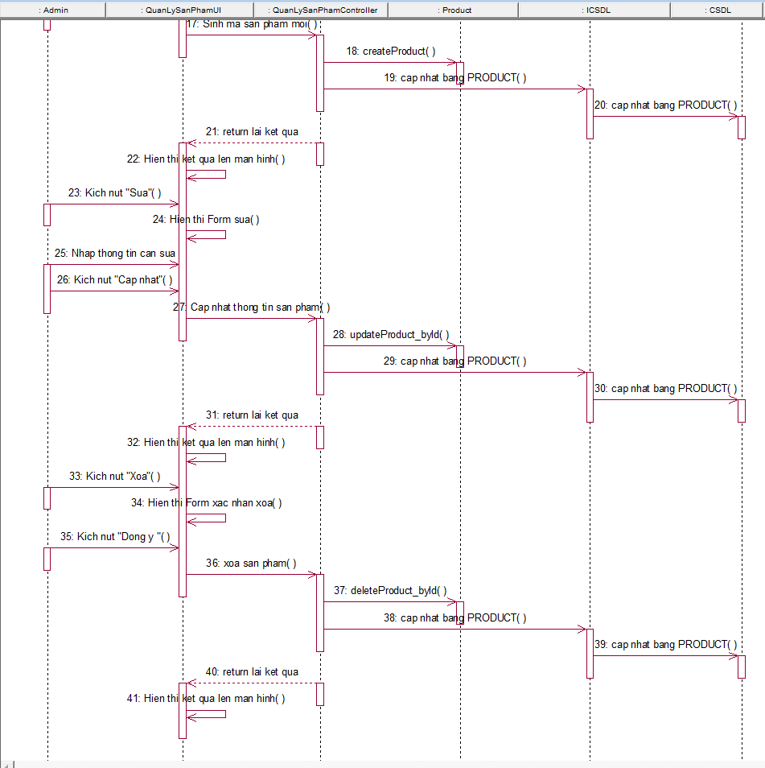

Hình 4‑23 Biều đồ trình tự use case quản lý sản phẩm 2

### Biểu đồ lớp phân tích

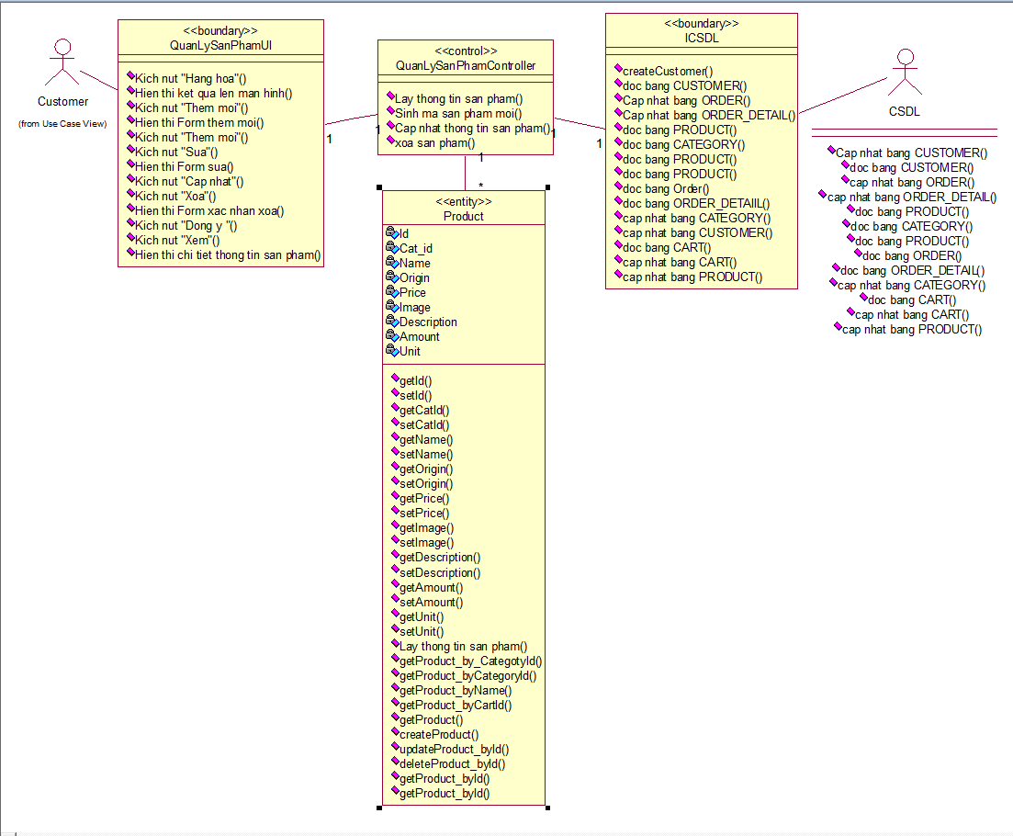

Hình 4‑24 Biểu đồ lớp phân tích use case quản lý sản phẩm

## Use case quản lý tài khoản

### Biểu đồ trình tự

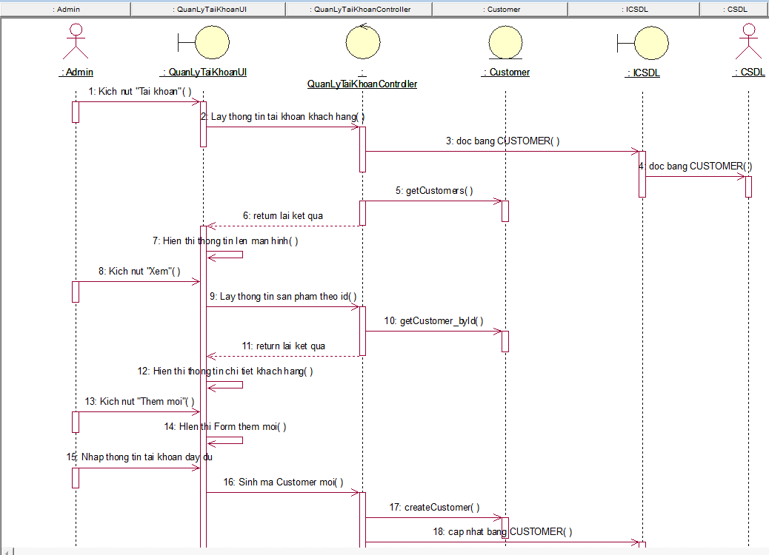

Hình 4‑25 Biều đồ trình tự use case quản lý tài khoản 1

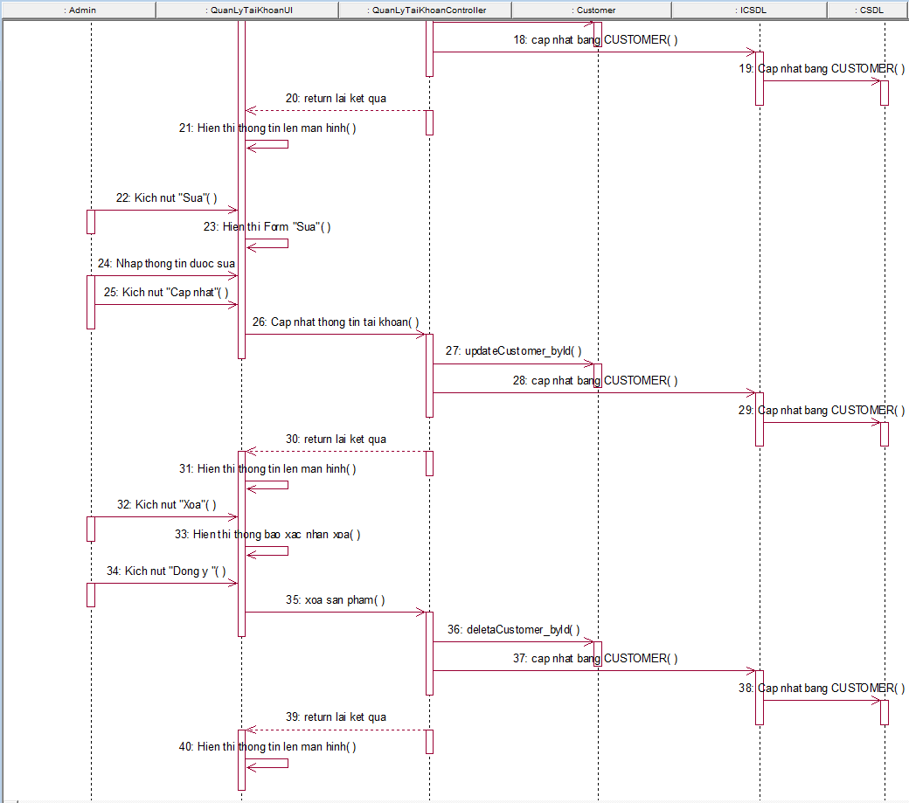

Hình 4‑26 Biều đồ trình tự use case quản lý tài khoản 2

### Biểu đồ lớp phân tích

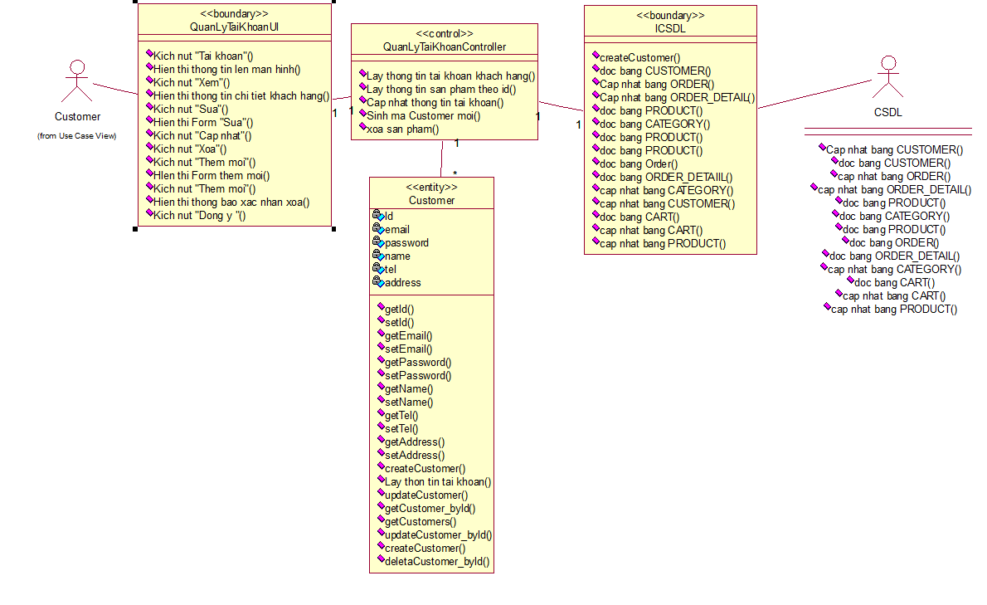

Hình 4‑27 Biểu đồ lớp phân tích use case quản lý tài khoản

## Use case quản lý đơn hàng

### Biểu đồ trình tự

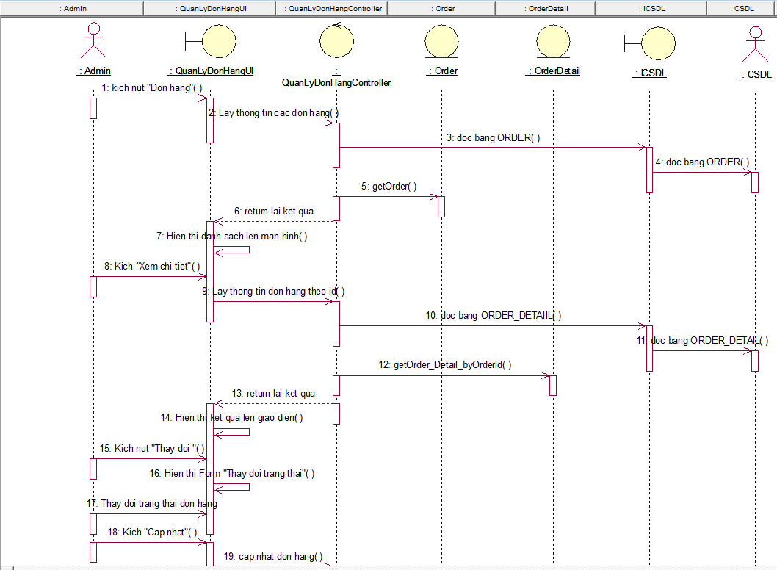

Hình 4‑28 Biều đồ trình tự use case quản lý đơn hàng 1

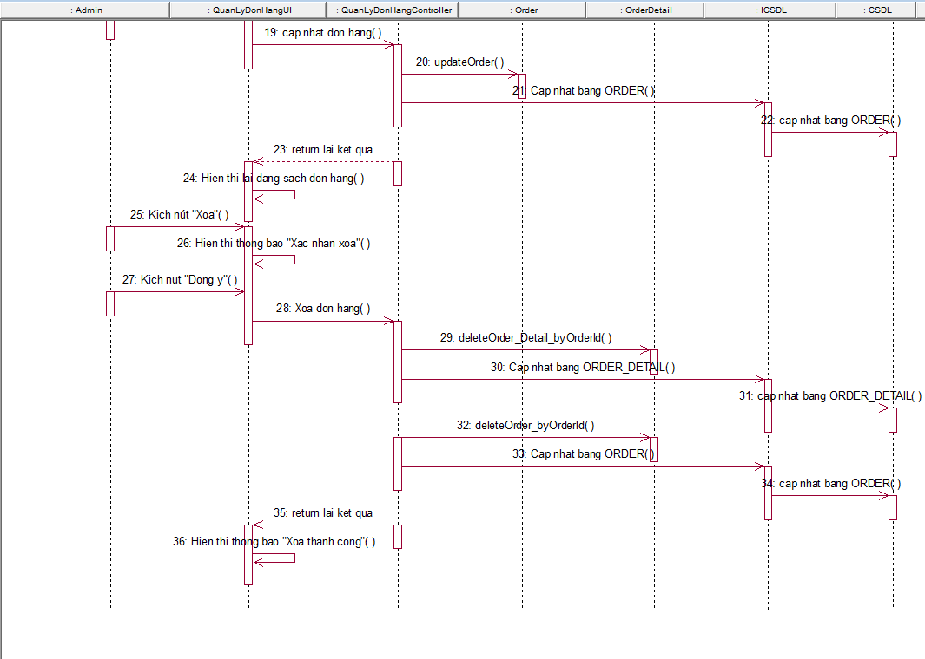

Hình 4‑29 Biều đồ trình tự use case quản lý đơn hàng 2

### Biểu đồ lớp phân tích

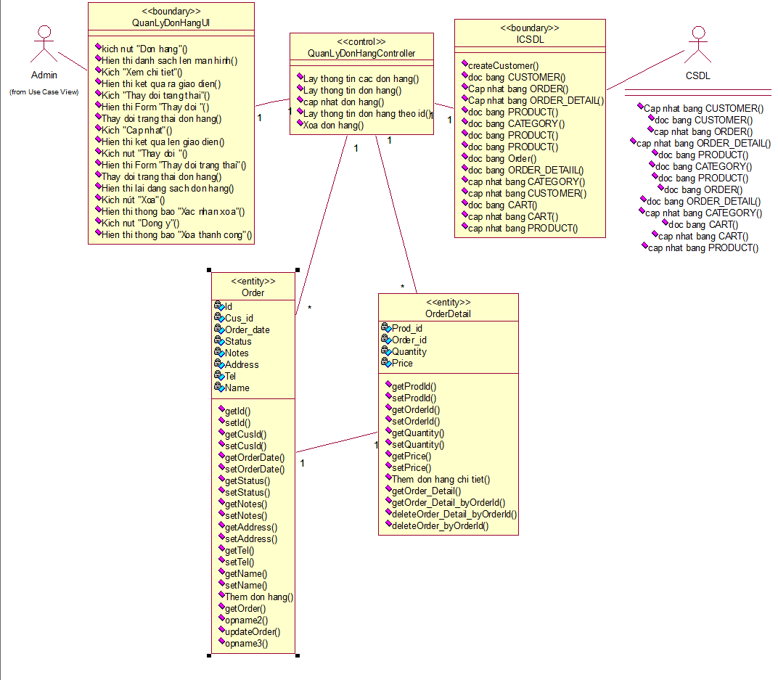

Hình 4‑30 Biểu đồ lớp phân tích use case quản lý đơn hàng

# THIẾT KẾ GIAO DIỆN VÀ CÀI ĐẶT

## Giới thiệu ngôn ngữ cài đặt

### VueJS

 VueJS là một framework linh động được tạo bởi Javascript, hoạt động theo mô hình MVVM và hỗ trợ phát triển ứng dụng theo trình tự từng bước một.. VueJS được đánh giá là framework hàng đầu trong xây dựng, phát triển giao diện người dùng (UI). Các ứng dụng được phát triển bởi VueJS cũng có tốc độ tải trang, xử lý rất nhanh. Đây cũng là nguyên nhân khiến nó được ưu ái trong các dự án gần đây.

**Ưu điểm:**

* Trang web nhẹ, tốc độ xử lý cực nhanh bởi được Render, xử lý bằng Javascript.
* Đơn giản, dễ học và dễ áp dụng trong các dự án, đặc biệt là với newbie
* Có khả năng xử lý các render thuộc server thành file Js tĩnh
* Kho thư viện lớn, hỗ trợ xây dựng giao diện một cách nhanh chóng, hoàn hảo
* Dung lượng tải thấp, giúp tốc độ tải trang nhanh hơn
* Sàng lọc, tích hợp các tính năng ưu việt của nhiều framework đối thủ, giúp tối ưu hóa hiệu suất làm việc.

**Hạn chế:**

* Ứng dụng được tạo lập bởi framework này sẽ khó khăn hơn. Bạn nên cân nhắc điều này trước khi quyết định sử dụng nó bởi hiện Google đã có khả năng hỗ trợ Seo cho VueJS, miễn sao tốc độ API của bạn đủ nhanh.

### ASP.Net Core

ASP.NET Core được xem là tập hợp các thư viện chuẩn như một Framework sử dụng để xây dựng các ứng dụng web. Đây không phải là phiên bản tiếp nối của ASP.NET, ASP.NET Core là cái tên được xây dựng và phát triển mới mẻ lại từ đầu để trở nên linh hoạt, nhanh chóng và chạy trên nhiều nền tảng khác nhau. ASP.NET Core có sự thay đổi lớn về kiến trúc, mang đến kết quả ngắn gọn, phân chia Module tốt hơn rất nhiều.

**Ưu điểm:**

* ASP.NET Core được thay đổi một số kiến trúc nên dẫn đến Modular Framework nhỏ hơn.
* ASP.NET Core không còn phụ thuộc vào nền tảng system.web.dll, Framework này dựa trên một tập hợp nhiều yếu tố của Nuget Packages.
* Bạn có thể tối ưu ứng dụng của mình dễ dàng thông qua những Nuget Packages cần thiết.
* Những ứng dụng web được thiết kế trên nền tảng ASP.NET Core sẽ ít tiêu hao dung lượng bộ nhớ, bảo mật chặt chẽ, tốc độ thực thi nhanh, hiệu năng hoạt động tốt và ổn định.
* ASP.NET Core giúp giảm dịch vụ, dễ bảo trì ứng dụng và tiết kiệm chi phí.

**Hạn chế:**

* Độ an toàn của các ứng dụng phát triển bởi Angular JS không được cao
* Bạn chỉ nhìn thấy các trang cơ bản khi vô hiệu hóa JavaScript

### MariaDB

MariaDB là một hệ quản trị cơ sở dữ liệu mã nguồn mở được phát triển bởi các nhà phát triển của cộng đồng và được phát triển từ MySQL. Nó được phát triển để tránh việc phụ thuộc vào Oracle, công ty hiện đang sở hữu MySQL.

MariaDB cung cấp các tính năng tương tự như MySQL, bao gồm hỗ trợ nhiều loại bảng, các câu lệnh SQL chuẩn, khả năng lập chỉ mục và truy vấn dữ liệu. Nó cũng có các tính năng mới và cải tiến, bao gồm khả năng xử lý tốt hơn với các lượng dữ liệu lớn, hỗ trợ cho các cấu trúc dữ liệu phức tạp hơn và tốc độ truy vấn tối ưu hơn.

**Ưu điểm:**

* Ứng dụng cung cấp hoàn toàn miễn phí
* Có khả năng bảo trì tốt
* Khả năng tương thích cao
* Cung cấp nhiều Engine lưu trữ hơn
* MariaDB là sự kết hợp của 2 thư viện SQL và NoSQL
* Tối ưu tốc độ chương trình và được ứng dụng ở nhiều Website lớn

**Hạn chế**:

* Không có tính năng tối đa: MariaDB không có tất cả các tính năng của các giải pháp cơ sở dữ liệu thương mại như Oracle hoặc Microsoft SQL Server. Vì vậy, nếu bạn cần một tính năng đặc biệt, bạn có thể phải sử dụng một giải pháp cơ sở dữ liệu khác

## Môi trường cài đặt

### Cài đặt .NET SDK

Để phát triển ứng dụng ASP.NET, trước hết cần cài đặt .NET SDK:

* Truy cập trang chủ microsoft và tải bản cài đặt phù hợp với hệ điều hành.
* Sau khi tải về, chạy file cài đặt và làm theo hướng dẫn để hoàn tất quá trình cài đặt.
* Kiểm tra xem .NET đã được cài đặt thành công chưa bằng cách mở terminal hoặc command prompt và gõ lệnh: *dotnet –version*

### Cài đặt Node.js và npm

Node.js và npm (Node Package Manager) là cần thiết để phát triển ứng dụng Vue.js:

* Truy cập trang tải xuống Node.js và tải bản LTS
* Chạy file cài đặt và làm theo hướng dẫn.
* Kiểm tra cài đặt bằng cách gõ các lệnh sau trong terminal hoặc command prompt và gõ lệnh: *node -v và npm -v*

### Cài đặt MariaDB

MariaDB sẽ được sử dụng làm hệ quản trị cơ sở dữ liệu:

* Truy cập trang tải xuống MariaDB và tải phiên bản phù hợp với hệ điều hành
* Làm theo hướng dẫn để cài đặt MariaDB.
* Khởi động dịch vụ MariaDB và thiết lập tài khoản quản trị*.*

## Sơ đồ điều hướng giữa các màn hình

### Sơ đồ tất cả các màn hình

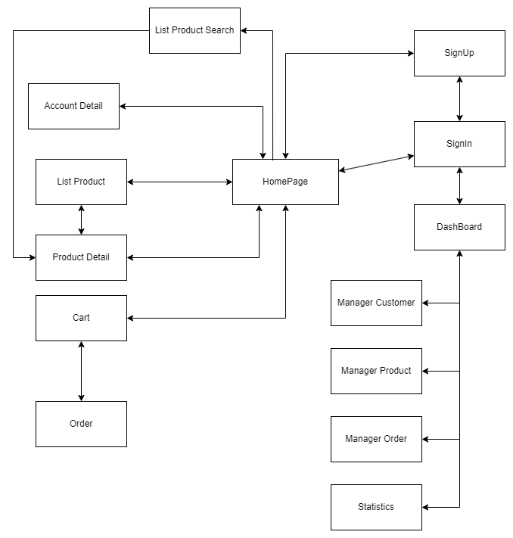

Hình 5‑1 Tương tác giữa các màn hình trong hệ thống

### Hình dung màn hình

* + - 1. **Màn hình trang chủ**

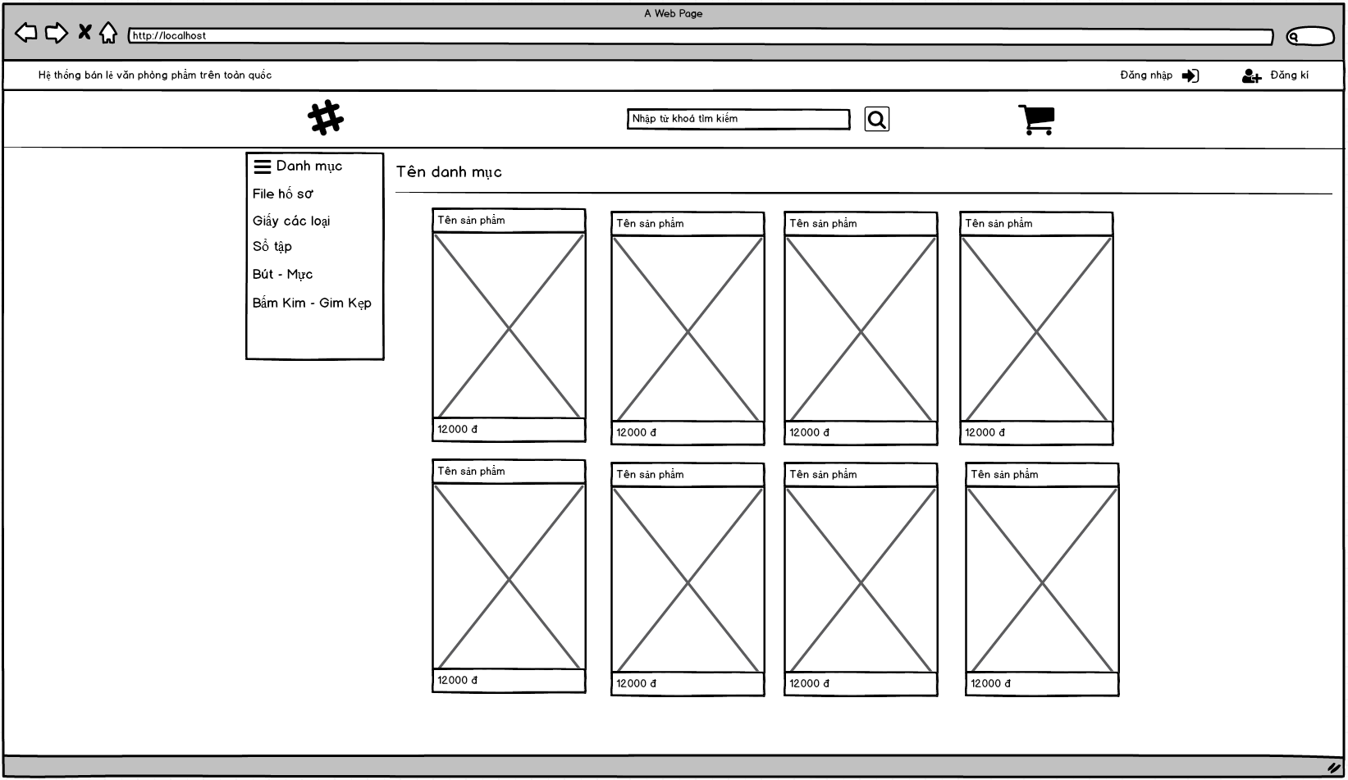

Hình 5‑2 Hình dung màn hình trang chủ

* + - 1. **Màn hình đăng ký**

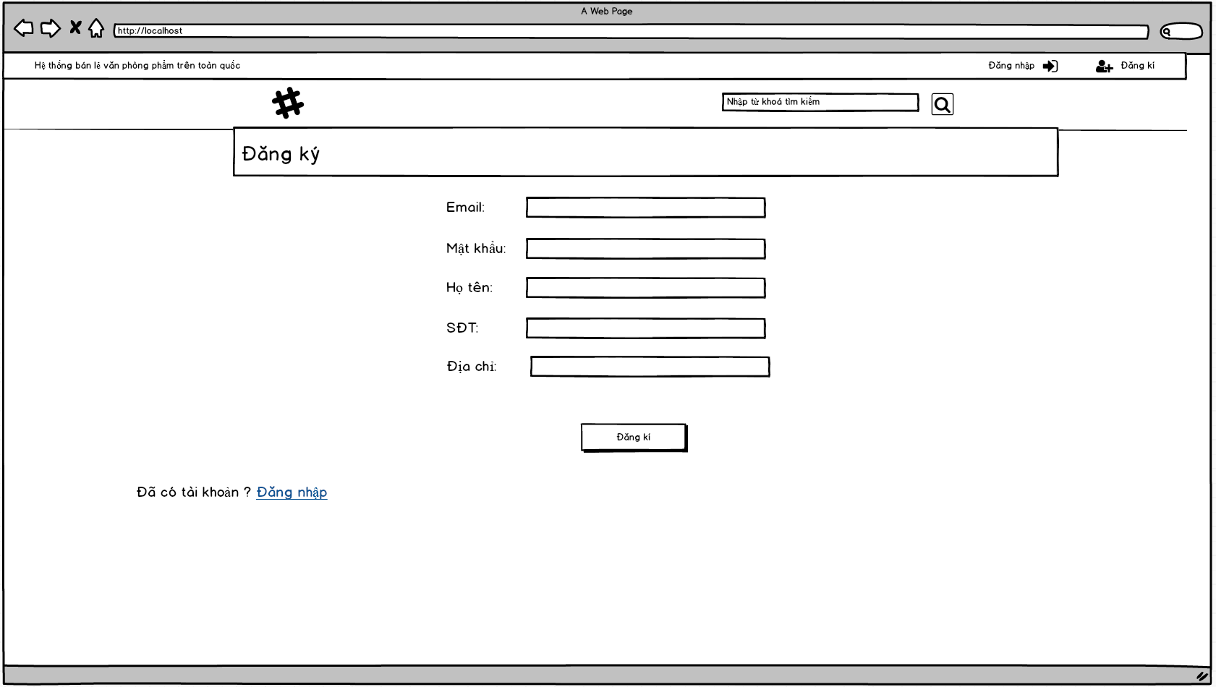

Hình 5‑3 Hình dung màn hình đăng ký

* + - 1. **Màn hình đăng nhập**

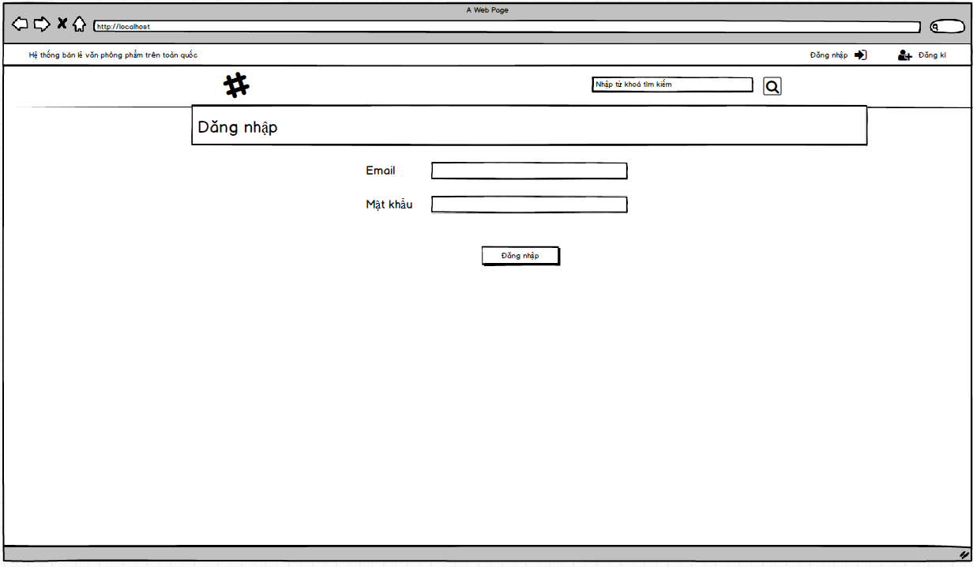

Hình 5‑4 Hình dung màn hình đăng nhập

* + - 1. **Màn hình giỏ hàng**

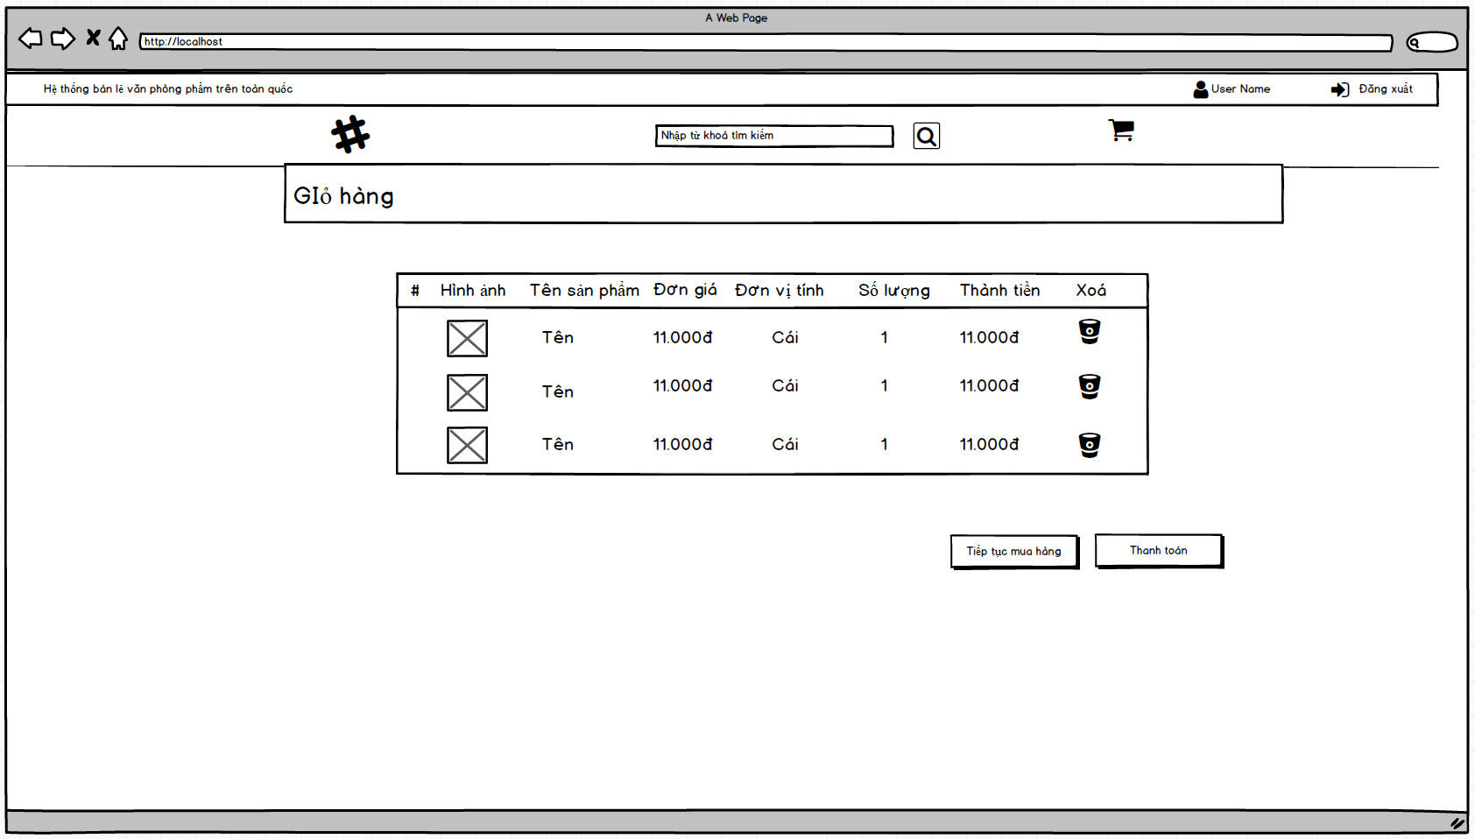

Hình 5‑5 Hình dung màn hình giỏ hàng

* + - 1. **Màn hình đặt hàng**

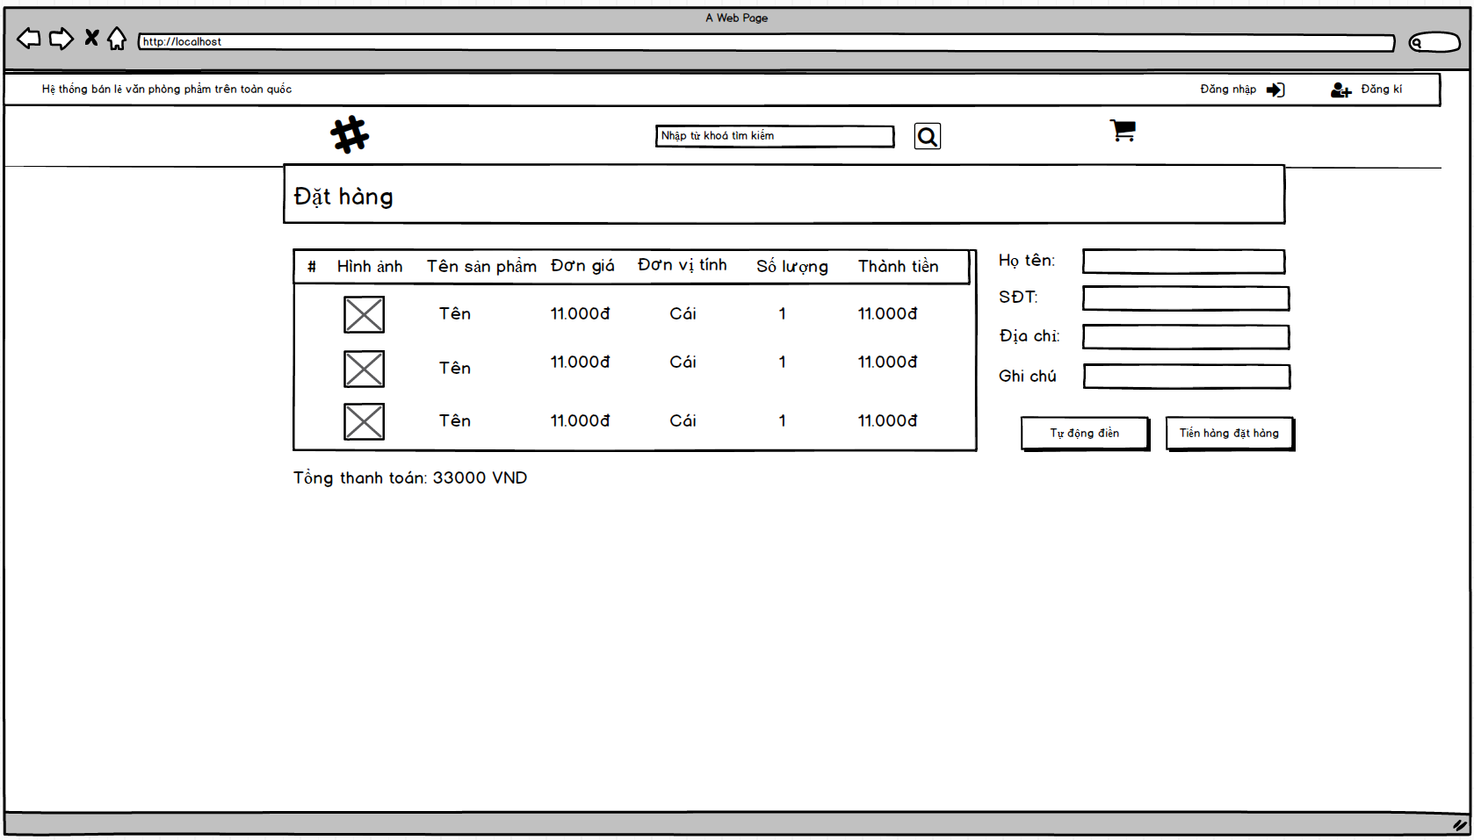

Hình 5‑6 Hình dung màn hình đặt hàng

* + - 1. **Màn hình thông tin tài khoản**

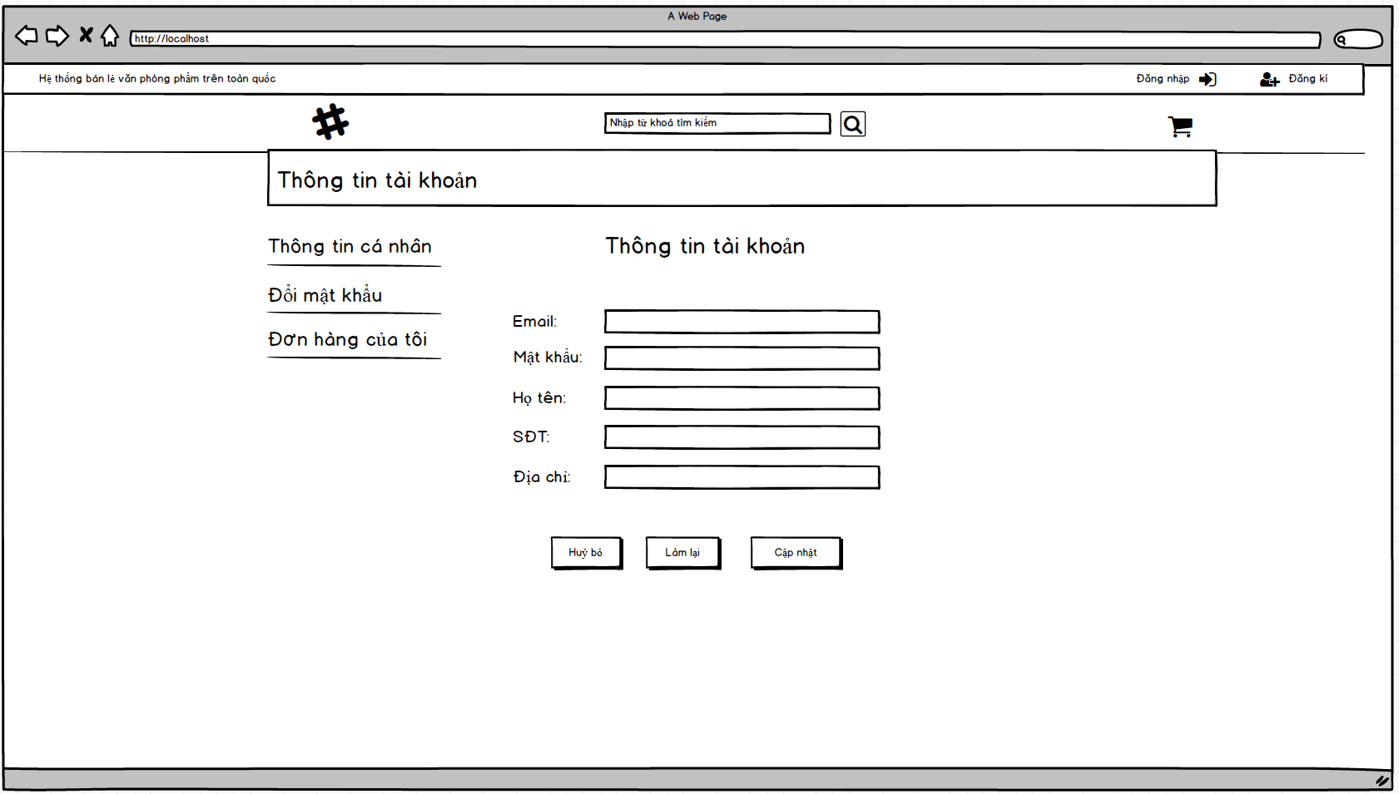

Hình 5‑7 Hình dung màn hình thông tin tài khoản

* + - 1. **Màn hỉnh đổi mật khẩu**

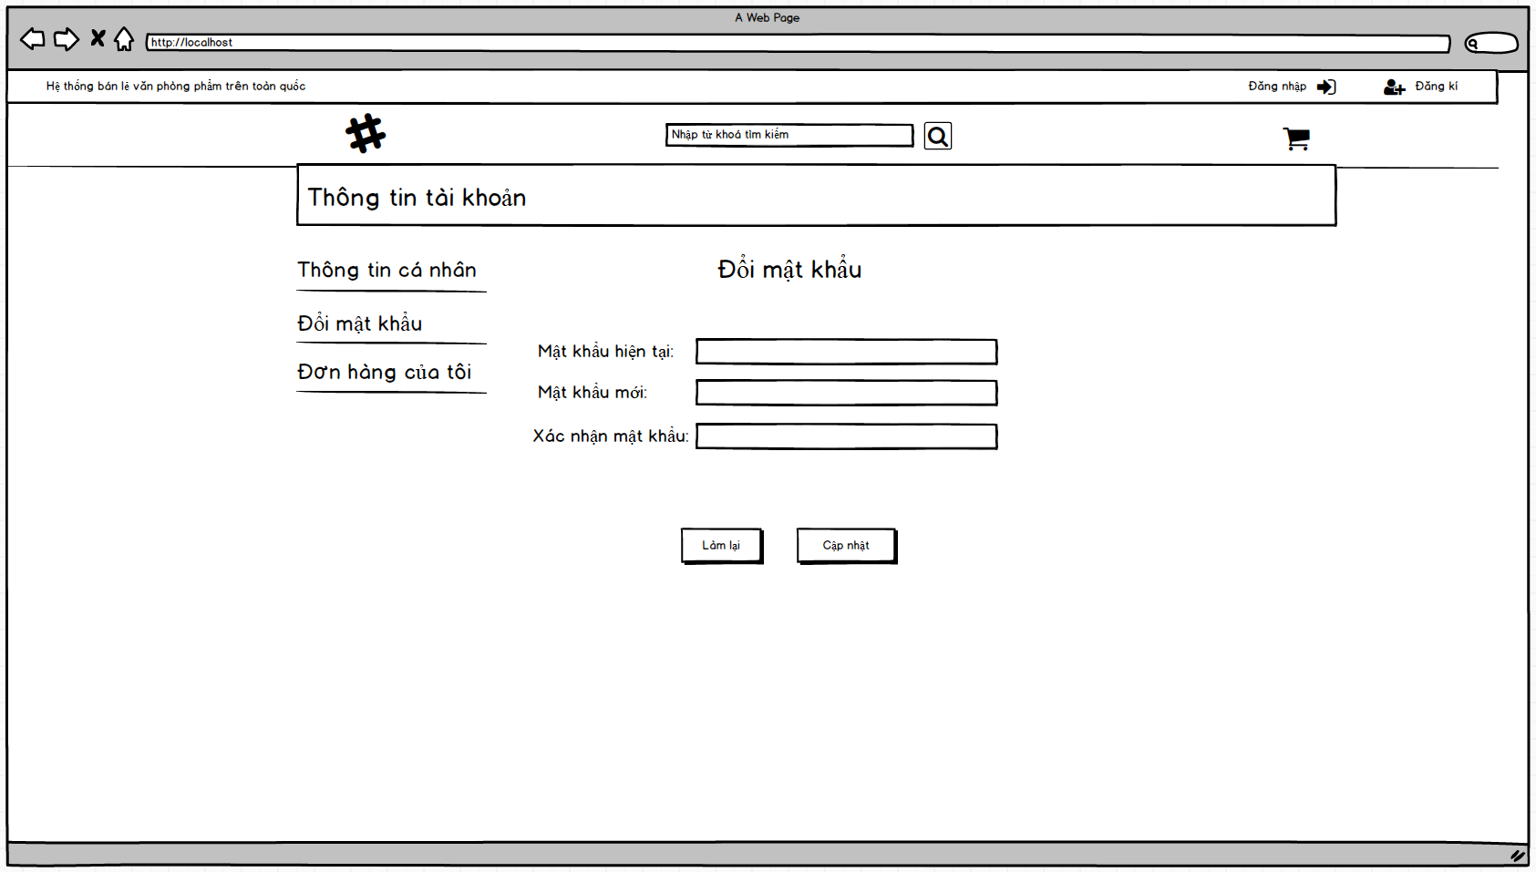

Hình 5‑8 Hình dung màn hình đổi mật khẩu

* + - 1. **Màn hình đơn hàng đã đặt**

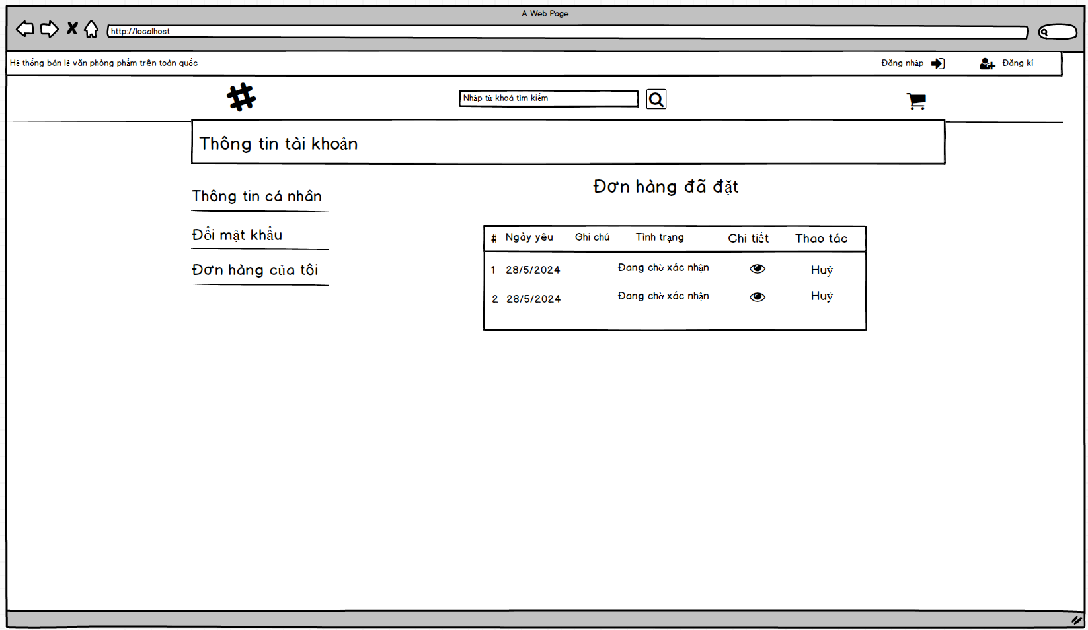

Hình 5‑9 Hình dung màn hình đơn hàng

* + - 1. **Màn hình chi tiết sản phẩm**

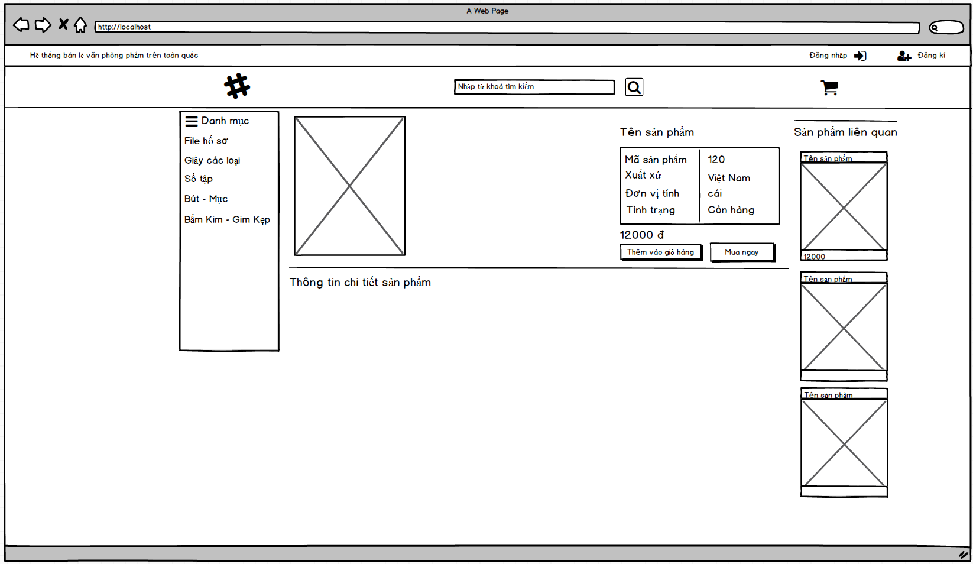

Hình 5‑10 Hình dung màn hình chi tiết sản phẩm

* + - 1. **Màn hình trang chủ (admin)**

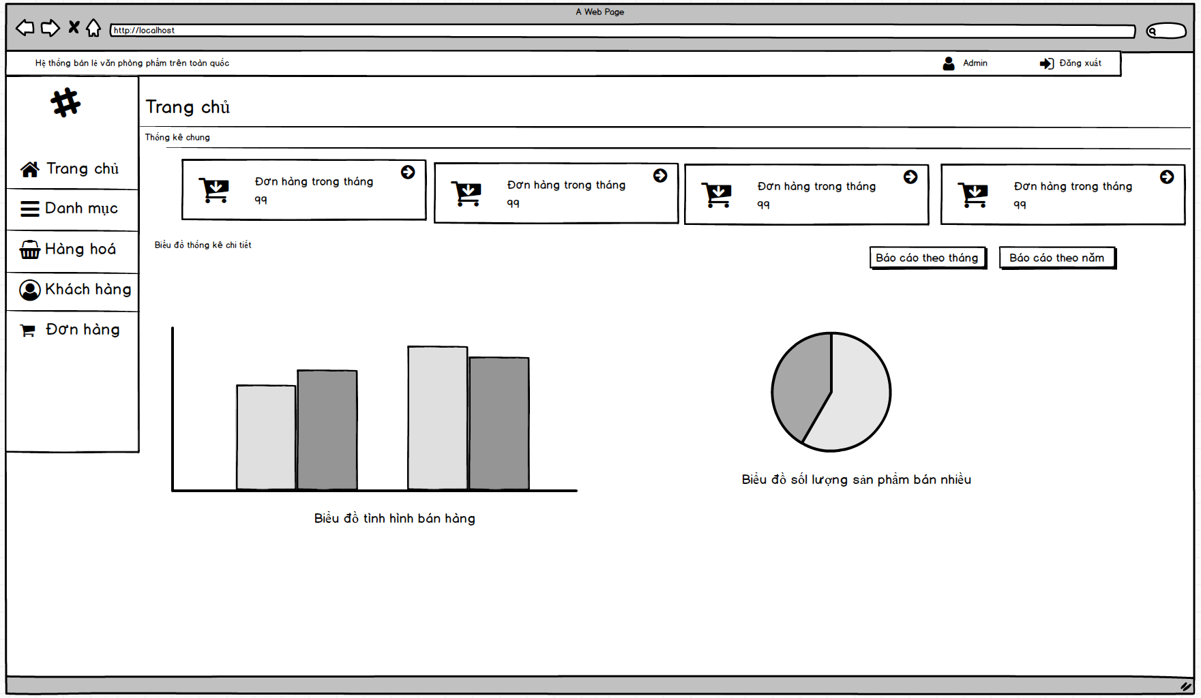

Hình 5‑11 Hình dung màn hình trang chủ (admin)

* + - 1. **Màn hình quản lý đơn hàng (admin)**

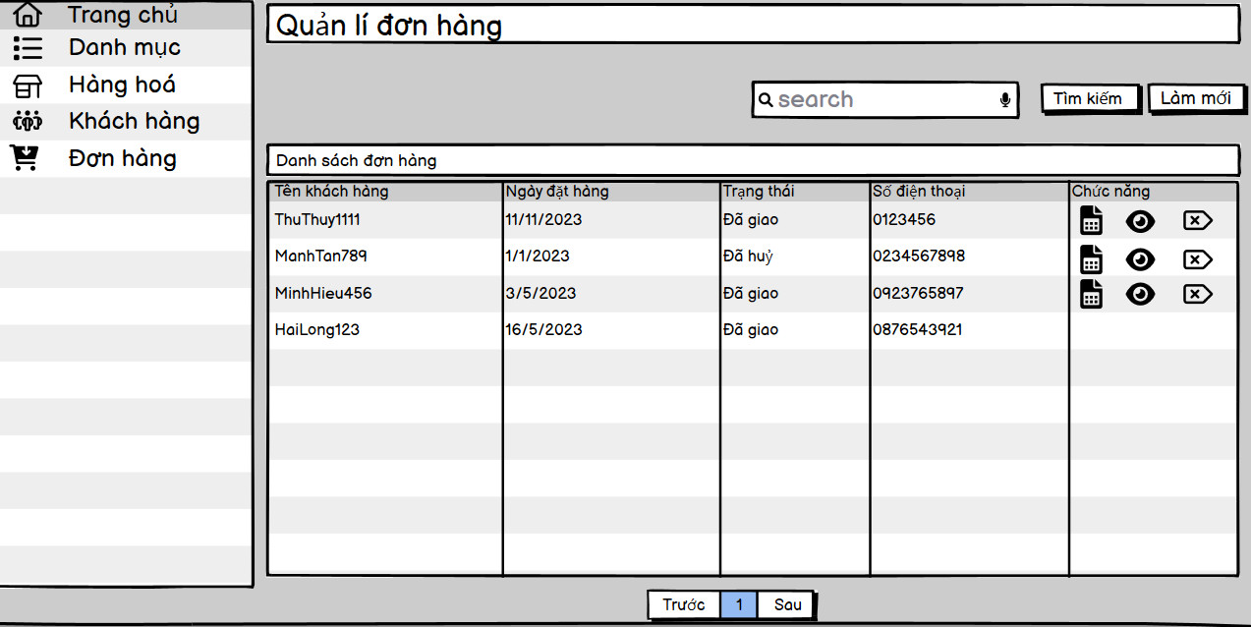

Hình 5‑12 Hình dung màn hình quản lý đơn hàng

* + - 1. **Màn hình sửa đơn hàng (admin)**

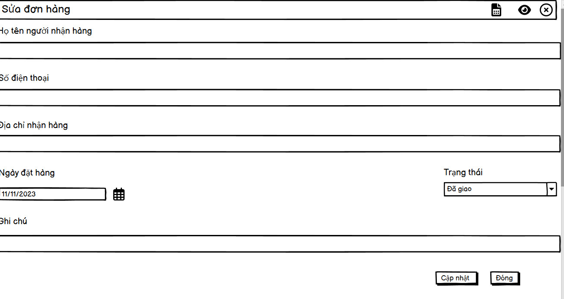Hình 5‑13 Hình dung màn hình sửa đơn hàng

* + - 1. **Màn hình xem chi tiết đơn hàng (admin)**

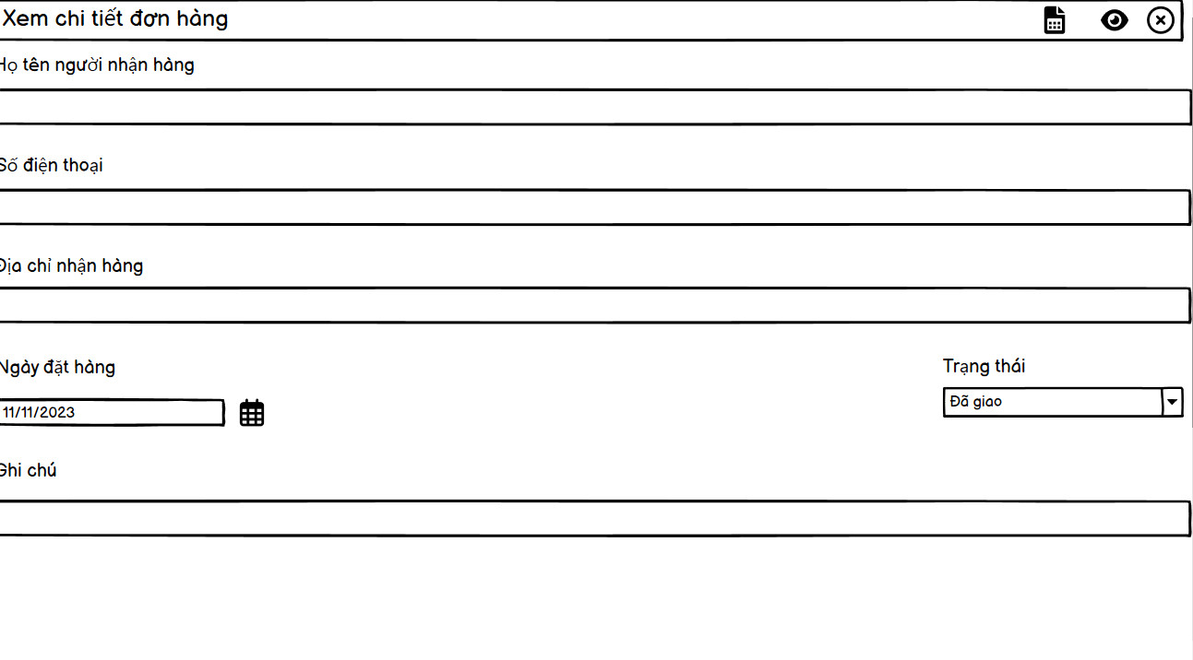

Hình 5‑14 Hình dung màn hình xem chi tiết đơn hàng

* + - 1. **Màn hình quản lý sản phẩm (admin)**

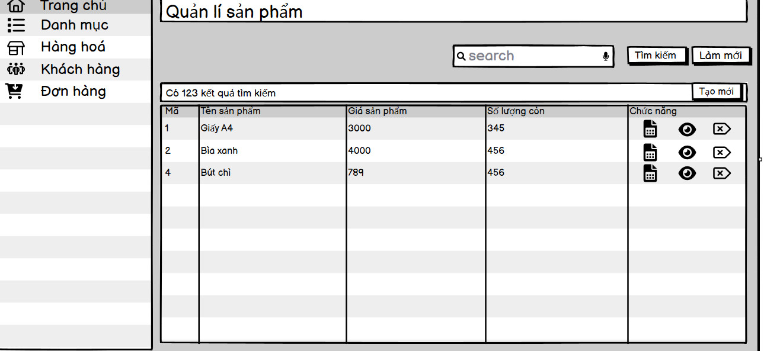

Hình 5‑15 Hình dung màn hình quản lý sản phẩm

* + - 1. **Màn hình thêm sản phẩm (admin)**

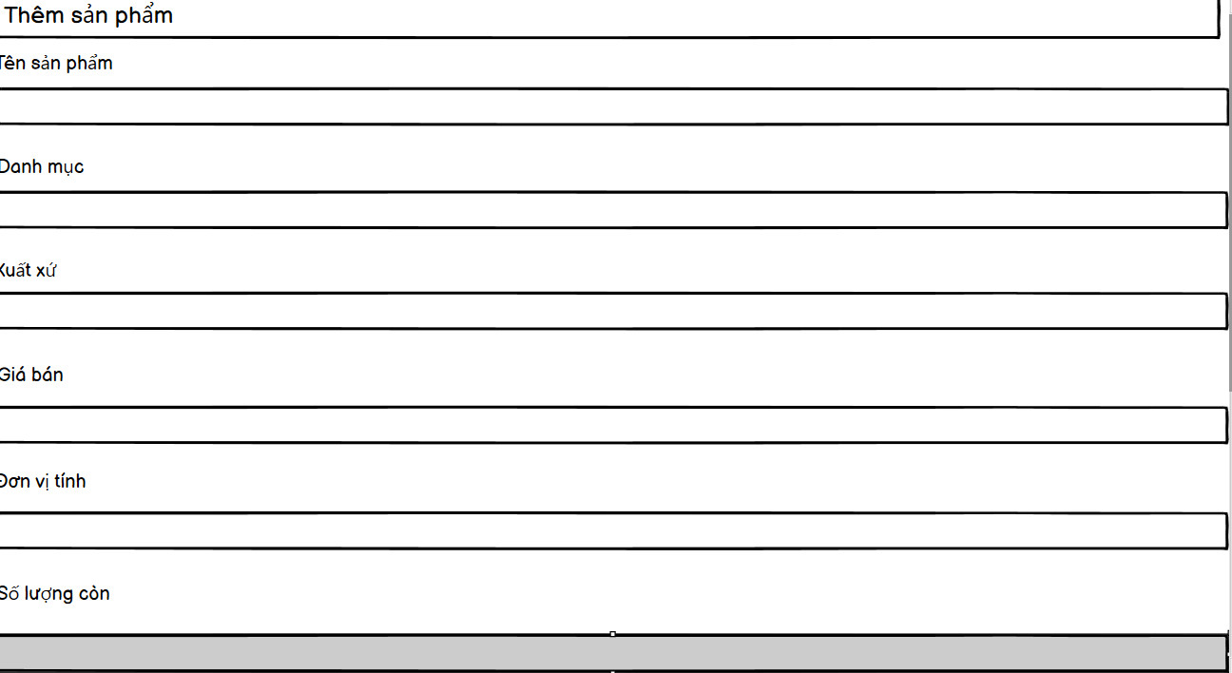

Hình 5‑16 Hình dung màn hình thêm sản phẩm

* + - 1. **Màn hình quản lý danh mục (admin)**

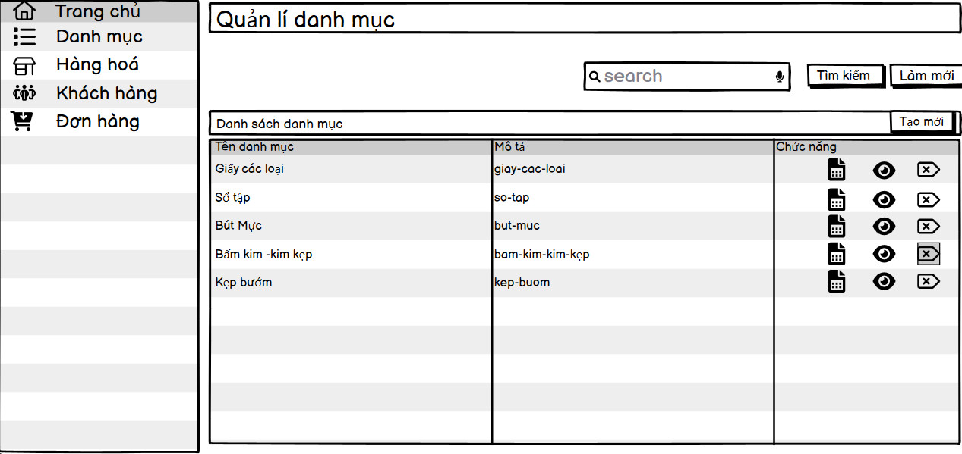

Hình 5‑17 Hình dung màn hình quản lý danh mục

* + - 1. **Màn hình quản lý tài khoản khách hàng (Admin)**

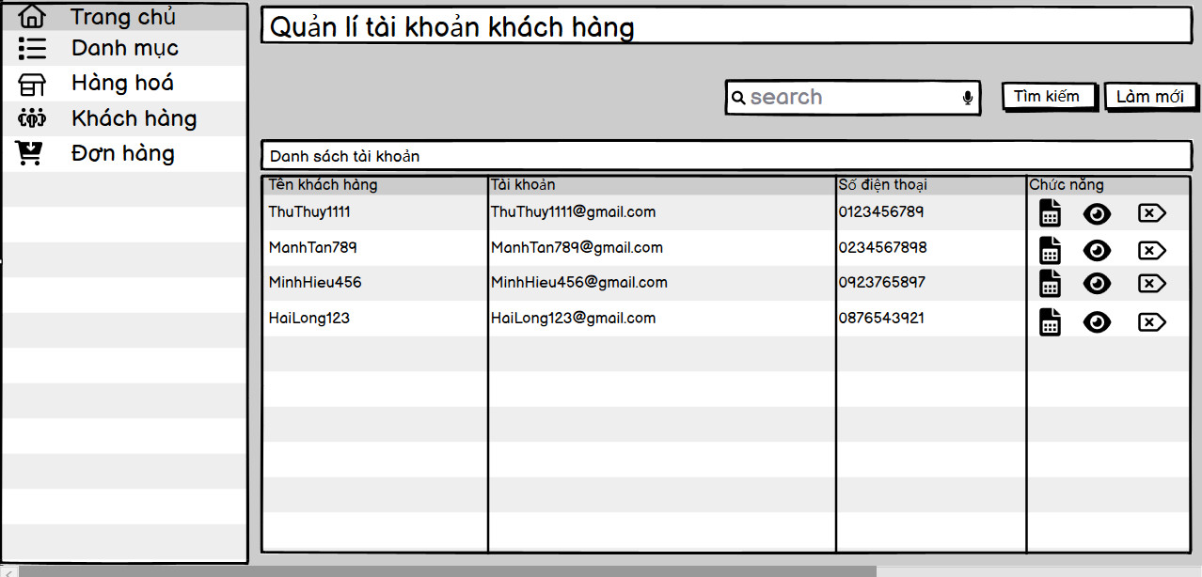

Hình 5‑18 Hình dung màn hình quản lý tài khoản khách hàng

## Thiết kế chi tiết tiết màn hình

**5.3.1 Đăng ký**

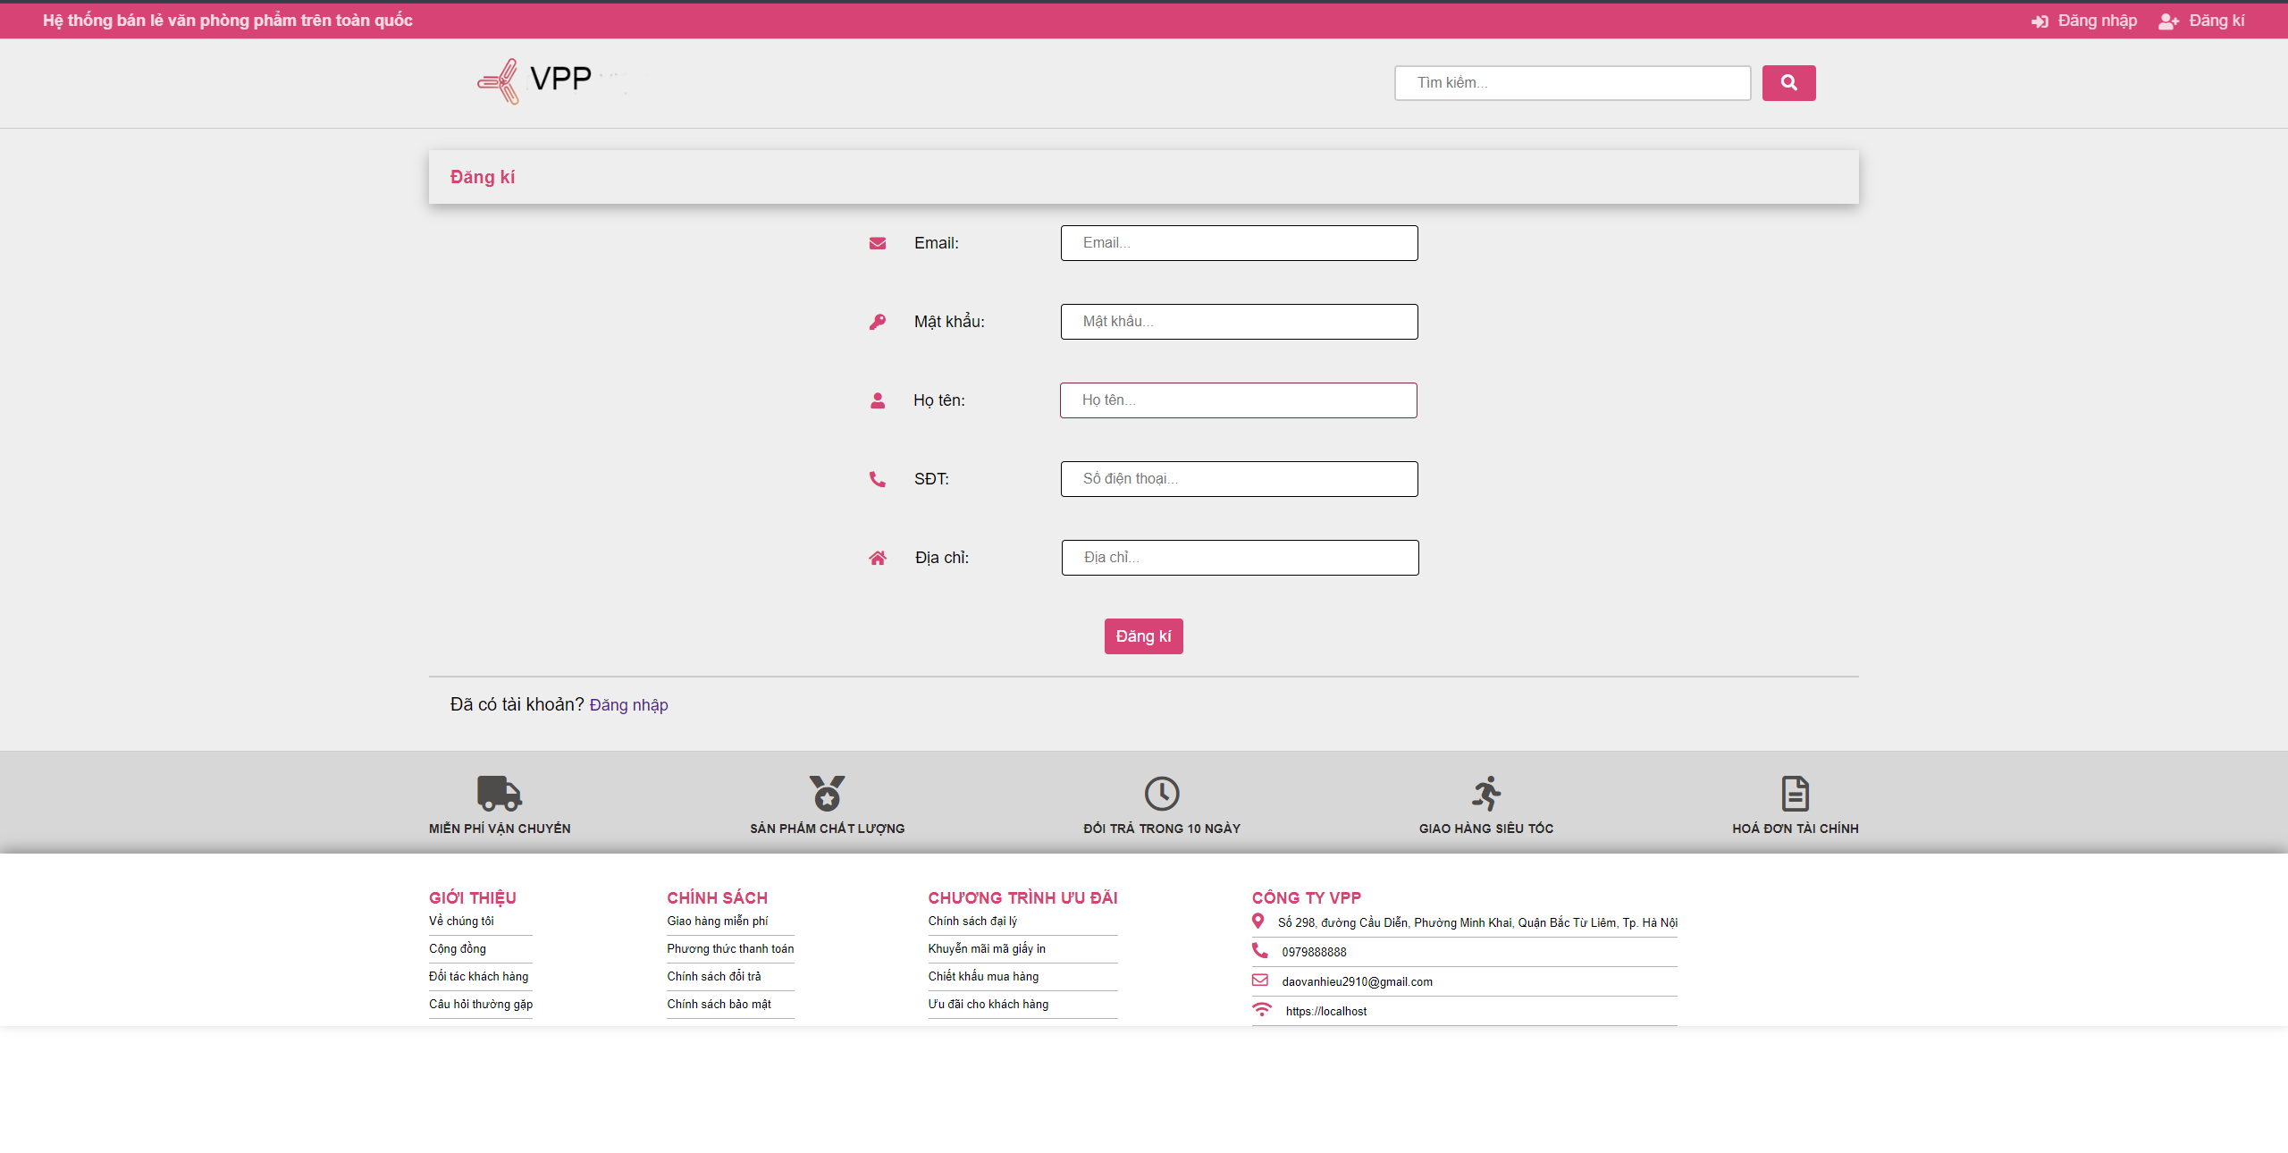

Hình 5‑19 Chi tiết màn hình đăng ký

**5.3.2 Đăng nhập**

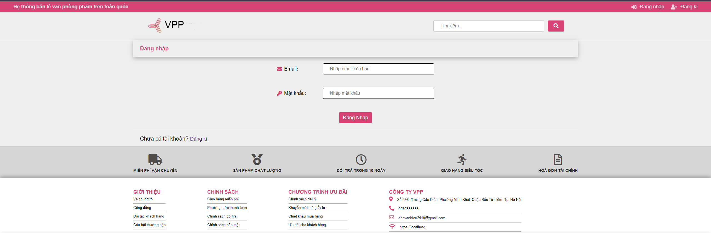

Hình 5‑20 Chi tiết màn hình đăng nhập

**5.3.3 Trang chủ**

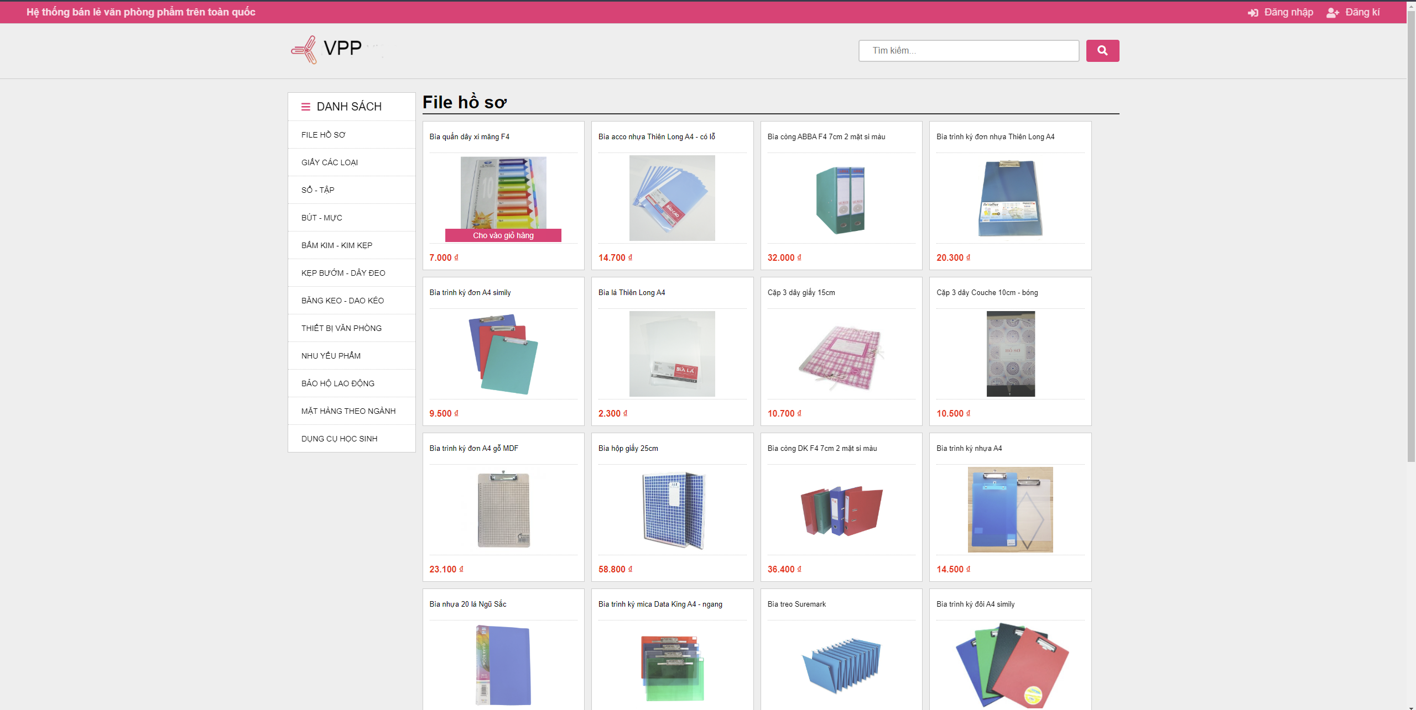

Hình 5‑21 Chi tiết màn hình trang chủ

**5.3.4 Thông tin tài khoản**

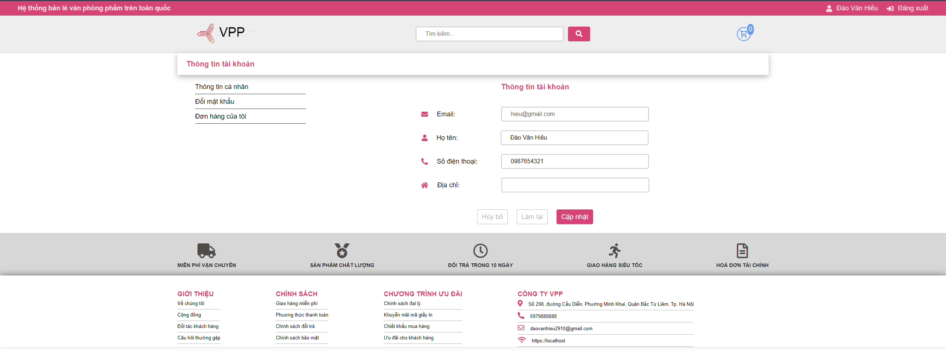

Hình 5‑22 Chi tiết màn hình thông tin tài khoản

**5.3.5 Đổi mật khẩu**

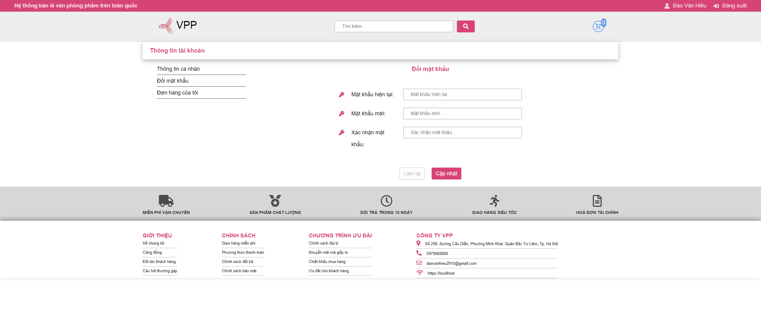

Hình 5‑23 Chi tiết màn hình đổi mật khẩu

**5.3.6 Đơn hàng**

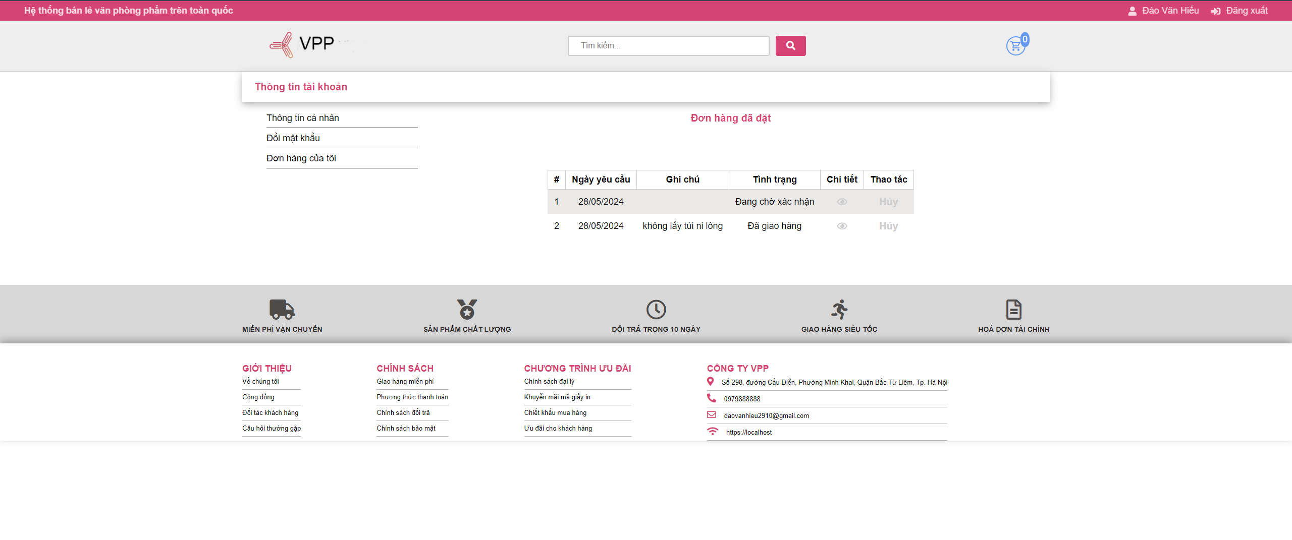

Hình 5‑24 Chi tiết màn hình đơn hàng

**5.3.7 Chi tiết sản phẩm**

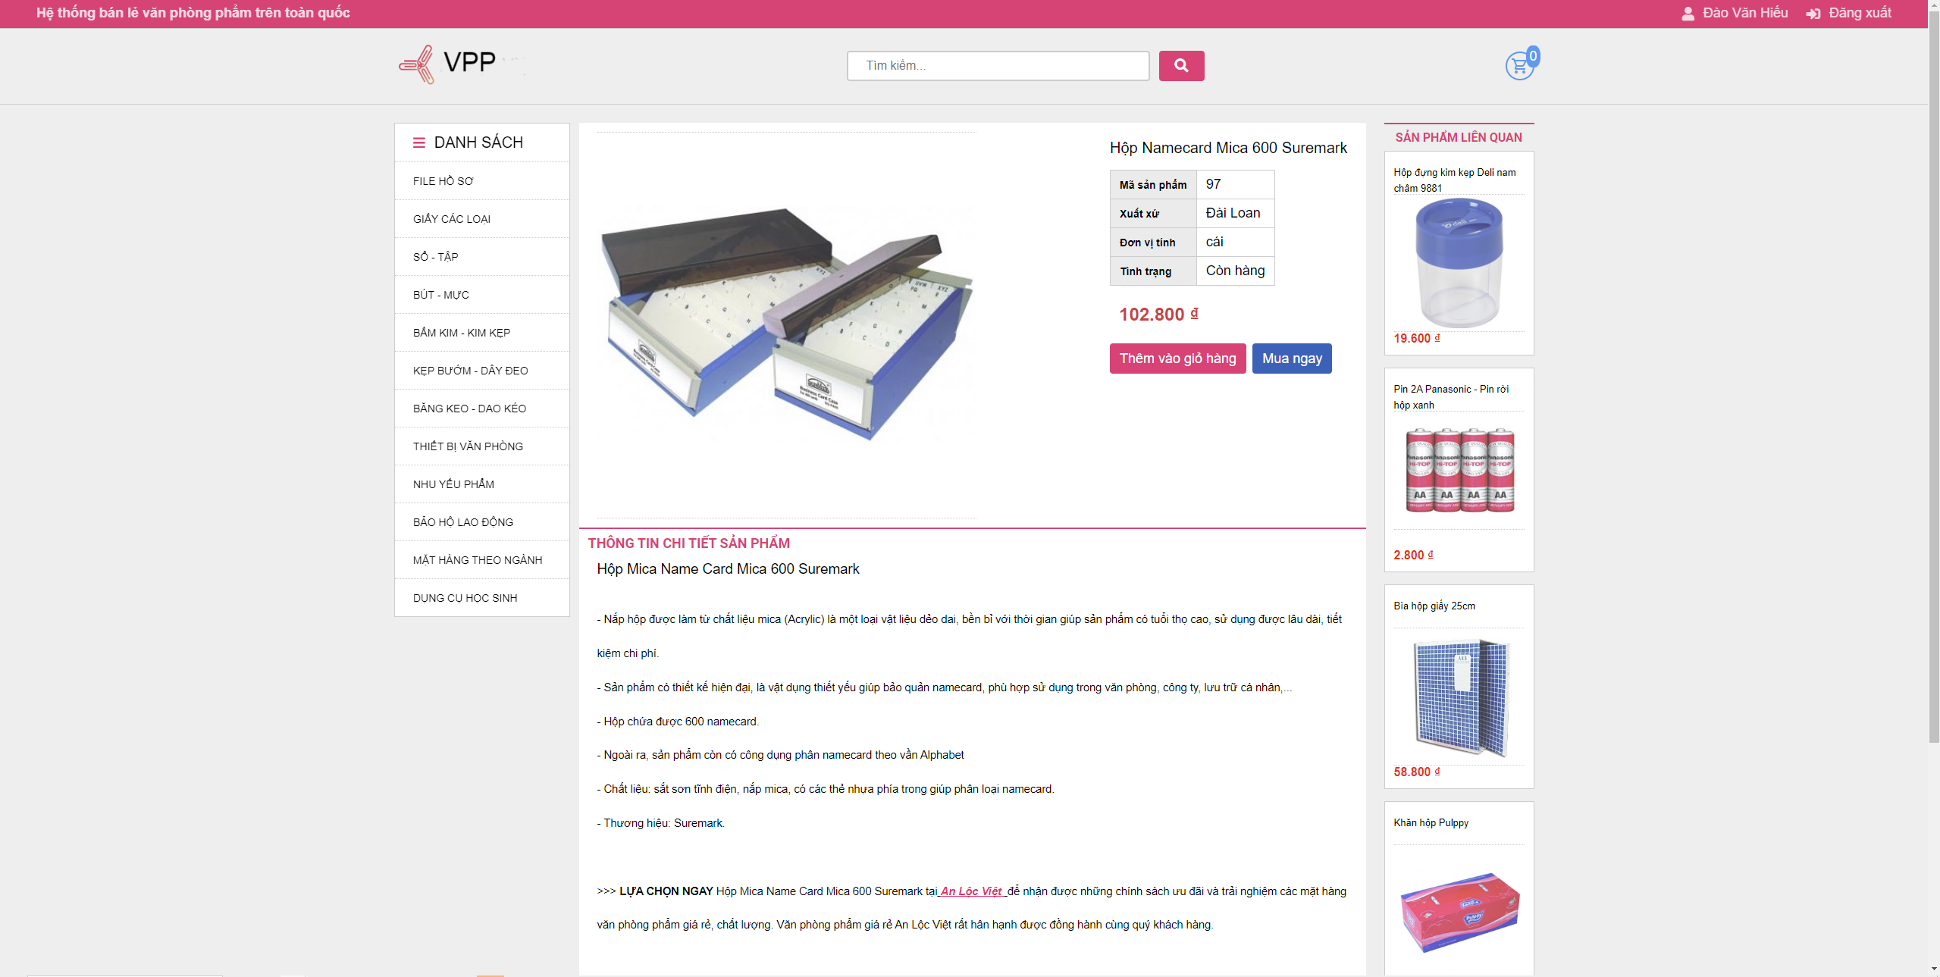

Hình 5‑25 Chi tiết màn hình chi tiết sản phẩm

**5.3.8 Giỏ hàng**

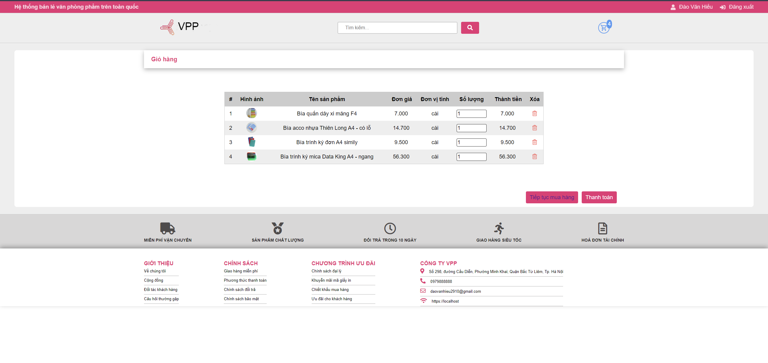

Hình 5‑26 Chi tiết màn hình giỏ hàng

**5.3.9 Đặt hàng**

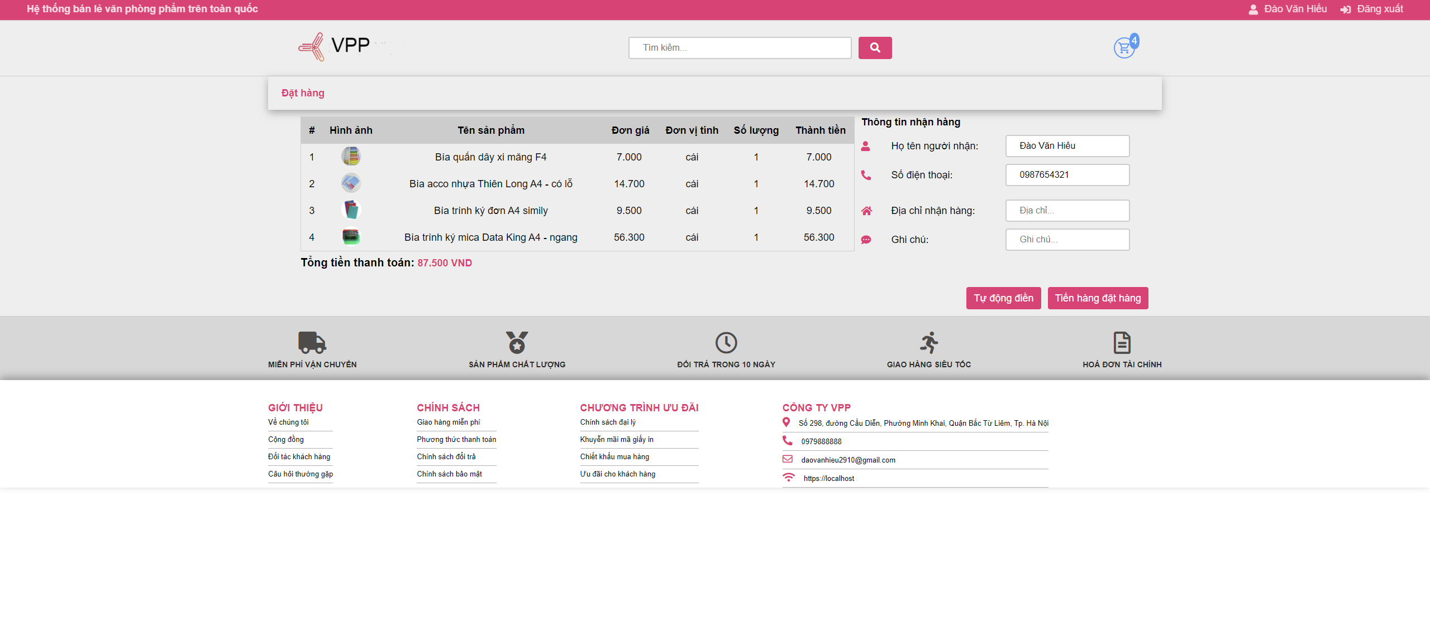

Hình 5‑27 Chi tiết màn hình đặt hàng

**5.3.10 Đăng nhập (admin)**

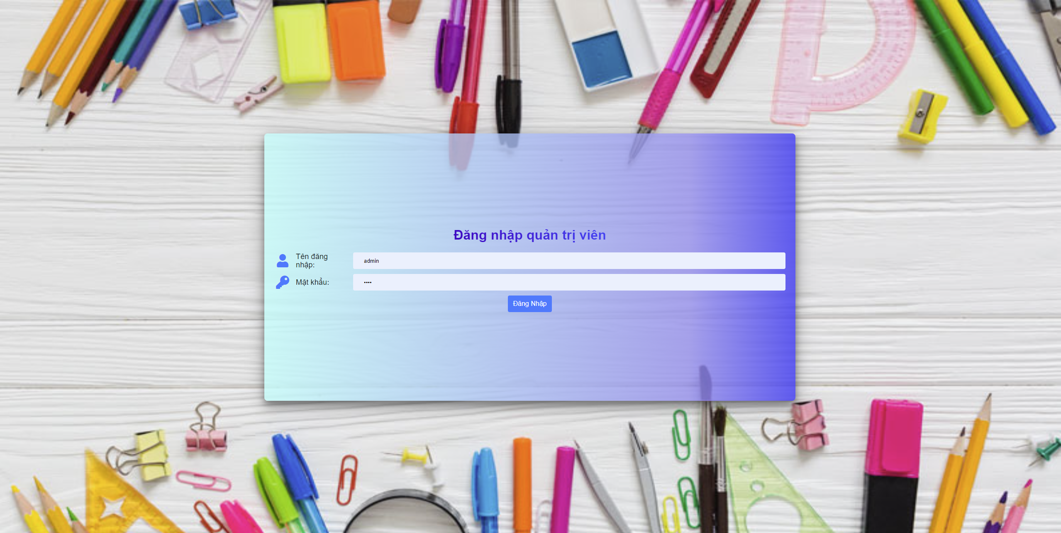

Hình 5‑28 Chi tiết màn hình đăng nhập (admin)

**5.3.11 Trang chủ (admin)**

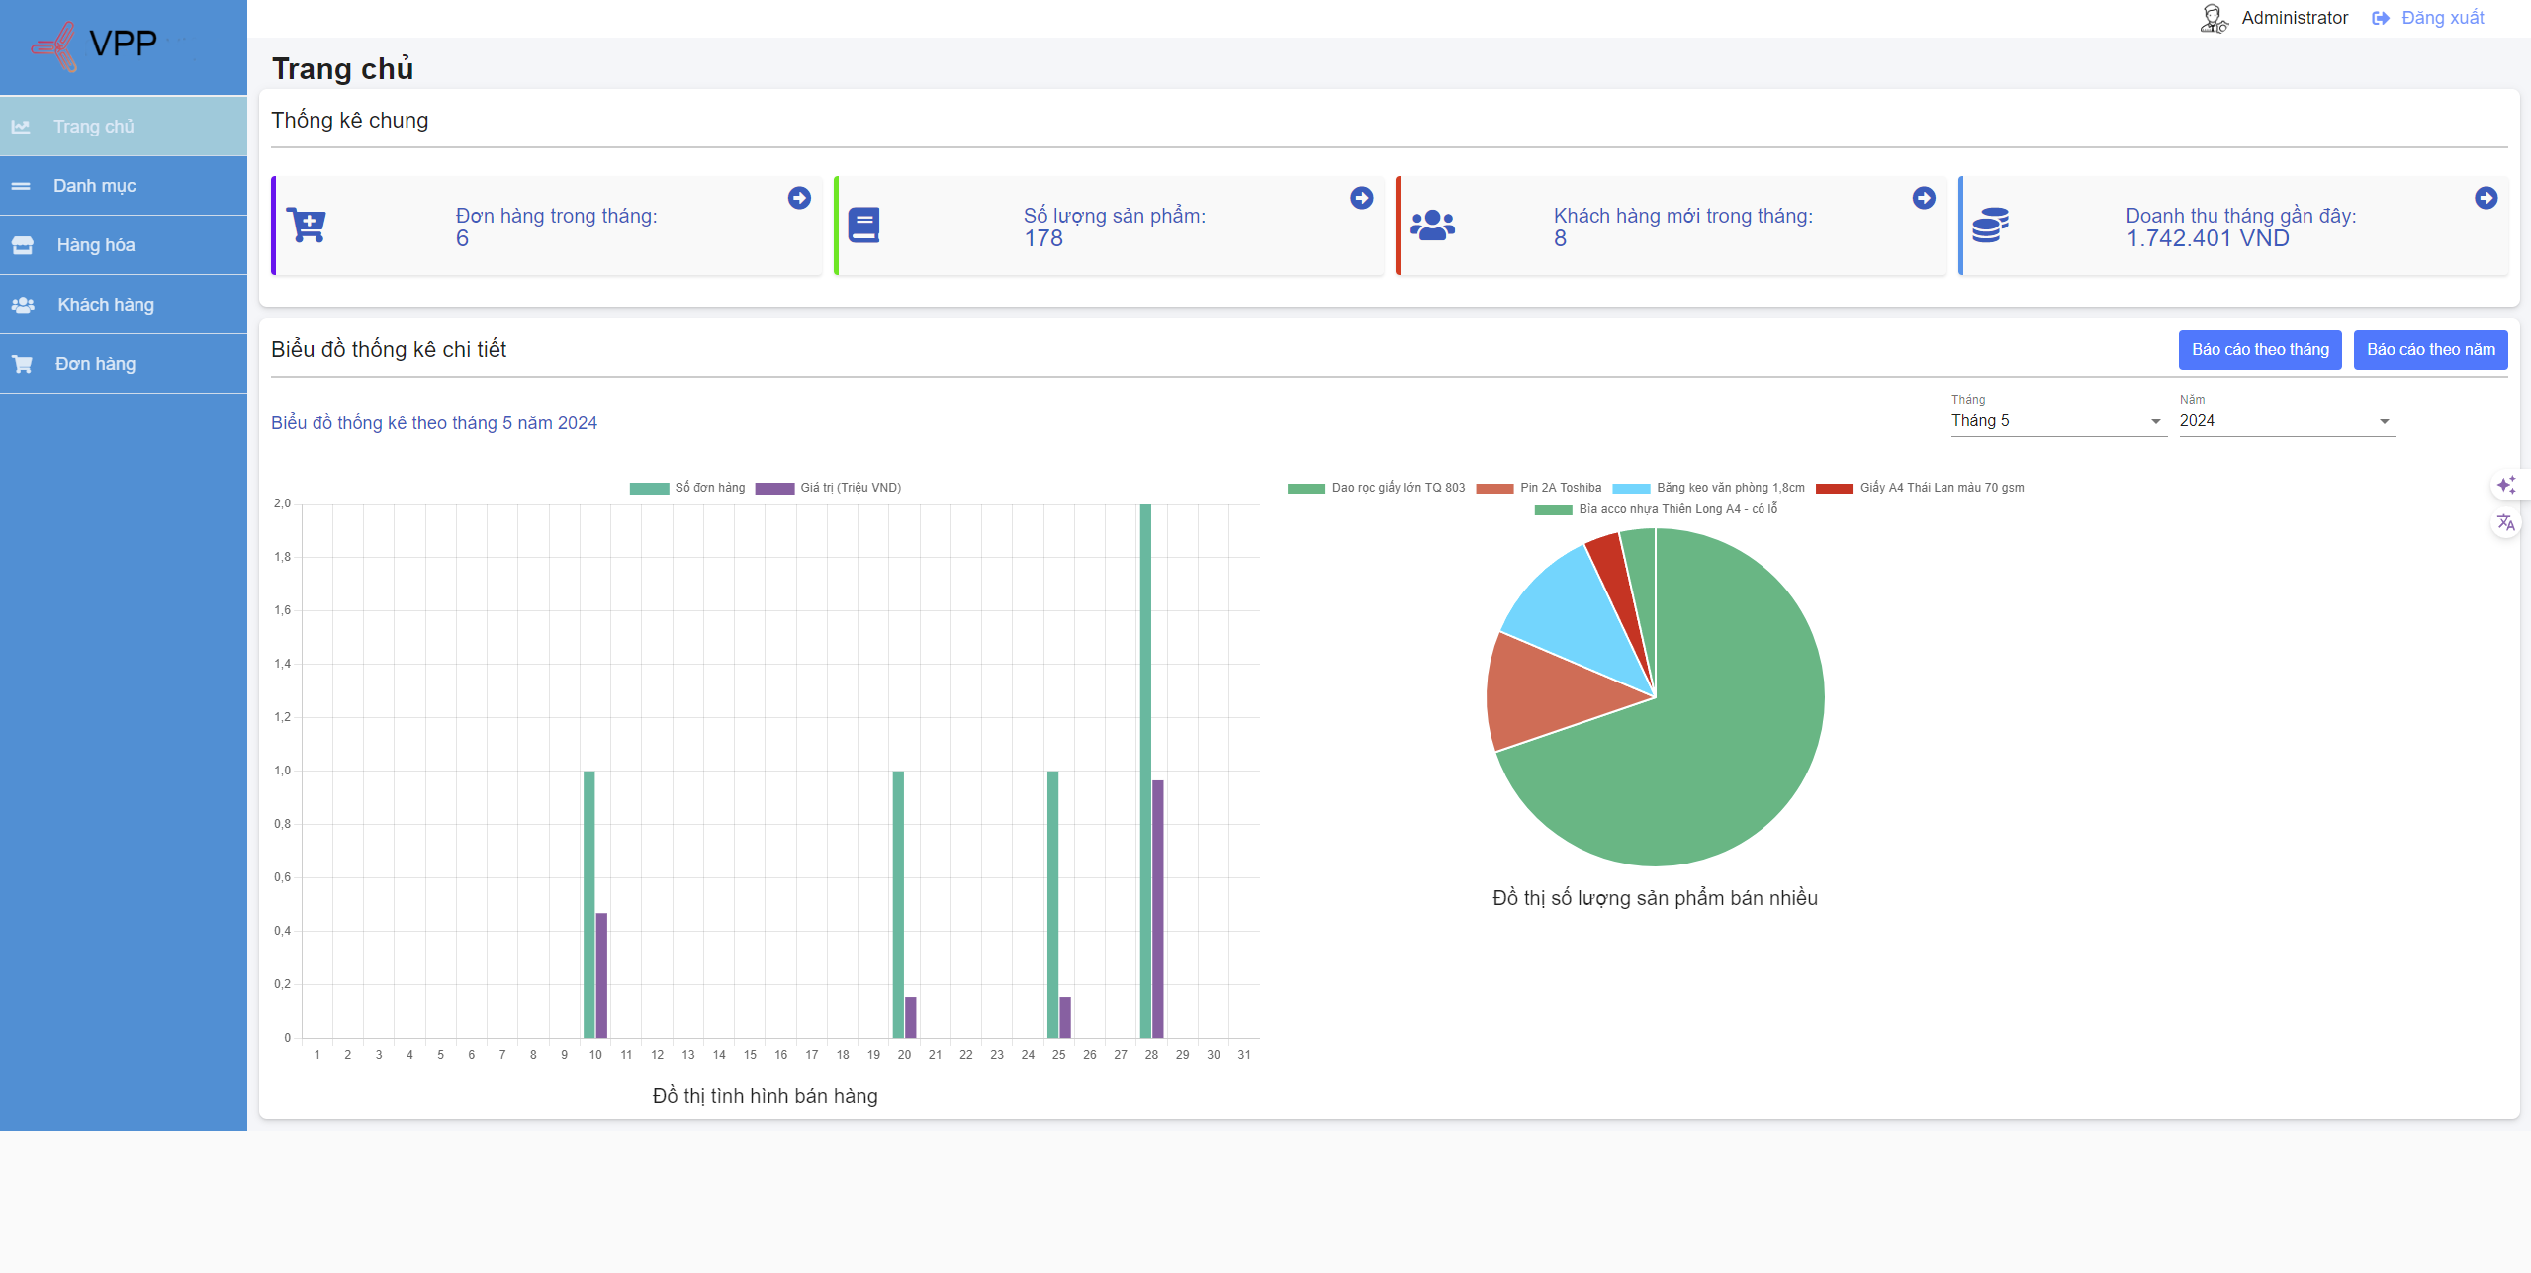

Hình 5‑29 Chi tiết màn hình trang chủ (admin)

**5.3.12 Quản lý danh mục (admin)**

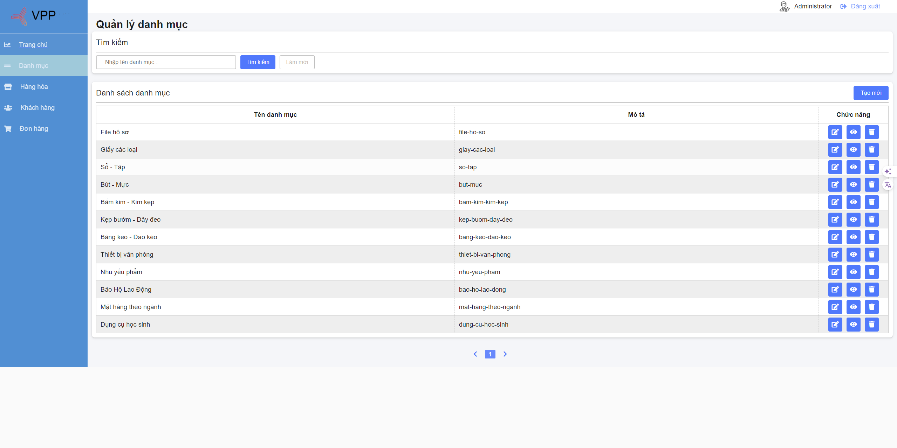

Hình 5‑30 Chi tiết màn hình quản lý danh mục

**5.3.13 Quản lý đơn hàng**

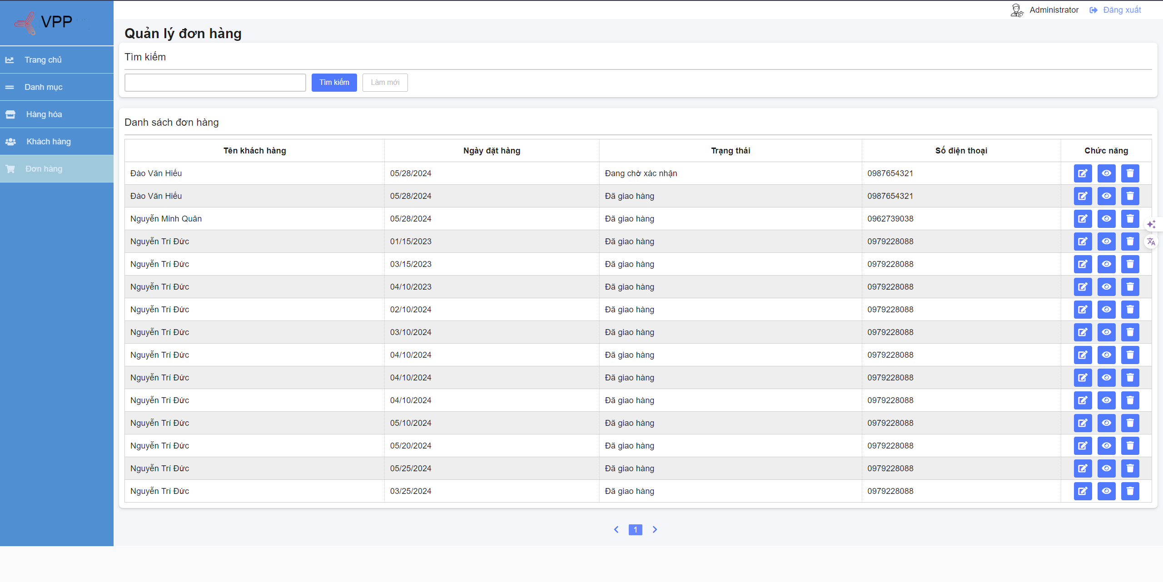

Hình 5‑31 Chi tiết màn hình quản lý đơn hàng

* + 1. **Quản lý tài khoản khách hàng**

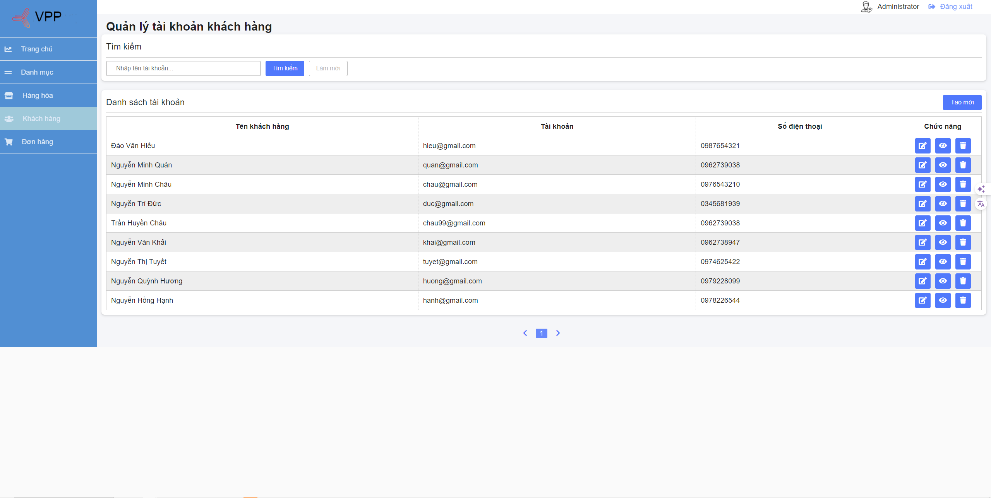

Hình 5‑32 Chi tiết màn hình quản lý tài khoản khách hàng

**5.3.15 Quản lý sản phẩm**

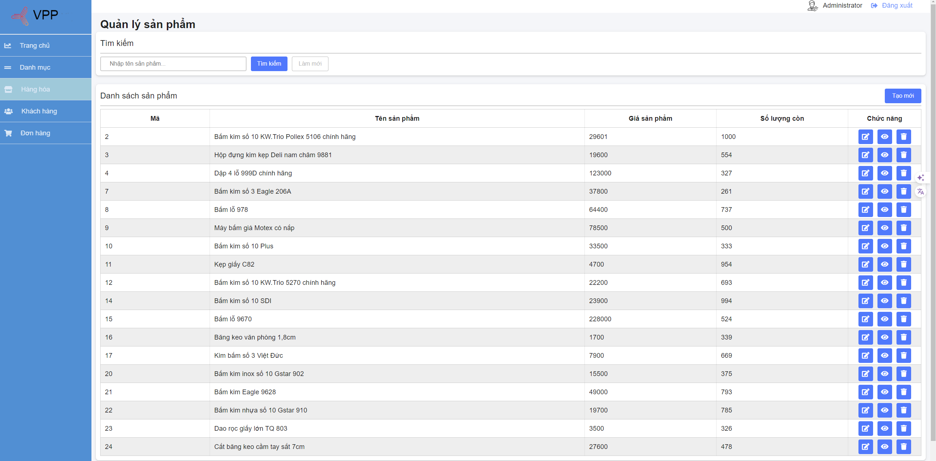

Hình 5‑33 Chi tiết màn hình quản lý sản phẩm

# KIỂM THỬ HỆ THỐNG

## Kế hoạch kiểm thử

### Tổng quan

* **Giới thiệu chung**

Tài liệu kế hoạch kiểm thử này đưa ra các mục đích sau:

* Xác định thông tin cơ bản về dự án và các thành phần chức năng được kiểm thử và không được kiểm thử.
* Liệt kê những yêu cầu cho việc kiểm thử (Test Requirements).
* Những chiến lược kiểm thử nên được sử dụng.
* **Các tài liệu liên quan**

| Tên tài liệu | Tác giả | Phiên bản | Ngày duyệt |
| --- | --- | --- | --- |
| Tài liệu mô tả yêu cầu hệ thống | Phạm Văn Hùng | 02 | 1/10/2021 |
| Mẫu kế hoạch kiểm thử | Phạm Văn Hà | 01 | 1/10/2021 |
| Mẫu test case | Phạm Văn Hưng | 02 | 1/10/2021 |
| Mẫu test report | Phạm Văn Huy | 01 | 1/10/2021 |

* **Giới thiệu chung về dự án**

Website bán văn phòng phẩm là một trang Website cung cấp các sản phẩm về văn phòng phẩm như giấy in, bút viết, file hồ sơ băng keo…. Bạn có thể mua hàng và thanh toán tiện lợi và dễ dàng qua Website

* **Phạm vi kiểm thử**
* **Những chức năng được kiểm thử**
* Đăng nhập: Kiểm tra chức năng đăng nhập vào hệ thống với tài khoản vừa tạo.
* Đăng ký: Kiểm tra chức năng đăng ký vào hệ thống với các thông tin yêu cầu nhập
* Cập nhật thông tin tài khoản: kiểm tra chức năng cho phép người dùng sửa thông tin tài khoản
* Xem hàng theo danh mục: Kiểm tra chức năng cho phép người dùng xem các sản phẩm với danh mục cừa chọn
* Xem chi tiết hàng: Kiểm tra chức năng cho phép người dùng xem chi tiết sản phẩm khi chọn một một sản phẩm
* Tìm kiếm sản phẩm: Kiểm tra chức năng cho phép người dùng tìm kiếm sản phẩm theo các từ được nhập
* Quản lý giỏ hàng: Kiểm tra chức năng cho phép người dùng thực hiện các công việc cụ thể sau:
* Xem chi tiết giỏ hàng
* Cập nhật số lượng sản phẩm
* Xoá sản phẩm
* Đặt hàng: Kiểm tra chức năng cho phép người dùng đặt hàng với các thông tin được nhập
* Thống kê: Kiểm tra chức năng cho phép quản trị viên xem thống kê các đơn hàng được đặt và tổng giá trị các đơn hàng
* Quản lý danh mục: Kiểm tra chức năng cho phép quản trị viên thực hiện các công việc cụ thể:
* Xem các danh mục
* Tạo mới danh mục
* Cập nhật thông tin danh mục
* Xoá danh mục
* Quản lý sản phẩm: Kiểm tra chức năng cho phép quản trị viên thực hiện các công việc cụ thể:
* Xem các sản phẩm
* Thêm mới sản phẩm
* Cập nhật sản phẩm
* Xoá sản phẩm
* Quản lý tài khoản: Kiểm tra chức năng cho phép quản trị viên thực hiện các công việc cụ thể:
* Xem chi tiết các tài khoản
* Xoá tài khoản
* Quản lý đơn hàng: Kiểm tra chức năng cho phép quản trị viên thực hiện các công việc cụ thể sau
* Xem đơn hàng
* Cập nhật trạng thái đơn hàng
* Xoá đơn hàng
* **Những giao diện được kiểm thử**
* Đăng nhập
* Đăng ký
* Chi tiết tài khoản
* Danh sách sản phẩm theo danh mục
* Chi tiết sản phẩm
* Giỏ hàng
* Đặt hàng
* Tìm kiếm sản phẩm
* Thống kê
* Quản lý đơn hàng
* Quản lý danh mục
* Quản lý sản phẩm
* Quản lý tài khoản
* **Các rủi ro**

|  |  |  |  |
| --- | --- | --- | --- |
| **STT** | **Rủi ro** | **Cách khắc phục** | **Mức độ rủi ro** |
| 1 | Thay đổi yêu cầu làm ảnh hưởng đến thời gian test | Lập lại plan sao cho phù hợp với lịch trình thực tế khi thay đổi yêu cầu, có thể tăng thời gian làm việc ngoài giờ cho nhân viên. | Cao |
| 2 | Sản phẩm mà lập trình viên thực hiện không kịp theo thời gian như lịch trình đề ra. | Yêu cầu cập nhật tiến độ công việc thường xuyên để quản ly kịp thời các thay đổi về thời gian và kĩ thuật. | Cao |

### Các tiêu chí chấp nhận sản phẩm

Tỉ lệ test case đạt( passed): 100%

Tỉ lệ test case không đạt (failed): 0%

Hệ thống chạy ổn định trên các trình duyệt web khác nhau (IE, Firefox và Google Chrome, Microsoft Edge).

### Chiến lược kiểm thử

* Kiểm thử ở mức hệ thống (ST) và kiểm thử chấp nhận (UAT)
* Dùng kiểu kiểm thử thủ công (manual test) bao gồm kiểm thử GUI và từng chức năng.
* Việc kiểm thử chỉ bắt đầu khi đã hoàn thiện bộ test case để kiểm thử GUI và chức năng.
* Thiết kế test case theo phương pháp phân vùng tương đương.
* Chỉ thực hiện kiểm thử hồi quy, không thực hiện kiểm thử lại.

Các yêu cầu phi chức năng khác: tải trọng, hiệu năng…không được kiểm thử

### Lịch trình công việc

|  |  |  |  |  |
| --- | --- | --- | --- | --- |
| Mốc công việc | **Sản phẩm** | **Thời gian** | **Bắt đầu** | **Kết thúc** |
| Lập kế hoạch kiểm thử | Test plan | 2 ngày | 6/05/2024 | 8/05/2024 |
| Xem lại các tài liệu | Test plan | 2 ngày | 8/05/2024 | 10/05/2024 |
| Thiết kế các testcase | Test case | 1 ngày | 10/05/2024 | 11/05/2024 |
| Viết các testcase | Test case | 2 ngày | 11/05/2024 | 13/05/2024 |
| Xem lại các testcase | Test case | 1 ngày | 13/05/2024 | 14/05/2024 |
| Thực thi các testcase | Test case | 1 ngày | 14/05/2024 | 15/05/2024 |
| Ghi nhận và đánh giá kết quả kiểm thử | Test report | 2 ngày | 15/05/2024 | 17/05/2024 |

## Test case

### Kiểm thử chức năng

|  |  |  |  |  |  |  |  |
| --- | --- | --- | --- | --- | --- | --- | --- |
| **STT** | **Tên Test Case** | **Loại kiểm thử** | **Kich bản kiểm thử** | **Cácbước thực hiện** | **Kết quả mong đợi** | **Pass(x) of Fail** | **Ghi chú** |
| **Đăng nhập** | | | | | | | |
| **1** | Đăng nhập thành công | F/A | Người dùng nhập đúng tên đăng nhập và mật khẩu | 1. Người dùng chọn nút đăng nhập trên menu.  2. Người dùng nhập tên đăng nhập, mật khẩu và kích vào nút đăng nhập. | 1. Hệ thống hiển thị màn hình đăng nhập.  2. Hệ thống hiển thị màn hình chính của người dùng sau khi đã đăng nhập thành công | Pass |  |
| **2** | Đăng nhập không thành công 1 | F/A | Người dùng nhập sai tên hoặc bỏ trống tên đăng nhập | 1. Người dùng chọn nút đăng nhập trên menu.  2. Người dùng nhập sai hoặc bỏ trống tên đăng nhập, nhập mật khẩu và kích vào nút đăng nhập. | 1. Hệ thống hiển thị màn hình đăng nhập.  2. Hệ thống hiển thị màn hình thông báo lỗi do sai tên đăng nhập và quay lại màn hình đăng nhập. | Pass |  |
| **3** | Đăng nhập không thành công 2 | F/A | Người dùng nhập sai hoặc bỏ trống mật khẩu | 1. Người dùng chọn nút đăng nhập trên menu.  2. Người dùng nhập tên đăng nhập, nhập sai hoặc bỏ trống mật khẩu và kích vào nút đăng nhập. | 1. Hệ thống hiển thị màn hình đăng nhập.  2. Hệ thống hiển thị màn hình thông báo lỗi do sai mật khẩu và quay lại màn hình đăng nhập. | Pass |  |
| **4** | Đăng nhập không thành công 3 | F/A | Người dùng nhập sai tên hoặc mật khẩu x lần | 1. Người dùng chọn nút đăng nhập trên menu.  2. Người dùng nhập sai tên đăng nhập và mật khẩu và kích vào nút đăng nhập x lần | 1. Hệ thống hiển thị màn hình đăng nhập.  2. Hệ thống hiển thị mà hình thông báo lỗi và khóa màn hình, người dùng không thể đăng nhập lại. | Pass |  |
| **5** | Đăng nhập không thành công 4 | F/A | Không kết nối được với cơ sở dữ liệu | 1. Người dùng chọn nút đăng nhập trên menu.  2. Người dùng nhập tên đăng nhập, mật khẩu và kích vào nút đăng nhập. | 1. Hệ thống hiển thị màn hình đăng nhập.  2. Hệ thống hiển thị thông báo Không kết nối được với cơ sở dữ liệu. | Pass |  |
| **Đăng ký** | | | | | | | |
| **6** | Đăng ký thành công 1 | **F/A** | Người dùng nhập đầy đủ thông tin đăng ký đúng yêu cầu | 1. Người dùng chọn nút đăng đăng kí trên header.  2. Người dùng nhập đầy đủ thông tin vào các trường yêu cầu và đúng dịnh dạng | 1. Hệ thống hiển thị màn hình đăng kí  2. Hệ thống hiển thị màn hình đăng nhập sau khi đăng kí thành công | Pass |  |
| **7** | Đăng ký không thành công 1 | F/A | Người dùng nhập sai email hoặc bỏ trống email | 1. Người dùng chọn nút đăng kí trên menu.  2. Người dùng nhập sai hoặc bỏ trống email, nhập đầy đủ các trường và kích vào nút đăng kí. | 1. Hệ thống hiển thị màn hình đăng kí.  2. Hệ thống hiển thị màn hình thông báo lỗi do sai email và quay lại màn hình đăng kí. | Pass |  |
| **8** | Đăng ký không thành cồng 2 | F/A | Người dùng bỏ trống mật khẩu | 1. Người dùng chọn nút đăng kí trên menu.  2. Người dùng nhậpbỏ trống mất khẩu, nhập đầy đủ các trường và kích vào nút đăng kí. | 1. Hệ thống hiển thị màn hình đăng kí.  2. Hệ thống hiển thị màn hình thông báo lỗi do bỏ trống mật khẩu và quay lại màn hình đăng kí. | Pass |  |
| **9** | Đăng ký không thành cồng 3 | F/A | Người dùng bỏ trống họ tên | 1. Người dùng chọn nút đăng kí trên menu.  2. Người dùng nhậpbỏ trống họ tên, nhập đầy đủ các trường và kích vào nút đăng kí. | 1. Hệ thống hiển thị màn hình đăng kí.  2. Hệ thống hiển thị màn hình thông báo lỗi do bỏ trống họ tên và quay lại màn hình đăng kí. | Pass |  |
| **10** | Đăng ký thành công 2 | F/A | Người dùng bỏ trống số điện thoại | 1. Người dùng chọn nút đăng kí trên menu.  2. Người dùng nhập bỏ trống số điện thoại , nhập đầy đủ các trường và kích vào nút đăng kí. | 1. Hệ thống hiển thị màn hình đăng kí.  2. Hệ thống hiển thị màn hình đăng nhập sau khi đăng kí thành công. | Pass |  |
| **11** | Đăng ký thành công 3 | F/A | Người dùng bỏ trống địa chỉ | 1. Người dùng chọn nút đăng kí trên menu.  2. Người dùng nhập bỏ trống địa chỉ, nhập đầy đủ các trường và kích vào nút đăng kí. | 1. Hệ thống hiển thị màn hình đăng kí.  2. Hệ thống hiển thị màn hình đăng nhập sau khi đăng kí thành công. | Pass |  |
| **Quản lý thông tin tài khoản** | | | | | | | |
| **Tiền điều kiện: Người dùng đã đăng nhập thành công vào hệ thống với vai trò khách hàng** | | | | | | | |
| **12** | Xem thông tin tài khoản 1 | F | Đảm bảo trong cơ sở dữ liệu có thông tin tài khoản | 1. Người dùng kích vào nút “Tài khoản” trên header | 1.Hệ thống hiển thị giao diện thông tin tài khoản gồm: email, mật khẩu, họ tên, số điện thoại, địa chỉ | Pass |  |
| **13** | Sửa tài khoản thành công | F | Giao diện thông tin chi tiết tài khoản được hiển thị | 1. Người dùng kích vào nút “Tài khoản” trên header  2.Người dùng nhập sửa chính xác và đầy đủ các thông tin: họ và tên, địa chỉ, số điện thoại và kích nút “Cập nhật” | 1. Hệ thống hiển thị giao diện thông tin tài khoản gồm: email, mật khẩu, họ tên, số điện thoại, địa chỉ  2. Hệ thống hiển thị lại thông tin tài khoản đã được cập nhật | Pass |  |
| **14** | Sửa tài khoản không thành công 1 | F | Sửa tài khoản không thành công do người dùng nhập dữ liệu không hơp lệ | 1. Người dùng kích vào nút “Tài khoản” trên header  2.Người dùng nhập sai định dạng số điện thoại và kích nút “Cập nhật”  3. Người dùng kích nút dấu “X” | 1. Hệ thống hiển thị giao diện thông tin tài khoản gồm: email, mật khẩu, họ tên, số điện thoại, địa chỉ  2. Hệ thống hiển thị thông báo lỗi “Số điện thoại không đúng định dạng” cùng với nút “X”  3. Hệ thống hiển thị lại giao diện thông tin tài khoản | Pass |  |
| **Xem hàng theo danh mục** | | | | | | | |
| **15** | Xem sản phẩm | F | Đảm bảo trong cơ sở dữ liệu có đầy đủ dữ liệu về danh mục và các sản phẩm về danh mục đó | 1. Khách hàng kích vào một trong các tên danh mục trên thanh navbar | 1.Hệ thống hiển thị danh sách các sản phẩm với các thông tin: ảnh, tên, đơn giá | Pass |  |
| **16** | Xem hàng không thành công 1 | F | Không có dữ liệu về sản phẩm trong cơ sở dữ liệu | 1. Khách hàng kích vào một trong các tên danh mục trên thanh navbar | 1. Hệ thống hiển thị thông báo chưa có sản phẩm nào | Pass |  |
| **17** | Xem hàng không thành công 2 | F | Không kết nối được với cơ sở dữ liệu | 1. Khách hàng kích vào một trong các tên danh mục trên thanh navbar | 1. Hệ thống hiển thị thông báo “Không kết nối được với cơ sở dữ liệu” | Pass |  |
| **Xem chi tiết hàng** | | | | | | | |
| **18** | Xem sản phẩm | F | Đảm bảo trong cơ sở dữ liệu có đầy đủ dữ liệu về sản phẩm đó | 1. Khách hàng kích vào một trong các sản phẩm trong danh sách sản phẩm đang hiển thị | 1.Hệ thống hiển thị sản phẩm với các thông tin: ảnh, tên, mã sản phẩm, xuất sứ, đơn vị tính, tình trạng | Pass |  |
| **19** | Xem sản phẩm không thành công | F | Không kết nối được với cơ sở dữ liệu | 1. Khách hàng kích vào một trong các sản phẩm trong danh sách sản phẩm đang hiển thị | 1. Hệ thống hiển thị thông báo “Không kết nối được với cơ sở dữ liệu” | Pass |  |
| **Tìm kiếm sản phẩm** | | | | | | | |
| **20** | Xem sản phẩm giống kết quả tìm | F | Đảm bảo trong cơ sở dữ liệu có dữ liệu về sản phẩm | 1. Người dùng nhập thông tin cần tìm kiếm vào ô tìm kiếm | 1. Hệ thống hiển thị danh sách sản phẩm với các thông tin: ảnh, teen sản phẩm và đơn giá | Pass |  |
| **21** | Xem sản phẩm tìm kiếm không thành công 1 | F | Không có dữ liệu về sản phẩm theo ký tự tìm kiếm trong cơ sở dữ liệu | 1. Người dùng nhập thông tin cần tìm kiếm vào ô tìm kiếm | 1. Hệ thống thị thông báo “Không có kết quả trùng khớp” | Pass |  |
| **22** | Xem sản phẩm tìm kiếm không thành công 2 | F | Không kết nối được với cơ sở dữ liệu | 1. Người dùng nhập thông tin cần tìm kiếm vào ô tìm kiếm | 1. Hệ thống hiển thị thông báo “Không kết nối được với cơ sở dữ liệu” | Pass |  |
| **Quản lý giỏ hàng** | | | | | | | |
| **Tiền điều kiện: Người dùng đã đăng nhập thành công vào hệ thống với vai trò khách hàng** | | | | | | | |
| **23** | Xem danh sách sản phẩm trong giỏ | F | Đảm bảo trong cơ sở dữ liệu có đầy đủ dữ liệu về các sản phẩm trong giỏ hàng | 1. Người dùng kích vào nút “Giỏ hàng” trên màn hình | 1. Hệ thống hiển thị giao diện giỏ hàng chứa danh sách các sản phẩm trong giỏ hàng hoặc không có sản phẩm nếu giỏ hàng trống | Pass |  |
| **24** | Cập nhật số lượng của sản phẩm trong giỏ hàng | F | Trên giao diện của giỏ hàng có ít nhất 1 sản phẩm được hiển thị | 1. Người dùng kích vào nút tăng giảm số lượng trên màn hình | 1. Hệ thống sẽ hiển thị số lượng của sản phẩm đã cập nhật | Pass |  |
| **25** | Xoá sản phẩm trong cửa hàng | F | Trên giao diện của giỏ hàng có ít nhất 1 sản phẩm được hiển thị | 1. Người dùng kích vào biểu tượng “xoá” trên màn hình | 1. Hệ thống sẽ xoá sản phẩm dược chọn và hiển thị danh sách sản phẩm đã cập nhật | Pass |  |
| **Đặt hàng** | | | | | | | |
| **Tiền điều kiện: Người dùng đã đăng nhập thành công vào hệ thống với vai trò khách hàng** | | | | | | | |
| **26** | Xem danh sách các hàng chuẩn bị đặt | F | Đảm bảo trong cơ sở dữ liệu có đầy đủ dữ liệu về các sản phẩm trong giỏ hàng | 1. Người dùng kích vào nút “Thanh toán” trong màn hình giỏ hàng màn hình | 1. Hệ thống hiển thị giao diện đặt hàng chứa danh sách các sản phẩm trong giỏ hàng và các ô nhập thông tin mua hàng | Pass |  |
| **27** | Xem danh sách các hàng chuẩn bị đặt 2 | F | Trong cơ sở dữ liệu không có dữ liệu về sản phẩm trong gió hàng | 1. Người dùng kích vào nút “Thanh toán” trong màn hình giỏ hàng màn hình | 1. Hệ thống hiển thị thông báo “Bạn chưa có sản phẩm để thanh toán” | Pass |  |
| **28** | Đặt hàng | F | Giao diện đặt hàng được hiển thị | 1. Người dùng kích vào nút “Thanh toán” trong màn hình giỏ hàng màn hình  2. Người dùng nhập đúng định dạng thông tin gồm: họ và tên, địa chỉ số điện thoại và ghi chú rồi ấn nút “Đặt hàng” | 1. Hệ thống hiển thị giao diện đặt hàng chứa danh sách các sản phẩm trong giỏ hàng và các ô nhập thông tin mua hàng  2. Hệ thống sẽ thêm đơn đặt hàng và điều hướng người dùng về trang chủ | Pass |  |
| **29** | Đặt hàng không thành công 1 | F | Đặt hàng không thành công do người dùng nhập dữ liệu không hợp lệ hoặc bỏ trống | 1. Người dùng kích vào nút “Thanh toán” trong màn hình giỏ hàng màn hình  2. Người dùng nhập sai định dạng hoặc bỏ trống thông tin gồm: họ và tên, địa chỉ số điện thoại và ghi chú rồi ấn nút “Đặt hàng”  3. Người dùng chọn huỷ để nhập lại | 1. Hệ thống hiển thị giao diện đặt hàng chứa danh sách các sản phẩm trong giỏ hàng và các ô nhập thông tin mua hàng  2. Hệ thống sẽ hiển thị thống báo các trường nhập bị lỗi cùng nút huỷ bỏ thông báo  3.Hệ thống quay lại bước 1 | Pass |  |
| **Thống kê** | | | | | | | |
| **Tiền điều kiện: Người quản lý đã đăng nhập thành công vào hệ thống với vai trò người quản trị** | | | | | | | |
| **30** | Xem biểu đồ thống kê | F | Đảm bảo trong cơ sở dữ liệu có đầy đủ dữ liệu về các đơn hàng đã hoàn thành | 1.Người quản trị kích vào nút “Trang chủ ” ở menu quản trị | 1.Hệ thống hiển thị biểu đồ thống kê với các cột kép gồm tổng số đơn hàng và tổng giá trị | Pass |  |
| **31** | Xem biểu đồ thống kê không thàng công | F | Không có dữ liệu về các đơn hàng | 1.Người quản trị kích vào nút “Trang chủ ” ở menu quản trị | 1.Hệ thống hiển thị biểu đồ thống kê trống | Pass |  |
| **Quản lý danh mục** | | | | | | | |
| **Tiền điều kiện: Người quản lý đã đăng nhập thành công vào hệ thống với vai trò người quản trị** | | | | | | | |
| **32** | Xem danh sách danh mục | F | Đảm bảo trong cơ sở dữ liệu có đầy đủ dữ liệu về danh mục | 1.Người quản trị kích vào nút “Danh mục ” ở menu quản trị | 1.Hệ thống hiển thị giao diện bảo trì danh mục gồm: tên, mô tả và các nút chức năng | Pass |  |
| **33** | Thêm danh mục | F | Giao diện bảo trì danh mục được hiển thị | 1.Người quản trị kích vào nút “Tạo mới ” ở màn hình quản trị  2. Người quản trị nhập thông tin gồm: tên danh mục và mô tả và kích nút “Thêm mới” | 1.Hệ thống hiển thị giao diện bảo trì danh mục gồm: tên, mô tả và các nút chức năng  2. Hệ thống sẽ sinh một mã danh mục mới và hiển thị lại danh sách các danh mục đã được cập nhật | Pass |  |
| **34** | Sửa danh mục | F | Trên giao diện bảo trì danh mục có ít nhất một cửa hàng được hiển thị | 1.Người quản trị kích vào nút “Sửa ” ở màn hình quản trị  2. Người quản trị nhập thông tin mới gồm: tên danh mục và mô tả và kích nút “Cập nhật” | 1. Hệ thống sẽ lấy thông tin cũ của danh mụcđược chọn gồm: tên danh mục, mô tả hiển thị lên màn hình.  2. Hệ thống hiển thị danh sách dnh mục đã cập nhật. | Pass |  |
| **35** | Xoá danh mục | F | Trên giao diện bảo trì danh mục có ít nhất một danh mục được hiển thị | 1.Người quản trị kích vào nút “Xoá ” ở màn hình quản trị  2. Người quản trị kích nút “Đồng ý” | 1. Hệ thống sẽ hiển thị một màn hình yêu cầu xác nhận xóa.  2. Hệ thống sẽ xóa danh mục được chọn và hiển thị danh sách cập nhật | Pass |  |
| **36** | Bảo trì không thành công | F | Không kết nối được với cơ sở dữ liệu | 1. Người dùng kích vào nút hiển thị dữ liệu hoặc lưu dữ liệu vào csdl | 1. Hệ thống hiển thị thông báo: "Không kết nối được với cơ sở dữ liệu". | Pass |  |
| **Quản lý đơn hàng** | | | | | | | |
| **Tiền điều kiện: Người quản lý đã đăng nhập thành công vào hệ thống với vai trò người quản trị** | | | | | | | |
| **37** | Xem danh sách đơn hàng | F | Đảm bảo trong cơ sở dữ liệu có đầy đủ dữ liệu về đơn hàng | 1.Người quản trị kích vào nút “Đơn hàng ” ở menu quản trị | 1.Hệ thống hiển thị giao diện bảo trì đơn hàng gồm: tên, ngày đặt, trạng thái và số điện thoại các nút chức năng | Pass |  |
| **38** | Sửa đơn hàng | F | Trên giao diện bảo trì danh mục có ít nhất một cửa hàng được hiển thị | 1.Người quản trị kích vào nút “Sửa ” ở màn hình quản trị  2. Người quản trị sửa thông tin trạng thái | 1. Hệ thống sẽ lấy thông tin cũ của danh mụcđược chọn gồm: tên, ngày đặt, trạng thái và số điện thoại hiển thị lên màn hình.  2. Hệ thống hiển thị danh sách đơn hàng đã cập nhật. | Pass |  |
| **39** | Xoá đơn hàng | F | Trên giao diện bảo trì đơn hàngcó ít nhất một đơn hàng được hiển thị | 1.Người quản trị kích vào nút “Xoá ” ở màn hình quản trị  2. Người quản trị kích nút “Đồng ý” | 1. Hệ thống sẽ hiển thị một màn hình yêu cầu xác nhận xóa.  2. Hệ thống sẽ xóa đơn hàng được chọn và hiển thị danh sách cập nhật | Pass |  |
| **40** | Bảo trì không thành công | F | Không kết nối được với cơ sở dữ liệu | 1. Người dùng kích vào nút hiển thị dữ liệu hoặc lưu dữ liệu vào csdl | 1. Hệ thống hiển thị thông báo: "Không kết nối được với cơ sở dữ liệu". | Pass |  |
| **Quản lý tài khoản khách hàng** | | | | | | | |
| **Tiền điều kiện: Người quản lý đã đăng nhập thành công vào hệ thống với vai trò người quản trị** | | | | | | | |
| **41** | Xem danh sách tài khoản khách hàng | F | Đảm bảo trong cơ sở dữ liệu có đầy đủ dữ liệu về tài khoản khách hàng | 1.Người quản trị kích vào nút “Tài khoản ” ở menu quản trị | 1.Hệ thống hiển thị giao diện bảo trì tài khoản khách hàng gồm: tên, eamil và số điện thoại các nút chức năng | Pass |  |
| **42** | Sửa tài khoản khách hàng | F | Trên giao diện bảo trì tài khoản có ít nhất một tài khoản hiển thị | 1.Người quản trị kích vào nút “Sửa ” ở màn hình quản trị  2. Người quản trị sửa thông tin khách hàng gồm: mật khẩu, tên, số điện thoại, địa chỉ | 1. Hệ thống sẽ lấy thông tin cũ của khách hàng được chọn gồm: email, mật khẩu, tên, địa chỉ và số điện thoại hiển thị lên màn hình.  2. Hệ thống hiển thị danh sách khách hàng đã cập nhật. | Pass |  |
| **43** | Xoá tài khoản khách hàng | F | Trên giao diện bảo trì tài khoản có ít nhất một tài khoản hiển thị | 1.Người quản trị kích vào nút “Xoá ” ở màn hình quản trị  2. Người quản trị kích nút “Đồng ý” | 1. Hệ thống sẽ hiển thị một màn hình yêu cầu xác nhận xóa.  2. Hệ thống sẽ xóa tài khoản được chọn và hiển thị danh sách cập nhật | Pass |  |
| **44** | Bảo trì không thành công | F | Không kết nối được với cơ sở dữ liệu | 1. Người dùng kích vào nút hiển thị dữ liệu hoặc lưu dữ liệu vào csdl | 1. Hệ thống hiển thị thông báo: "Không kết nối được với cơ sở dữ liệu". | Pass |  |
| **Quản lý sản phẩm** | | | | | | | |
| **Tiền điều kiện: Người quản lý đã đăng nhập thành công vào hệ thống với vai trò người quản trị** | | | | | | | |
| **45** | Xem danh sách sản phẩm | F | Đảm bảo trong cơ sở dữ liệu có đầy đủ dữ liệu về sản phẩm | 1.Người quản trị kích vào nút “Sản phẩm ” ở menu quản trị | 1.Hệ thống hiển thị giao diện bảo trì sản phảm gồm: mã, tên,giá và số lượng còn và các nút chức năng | Pass |  |
| **46** | Sửa sản phẩm | F | Trên giao diện bảo trì sản phẩm có ít nhất một sản phẩm hiển thị | 1.Người quản trị kích vào nút “Sửa ” ở màn hình quản trị  2. Người quản trị sửa thông tin sản phẩm gồm: tên, danh mục, xuất sứ, giá bán, số lượng còn, đơn vị tính, ảnh mô tả và mô tả | 1. Hệ thống sẽ lấy thông tin cũ của sản phẩm được chọn gồm: tên, danh mục, xuất sứ, giá bán, số lượng còn, đơn vị tính, ảnh mô tả và mô tả hiển thị lên màn hình.  2. Hệ thống hiển thị danh sách sản phẩm đã cập nhật. | Pass |  |
| **47** | Xoá sản phẩm | F | Trên giao diện bảo trì sản phẩm có ít nhất một sản phẩm hiển thị | 1.Người quản trị kích vào nút “Xoá ” ở màn hình quản trị  2. Người quản trị kích nút “Đồng ý” | 1. Hệ thống sẽ hiển thị một màn hình yêu cầu xác nhận xóa.  2. Hệ thống sẽ xóa sản phẩm được chọn và hiển thị danh sách cập nhật | Pass |  |
| **48** | Bảo trì không thành công | F | Không kết nối được với cơ sở dữ liệu | 1. Người dùng kích vào nút hiển thị dữ liệu hoặc lưu dữ liệu vào csdl | 1. Hệ thống hiển thị thông báo: "Không kết nối được với cơ sở dữ liệu". | Pass |  |

### Kiểm thử giao diện

|  |  |  |  |  |  |  |  |
| --- | --- | --- | --- | --- | --- | --- | --- |
| **STT** | **Tên Test Case** | **Loại kiểm thử** | **Kich bản kiểm thử** | **Các bước thực hiện** | **Kết quả mong đợi** | **Pass(x) of Fail** | **Ghi chú** |
| **Giao diện người dùng** | | | | | | | |
| **1** | Màn hình chung | U | Đảm bảo có thể dùng chuột, các phím tab, lên, xuống, trái, phải...để điều hướng các từ màn hình này sang màn hình khác, từ trường này qua trường khác. | 1. Người dùng bật màn hình giao diện người dùng.  2. Chọn di chuyển giữa các trường bằng các phím tab, phím điều hướng (lên xuống trái phải) | 1. Hệ thống hiển thị giao diện người dùng đang bật  2. Trỏ chuột di chuyển đúng yêu cầu nghiệp vụ. | Pass |  |
| **2** | Màn hình đăng nhập | U | Điều hướng thành công từ menu chính | Nhìn vào giao diện đăng nhập và đối chiếu với mock-up | 1. Hiển thị dấu * với các trường bắt buộc nhập dữ liệu 2. Trỏ chuột đặt ở trường Tên đăng nhập 3. Màn hình có nút Đăng Nhập hoặc nút Hủy bỏ. | Pass |  |
| **3** | Màn hình đăng kí | U | Điều hướng thành công từ menu chính | Nhìn vào giao diện đăng kí và đối chiếu với mock-up | 1. Hiển thị dấu * với các trường bắt buộc nhập dữ liệu 2. Trỏ chuột đặt ở trường Tên đăng nhập 3. Màn hình có nút Đăng Ký | Pass |  |
| **4** | Màn hình hiển thị chi tiết tài khoản | U | Có dữ liệu về tài khoản để hiển thị | Nhìn vào giao diện danh sách tài khoản và đối chiếu với mock-up | 1. Đảm bảo không có dữ liệu lặp được hiển thị.  2. Tài khoản hiển thị với đầy đủ các trường email, tên , địa chỉ và số điện thoại lên màn hình | Pass |  |
| **5** | Màn hình hiển thị danh sách sản phẩm theo danh mục | U | Có dữ liệu sản phẩm theo danh mục để hiển thị | Nhìn vào giao diện danh sách sản phẩm và đối chiếu với mock-up | 1. Đảm bảo không có dữ liệu lặp được hiển thị.  2. Danh sách sản phẩm thị với đầy đủ các trường ảnh, tên, đơn giálên màn hình  3. Nếu số lượng tranh lớn hơn 18 thì xuất hiện nút điều hướng để chuyển trang | Pass |  |
| **6** | Màn hình hiển thị chi tiết sản phẩm | U | Có dữ liệu sản phẩm để hiển thị | Nhìn vào giao diện chi tiết sản phẩm và đối chiếu với mock-up | 1. Đảm bảo không có dữ liệu lặp được hiển thị.  2. Tài khoản hiển thị với đầy đủ các trường tên, ảnh, mã, xuất xứ, đơn giá, đơn vị tính và mô tả hiện lên màn hình | Pass |  |
| **7** | Màn hình hiển thị giỏ hàng | U | Có dữ liệu sản phẩm trong giỏ hàng để hiển thị | Nhìn vào giao diện giỏ hàng và đối chiếu với mock-up | 1. Đảm bảo không có dữ liệu lặp được hiển thị.  2. Danh sách sản phẩm trong giỏ hàng hiển thị với đầy đủ các trường ảnh, tên, đơn giá được hiển thị | Pass |  |
| **8** | Màn hình hiển thị đặt hàng | U | Có dữ liệu trong giỏ hàng để hiển thị | Nhìn vào giao diện đặt hàng và đối chiếu với mock-up | 1. Đảm bảo không có dữ liệu lặp được hiển thị.  2. Danh sách sản phẩm trong đặt hàng hiển thị với đầy đủ các trường ảnh, tên, đơn giá được hiển thị  3. Hiển thị màn hình:. Trỏ chuột đặt ở trường tên cửa hàng. Trường số điện thoại để trống, Trường địa chỉ để trống, Trường ghi chú để trống  3. Hiển thị nút “Đặt hàng” | Pass |  |
| **9** | Màn hình tìm kiếm sản phẩm | U | Điều hướng thành công từ màn hình chính | Nhìn vào giao diện đặt hàng và đối chiếu với mock-up | 1. Hiển thị sản phẩm với đầy đủ thông tin gồm: ảnh, tên và đơn giá  2. Hiển thị trỏ chuột ở ô tìm kiếm | Pass |  |
| **10** | Màn hình hiển thị thống kê | U | Có dữ liệu các đơn hàng thành công để hiển thị | Nhìn vào giao diện thống kê và đối chiếu với mock-up | 1. Hiển thị biểu đồ với đầy đủ thông tin gồm: số lượng đơn hàng và tổng giá trị các đơn hàng | Pass |  |
| **11** | Màn hình hiển thị quản lý danh mục | U | Hiển thị đầy đủ các nút và không có thông tin lặp | Nhìn vào giao diện quản lý danh mục và đối chiếu với mock-up | 1. Đảm bảo không có dữ liệu lặp  2. Hiển thị danh sách danh mục với mã danh mục, tên danh mục với các nút Sửa, Xóa, Xem hoặc hiển thị bảng trống.  3.Hiển thị nút Thêm mới ở góc phải phía trên bảng dữ liệu | Pass |  |
| **12** | Màn hình thêm danh mục | U | Điều hướng thành công từ màn hình quản lý danh mục | Nhìn vào giao diện thêm mới danh mục và đối chiếu với mock-up | 1. Hiển thị màn hình: Trỏ chuột đặt ở trường tên danh mục. Trường mô tả để trống  2. Hiển thị nút Thêm và nút Hủy bỏ | Pass |  |
| **13** | Màn hình sửa danh mục | U | Điều hướng thành công từ màn hình quản lý danh mục | Nhìn vào giao diện sửa danh mục và đối chiếu với mock-up | 1. Hiển thị màn hình thông tin cũ: Trường mã danh mục disabled không cho phép sửa.. trường tên và trường mô tả  2. Hiển thị nút Cập nhật và nút Hủy bỏ. | Pass |  |
| **14** | Màn hình xoá danh mục | U | Điều hướng thành công từ màn hình quản lý danh mục | Nhìn vào giao diện xoá danh mục và đối chiếu với mock-up | 1. Hiển thị nút Đồng ý và nút Hủy bỏ. | Pass |  |
| **15** | Màn hình hiển thị quản lý đơn hàng | U | Hiển thị đầy đủ các nút và không có thông tin lặp | Nhìn vào giao diện quản lý đơn hàng và đối chiếu với mock-up | 1. Đảm bảo không có dữ liệu lặp  2. Hiển thị danh sách đơn hàng với tên khách hàng, ngày đặt, trạng thái và ghi chú cùng với nút Sửa, Xóa, Xem hoặc hiển thị bảng trống. | Pass |  |
| **16** | Màn hình sửa đơn hàng | U | Điều hướng thành công từ màn hình quản lý đơn hàng | Nhìn vào giao diện sửa đơn hàng và đối chiếu với mock-up | 1. Hiển thị màn hình thông tin cũ: Trường tên khách hàng, ngày đặt, ghi chú đều disabled không cho phép sửa.. Trường trạng thái  2. Hiển thị nút Cập nhật và nút Hủy bỏ. | Pass |  |
| **17** | Màn hình xoá đơn hàng | U | Điều hướng thành công từ màn hình quản lý danh mục | Nhìn vào giao diện xoá đơn hàng và đối chiếu với mock-up | 1. Hiển thị nút Đồng ý và nút Hủy bỏ. | Pass |  |
| **18** | Màn hình hiển thị quản lý tài khoản khách hàng | U | Hiển thị đầy đủ các nút và không có thông tin lặp | Nhìn vào giao diện quản lý tài khoản khách hàng và đối chiếu với mock-up | 1. Đảm bảo không có dữ liệu lặp  2. Hiển thị danh sách tài khoản với tên, email, số điện thoại và các nút Sửa, Xóa, Xem hoặc hiển thị bảng trống. | Pass |  |
| **19** | Màn hình sửa tài khoản khách hàng | U | Điều hướng thành công từ màn hình quản lý tài khoản khách hàng | Nhìn vào giao diện sửa tài khoản khách hàng và đối chiếu với mock-up | 1. Hiển thị màn hình thông tin cũ: Trường eamil disabled không cho phép sửa.. trường tên,mật khẩu và số điện thoại và địa chỉ  2. Hiển thị nút Cập nhật và nút Hủy bỏ. | Pass |  |
| **20** | Màn hình xoá tài khoản khách hàng | U | Điều hướng thành công từ màn hình quản lý tài khoản khách hàng | Nhìn vào giao diện xoá tài khoản khách hàng và đối chiếu với mock-up | 1. Hiển thị nút Đồng ý và nút Hủy bỏ. | Pass |  |
| **21** | Màn hình hiển thị quản lý sản phẩm | U | Hiển thị đầy đủ các nút và không có thông tin lặp | Nhìn vào giao diện quản lý sản phẩm và đối chiếu với mock-up | 1. Đảm bảo không có dữ liệu lặp  2. Hiển thị danh sách sản phẩm với mã, tên giá và số lương còn cùng với nút Sửa, Xóa, Xem hoặc hiển thị bảng trống.  3.Hiển thị nút Thêm mới ở góc phải phía trên bảng dữ liệu | Pass |  |
| **22** | Màn hình thêm sản phẩm | U | Điều hướng thành công từ màn hình quản lý sản phẩm | Nhìn vào giao diện thêm mới sản phẩm và đối chiếu với mock-up | 1. Hiển thị màn hình: Trỏ chuột đặt ở trường tên sản phẩm. Trường xuất sứ, đơn vị tính, đơn giá, file ảnh, mô tả để trống  2. Hiển thị nút Thêm và nút Hủy bỏ | Pass |  |
| **23** | Màn hình sửa sản phẩm | U | Điều hướng thành công từ màn hình quản lý sản phẩm | Nhìn vào giao diện sửa sản phẩm và đối chiếu với mock-up | 1. Hiển thị màn hình thông tin cũ: Trường mã sản phẩm disabled không cho phép sửa. Trường xuất sứ, đơn vị tính, đơn giá, file ảnh, mô tả  2. Hiển thị nút Cập nhật và nút Hủy bỏ. | Pass |  |
| **24** | Màn hình xoá sản phẩm | U | Điều hướng thành công từ màn hình quản lý sản phẩm | Nhìn vào giao diện xoá sản phẩm và đối chiếu với mock-up | 1. Hiển thị nút Đồng ý và nút Hủy bỏ. | Pass |  |

### Kết quả test

|  |  |  |  |  |  |  |
| --- | --- | --- | --- | --- | --- | --- |
| No | Module code | Pass | Fail | Untested | N/A | Number of test case |
| 1 | FTC | 48 | 0 | 0 | 0 | 48 |
| 2 | NFTC | 24 | 0 | 0 | 0 | 24 |
|  | **Tổng** | 72 | 0 | 0 | 0 | 72 |

# TỔNG KẾT VÀ ĐÁNH GIÁ

## Kết quả đạt được

Qua quá trình thực hiện đề tài “Xây dựng website bán văn phòng phẩm bằng ASP.NET Core” em đã đạt được những kết quả sau:

* **Hoàn thiện được các chức năng**: Trong quá trình thực hiện đồ án em đã xây dựng được các chức năng như xem hàng, xem hàng qua tác giả, thương hiệu, thể loại, xem chi tiết sản phẩm giúp khách hàng quản lý được đơn hàng, giúp quản trị viên quản lý được sản phẩm, danh mục, khách hàng và xem được báo cáo thống kê.
* **Giỏ hàng**: Hệ thống giỏ hàng hoạt động hiệu quả, cho phép người dùng thêm, xóa, và cập nhật số lượng sản phẩm trong giỏ hàng.
* **Báo cáo và thống kê**: Hệ thống báo cáo và thống kê cung cấp cho quản trị viên cái nhìn tổng quan về doanh thu, số lượng sản phẩm bán ra, các sản phẩm được bán nhiều nhất. Điều này hỗ trợ quản trị viên trong việc ra quyết định kinh doanh và chiến lược marketing.
* **Giao diện thân thiện và tương tác**: Giao diện website được thiết kế thân thiện với người dùng, dễ dàng tương tác và điều hướng. Đặc biệt, giao diện này được tối ưu hóa cho cả thiết bị di động và máy tính để bàn, đảm bảo trải nghiệm người dùng tốt trên mọi nền tảng.
* **Bảo mật**: Website được xây dựng với các biện pháp bảo mật tiên tiến nhằm bảo vệ thông tin người dùng và dữ liệu giao dịch

## Hạn chế của đề tài

Tuy đã hoàn thành xong việc xây dựng website bán văn phòng phẩm nhưng vẫn không thể tránh khỏi những thiếu sót cũng như hạn chế nhất định:

* **Thiếu chức năng giảm giá và khuyến mại**: Hiện tại, website chưa có các tính năng hỗ trợ giảm giá và khuyến mại, điều này ảnh hưởng đến khả năng thu hút và giữ chân khách hàng.
* **Chưa có khả năng sao lưu và phục hồi dữ liệu**: Việc thiếu tính năng sao lưu và phục hồi dữ liệu khiến cho website dễ bị mất dữ liệu quan trọng trong trường hợp xảy ra sự cố.
* **Chưa tích hợp liên kết tài khoản với bên thứ ba**: Website chưa hỗ trợ đăng nhập và liên kết tài khoản thông qua các nền tảng bên thứ ba như Facebook, Google, gây bất tiện cho người dùng khi đăng ký và đăng nhập.
* **Chưa có hệ thống đánh giá và nhận xét sản phẩm**: Thiếu chức năng đánh giá và nhận xét sản phẩm khiến khách hàng gặp khó khăn trong việc chọn lựa sản phẩm dựa trên trải nghiệm của người dùng trước đó.
* **Chưa tối ưu hóa cho thiết bị di động**: Mặc dù website có thể truy cập trên các thiết bị di động, nhưng chưa được tối ưu hóa hoàn toàn để đảm bảo trải nghiệm tốt nhất cho người dùng trên các thiết bị này.
* **Chưa có tích hợp các phương thức thanh toán đa dạng**: Hiện tại, website chưa hỗ trợ nhiều phương thức thanh toán khác nhau, điều này có thể gây bất tiện cho khách hàng khi thanh toán.

Những hạn chế này cần được xem xét và cải thiện trong các phiên bản tiếp theo để nâng cao chất lượng dịch vụ và trải nghiệm người dùng.

## Hướng phát triển

Đề xuất phát triển: Để hệ thống “Website bán văn phòng phẩm sử dụng ASP.NET Core ” có thể có nhiều chức năng hơn phù hợp với người tiêu dùng và mang đến những trải nghiệm mới mẻ cùng với việc cập nhật liên tục trong tương lai với mong muốn hệ thống có thể được sử dụng chính thức và đưa những sản phẩm thông tin hữu ích đến người dùng, em xin đề xuất một số hướng phát triển tiếp theo:

* **Tối ưu hóa hiệu suất**: Tiếp tục tối ưu hóa hiệu suất hệ thống để đảm bảo đáp ứng nhu cầu người dùng, đặc biệt là trong các quá trình xử lý lớn.
* **Mở rộng tính năng**: Phát triển thêm các tính năng mới như chat trực tiếp với nhân viên hỗ trợ khách hàng, tạo được tính năng tích điểm khách hàng qua các lần mua hàng, theo dõi đơn hàng và thông báo tự động để tăng được khả năng trải nghiệm cho khách hàng.

Tích hợp AI: Phát triển thêm tính năng tư vấn sản phẩm bằng chat bot AI để khách hàng có thêm những sự lựa chọn phù hợp khi mua sản phẩm.

TÀI LIỆU THAM KHẢO

* + 1. Adam FreeMan. (2022). *Pro ASP.NET Core 6.* US. Apress
    2. ThS.Nguyễn Minh Đạo. (2014*). Lập trình web với ASP.NET*. Việt Nam. ĐHQG-HCM
    3. Carlos Rojas. (2019). *Building progressive web applications with Vue.js : reliable, fast, and engaging apps with Vue.js.*US.Apress
    4. Packt Publishing. (2018). *Building RESTful Web Services with .NET Core*. Packt. ISBN 9781788291576.
    5. Garcia-Molina, H., Ullman, J. D., & Widom, J. (2008). *Database Systems: The Complete Book* (2nd ed.). Pearson.
    6. Forta, B. (2024). *MariaDB Crash Course*. Forta Press.